МІНІСТЕРСТВО ОХОРОНИ ЗДОРОВ'Я УКРАЇНИ
ОДЕСЬКИЙ НАЦІОНАЛЬНИЙ МЕДИЧНИЙ УНІВЕРСИТЕТ

Медико-фармацевтичний факультет

ДЕНИСОВА ЮЛІЯ ОЛЕКСАНДРІВНА

ЕФЕКТИВНІСТЬ ІНТЕГРАЦІЇ НЕЙРОФІДБЕКУ В РЕАБІЛІТАЦІЮ
ВІЙСЬКОВОСЛУЖБОВЦІВ ІЗ ПТСР

EVALUATION THE EFFECTIVENESS OF NEUROFEEDBACK INTEGRATION IN THE REHABILITATION
OF MILITARY VETERANS WITH PTSD

Спеціальність 053 «Психологія»
Галузь знань: 05 Соціальні та поведінкові науки

Кваліфікаційна робота
на здобуття ступеня вищої освіти «магістр»

Науковий керівник:
к.мед.н., доцент Чернова Т.М.
Рецензент:
к.псих.н., доц. Оріщенко О.А.

Рекомендовано до захисту:
Протокол засідання кафедри
психіатрії, наркології, медичної психології та психотерапії
№___від “__”____p.
ГАРАНТ ОПП “Практична
психологія”

________ Ольга ЛИТВИНЕНКО

Захищено на засіданні ЕК №__

Протокол Nº__ від “___”p.

Оцінка ___________/__________
Голова ЕК

____________ ЮЛІЯ АСЄЄВА

Одеса - 2025
Денисова Ю.О. Ефективність інтеграції нейрофідбеку в реабілітацію військовослужбовців із ПТСР : кваліфікаційна робота на здобуття освітнього ступеня “магістр”: спец. С4 (053) “Психологія” /Одеський національний медичний університет. Науковий керівник : Чернова Т.М. к.мед.н. – Одеса, 2025. –
Анотація. Кваліфікаційну роботу присвячено вивченню ефективності застосування нейрофідбеку у процес реабілітації військовослужбовців із ПТСР. Об’єктом дослідження є процес реабілітації військовослужбовців з посттравматичним стресовим розладом. Предметом дослідження є інтеграція методу нейрофідбеку та технік саморегуляції у систему реабілітації військовослужбовців з ПТСР, а також їхній вплив на відновлення психофізіологічного стану, зменшення симптоматики коморбідних станів та поліпшення якості життя пацієнтів.
Використано такі інструменти психодіагностики як PCL-5 / PSSI-5, CAPS-5, MOCA, GAD-7, PHQ-9 та діагностику яку включає програмне забезпечення у апараті нейрофідбек.
Розроблено рекомендації щодо застосування нейрофідбек та методів саморегуляції для військовослужбовців під час реабілітації та після.
Наукова новизна полягає в розробці протоколів та обґрунтування рекомендацій у питанні застосування апаратного лікування , суміжного із методами саморегуляції, чи використання їх окремо як підтримуючу терапію після основних інтервенцій у реабілітації.
Ключові слова: нейрофідбек, реабілітація військовослужбовців, ПТСР, черепно-мозкова травма, психокорекція, методи саморегуляції

Denysova Y.O. evaluation of the effectiveness of neurofeedback integration in the rehabilitation of military veterans with PTSD : master’s qualification thesis in partial fulfillment of the requirements for the degree of master in psychology: specialty С4 (053) “Psychology” / Odessa National medical university.
Scientific advisor: T.M. Chernova, PhD in Medical Sciences – Odessa, 2025.
Abstract. This qualification thesis is dedicated to studying the evaluation of applying neurofeedback in the rehabilitation process of military personnel with Post-Traumatic Stress Disorder (PTSD).
The object of the research is the rehabilitation process of military personnel suffering from PTSD.
The subject of the research is the integration of the neurofeedback method and self-regulation techniques into the rehabilitation system of service members with PTSD, as well as their influence on the restoration of psychophysiological functioning, the reduction of comorbid symptoms, and the improvement of patients’ quality of life.
The following psychodiagnostic tools were used: PCL-5 / PSSI-5, CAPS-5, MOCA, GAD-7, PHQ-9, as well as diagnostic assessments included in the neurofeedback device software.
Recommendations were developed regarding the application of neurofeedback and self-regulation techniques for military personnel both during and after the rehabilitation process.
The scientific novelty lies in the development of protocols and substantiated recommendations for the use of device-based interventions in combination with self-regulation methods, or their use separately as supportive therapy following primary rehabilitation interventions.
Keywords: neurofeedback, military rehabilitation, PTSD, traumatic brain injury, psychocorrection, self-regulation techniques.

ЗМІСТ
ВСТУП .......................................................................................................................6
РОЗДІЛ 1. ТЕОРЕТИЧНІ ОСНОВИ ПСИХОЛОГІЧНОЇ РЕАБІЛІТАЦІЇ КОМБАТАНТІВ ІЗ ПТСР
1.1. ПТСР: психологічні прояви та наслідки (психоедукаційний огляд DSM-5/ICD-11)..........................................................................................................13
1.2. Черепно-мозкова травма: психологічні та психосоціальні наслідки ……...16
1.3. Нейрофідбек-тренінг у контексті психологічної реабілітації: механізми оперантного навчання, саморегуляція, роль психодіагностики ..........................18
Висновки до першого розділу ................................................................................20
РОЗДІЛ 2. МЕТОДОЛОГІЯ ДОСЛІДЖЕННЯ НЕЙРОФІДБЕК - ТРЕНІНГУ В ПСИХОЛОГІЧНІЙ РЕАБІЛІТАЦІЇ
2.1. Організація емпіричного дослідження: вибірка, критерії включення/виключення, межі компетентності .....................................................22
2.2. Методи емпіричного вивчення та психодіагностичні інструменти (PCL-5/PCL-M, CAPS-5, GAD-7, PHQ-9, MoCA тощо) .......................................24
2.3. Етичні та методичні норми проведення нейрофідбек-тренінгу й алгоритм направлення до лікаря .............................................................................................30
2.4. Протокол психологічного нейрофідбек-тренінгу та інтеграція технік саморегуляції ............................................................................................................33
Висновки до другого розділу ..................................................................................35
РОЗДІЛ 3. ЕМПІРИЧНЕ ДОСЛІДЖЕННЯ ІНТЕГРАЦІЇ НЕЙРОФІДБЕК - ТРЕНІНГУ ПРИ ПТСР ТА ЧМТ У КОМБАТАНТІВ
3.1. Опис випадку та аналіз базової психодіагностичної лінії …………………40
3.2. Динаміка психометричних показників після участі в нейрофідбек-тренінгу ....................................................................................................................................55
3.3. Рекомендації щодо впровадження в програми психологічної реабілітації ....................................................................................................................................57
Висновки до третього розділу ................................................................................61
ВИСНОВКИ………………………………………………………………….....68
ПЕРЕЛІК ВИКОРИСТАНИХ ДЖЕРЕЛ……………………………………….
ДОДАТКИ……………………………………………………………………….

ВСТУП
В Україні внаслідок повномасштабної війни стрімко зростає кількість комбатантів, у яких формуються посттравматичний стресовий розлад (ПТСР), комплексний ПТСР. Фізичні й психологічні травматичні події завдають суттєвої шкоди не лише здоров’ю військовослужбовців, а й осіб, які стали свідками бойових дій чи тривалий час перебувають в інформаційному полі війни.
Актуальність дослідження зумовлена гострою необхідністю вдосконалення системи реабілітації військовослужбовців із ПТСР. Ці стани супроводжуються стійкими порушеннями емоційної регуляції, сну, пам’яті, уваги, поведінковими розладами, зниженням якості життя та ускладненнями соціальної адаптації. В умовах тривалої російсько-української війни вони становлять серйозний виклик для систем охорони здоров’я, психосоціальної підтримки та безпеки суспільства.
Впровадження інтегративних підходів, зокрема нейрофідбек-тренінгу, відкриває можливості для підвищення ефективності психологічної реабілітації, зменшення симптоматики коморбідних станів та сприяння поверненню ветеранів до більш повноцінного функціонування. Особливого значення набувають методики, які не лише коригують нейрофізіологічні показники, але й підтримують психофізіологічний баланс за рахунок навчання саморегуляції, тілесно орієнтованих практик, дихальних технік та психоедукації.
Дослідження відповідає цілям державних програм у сфері охорони психічного здоров’я та реабілітації ветеранів, а також глобальним ініціативам ВООЗ щодо розвитку послуг для осіб із травматичним досвідом. Унікальність роботи полягає в інтеграції нейрофідбек-тренінгу та методів саморегуляції в єдину реабілітаційну модель, адаптовану до українського контексту та специфіки бойової травми.
Таким чином, тема дослідження є значущою як для теорії клінічної та медичної психології, так і для практики реабілітації військовослужбовців, оскільки спрямована на підвищення ефективності сучасних програм психологічної допомоги.
Мета дослідження – розробити та науково обґрунтувати інтегративний підхід до реабілітації військовослужбовців із посттравматичним стресовим розладом (ПТСР) та черепно-мозковою травмою, який поєднує нейрофідбек-тренінг і методи саморегуляції, а також визначити ефективність такого підходу щодо зменшення симптоматики коморбідних станів і покращення психофізіологічного стану.
Завдання дослідження:
- Проаналізувати сучасний стан наукових досліджень щодо нейрофідбеку та його застосування в реабілітації осіб із ПТСР і черепно-мозковою травмою.
- Узагальнити наукові дані про методи саморегуляції та їхній вплив на психофізіологічний стан військовослужбовців і ветеранів.
- Описати теоретичні й нейропсихологічні механізми дії нейрофідбеку та методів саморегуляції на симптоматику ПТСР та пов’язаних коморбідних станів.
- Провести клінічне case study із використанням нейрофідбек-тренінгу та методів саморегуляції у військовослужбовця з ПТСР і ЧМТ та описати динаміку його психометричних показників.
- Розробити інтегративний підхід до реабілітації, що поєднує нейрофідбек-тренінг і методи саморегуляції.
- Обґрунтувати ефективність запропонованого підходу на основі емпіричних даних та клінічних спостережень.
- Сформулювати практичні рекомендації щодо впровадження інтегративного підходу до реабілітації військовослужбовців в умовах України.
Об’єкт дослідження – процес психологічної реабілітації військовослужбовців із посттравматичним стресовим розладом та черепно-мозковими травмами.
Предмет дослідження – інтеграція нейрофідбек-тренінгу та методів саморегуляції у систему психологічної реабілітації військовослужбовців із ПТСР та їхній вплив на психофізіологічний стан, вираженість симптоматики коморбідних розладів і якість життя пацієнтів.
Гіпотеза дослідження полягає в тому, що інтеграція нейрофідбек-тренінгу в реабілітацію військовослужбовців із ПТСР у поєднанні з техніками саморегуляції (дихальні практики, майндфулнес, техніка емоційного звільнення – EFT, модулювання варіабельності серцевого ритму) забезпечує комплексне покращення психофізіологічного стану.
Гіпотеза конкретизується в таких положеннях:
– методи саморегуляції сприяють нормалізації варіабельності серцевого ритму як ключового показника адаптивності автономної нервової системи, що пов’язано з поліпшенням когнітивних функцій, емоційної стабільності та зниженням рівня тривожності й депресії;
– поєднання нейрофідбек-тренінгу та методів саморегуляції має синергійний ефект, підвищуючи ефективність реабілітаційних програм;
– методи саморегуляції можуть частково віддзеркалювати основні ефекти нейрофідбеку у випадках обмеженого доступу до апаратури, що робить їх придатними для самостійного використання та закріплення результатів апаратної терапії.
Емпіричні методи
Теоретична основа дослідження спирається на поєднання сучасних підходів до розуміння ПТСР на емпіричні роботи з нейрофідбеку при травматичних розладах. Концептуальним каркасом є біопсихосоціальна й нейробіологічна моделі травми, викладені в DSM-5 (American Psychiatric Association) [78] та ICD-11 (WHO) [76], а також у працях B. A. van der Kolk [77] , E. B. Foa [36,42] , A. Y. Shalev [64] , W. Busuttil [32] , які описують особливості ПТСР і комплексної травми у військовослужбовців та ветеранів і наголошують на необхідності багатокомпонентних програм реабілітації; зокрема W. Busuttil акцентує на специфіці лікування бойової травми у ветеранів та важливості інтегрованих, тривало підтримуваних підходів. Погляд на мозок як пластичну систему спирається на роботи Merzenich M. [57, 58] , N. Doidge [39] , B. Kolb [26] , I. Q. Whishaw [75] , що підкреслюють можливість цілеспрямованої зміни нейронних мереж через тренування. Теоретичним підґрунтям нейрофідбек-тренінгу є теорія оперантного навчання Ledgard K. H [41] , доповнена даними емпіричних досліджень Saxby E., E. G. Peniston [62], M. Arns [27] , Askovic M. [28] , BCIA [29] , Romero D. E., Anderson A., Gregory J. C [71] Kim Y .[34], Micoulaud-Franchi J.-A., [69] та інших авторів, які показали потенціал нейрофідбеку у зниженні симптомів ПТСР, покращенні регуляції збудження та когнітивного функціонування. У роботі ці підходи інтегруються в єдину рамку, де нейрофідбек розглядається як психологічний інструмент навчання саморегуляції мозкової активності, що може бути вбудований у мультидисциплінарну систему реабілітації військовослужбовців із ПТСР та ЧМТ.
Методи дослідження.
– Теоретичні методи: аналіз, синтез, порівняння та узагальнення наукових джерел з проблем ПТСР, нейрофідбеку та методів саморегуляції.
– Емпіричні методи: клінічне інтерв’ю, спостереження, психодіагностичне обстеження з використанням валідизованих опитувальників (PCL-5/PCL-M, CAPS-5, GAD-7, PHQ-9, MoCA та ін.), аналіз динаміки показників нейрофідбек-сесій і змін у поведінці й емоційному стані пацієнта.
– Експериментальні методи: впровадження протоколу нейрофідбек-тренінгу в рамках клінічного case study та оцінка його впливу на психофізіологічні показники.
– Методи математичної статистики: описова статистика й порівняння показників до та після втручання для оцінки ефективності застосовуваних методів.
База дослідження. Дослідження проводилося в межах приватної психологічної практики у співпраці з організацією Fierce Calm та Центром ментального здоров’я, де була апробована модель поєднання дихальних практик, інтроцептивних вправ, керованих медитацій із фокусом на тілі [54] та психоедукації для осіб із ПТСР. Зазначені методи частково імітують ефекти нейрофідбеку: сприяють нормалізації серцевого ритму, підвищенню варіабельності серцевого ритму, активації префронтальної кори, модулюють мозкову активність відповідно до протоколів нейрофідбек-тренінгу та відновлюють відчуття власного тіла й його кордонів [87] . Зокрема, робота з ветеранами з ампутаціями показала, що відновлення тілесної чутливості, формування навичок саморегуляції та цілеспрямований вплив на нейропластичність мозку асоціюються зі зменшенням рівня роздратування, агресії, інсомнії та депресивних проявів.
Практичне значення роботи полягає в обґрунтуванні можливостей інтеграції нейрофідбек-тренінгу та методів саморегуляції в програми психологічної реабілітації військовослужбовців із ПТСР. Отримані результати можуть бути використані у діяльності центрів реабілітації, клінічних та приватних практик для підвищення ефективності відновлення психофізіологічного стану, а також для розробки методичних рекомендацій і навчальних програм для фахівців.
Апробація результатів роботи: у межах підготовки кваліфікаійної роботи , а також у процесі здобуття практичного досвіду, я брала участь у численних освітніх, науково-практичних заходах, конференціях і тренінгах, частина яких стосується безпосередньо тематики дослідження, а інші розширюють професійне бачення інтеграції нейрофідбек у реабілітацію військовослужбовців з ПТСР.
- Towards a Holistic Understanding: Interdisciplinary Approaches to Tackle Global Challenges and Promotion of Innovative Solutions: Proceedings of the 2nd International Scientific and Practical Internet Conference, March 13-14, 2025. FOP Marenichenko V.V., Dnipro, Ukraine, 220 p. ISBN 978-617-8293-43-7 – “Ефективність інтеграції нейрофідбеку в реабілітацію військовослужбовців із ПТСР і черепно-мозковою травмою” Денисова. Ю.О., Чернова Т. М.
- XXVII МІЖНАРОДНА КОНФЕРЕНЦІЯ МОЛОДИХ НАУКОВЦІВ ПРОБЛЕМИ ОСОБИСТОСТІ В СУЧАСНІЙ НАУЦІ: РЕЗУЛЬТАТИ ТА ПЕРСПЕКТИВИ ДОСЛІДЖЕННЯ , 24-25 квітня 2025 р.київ, украіна doi: https://doi.org/10.59647/978-617-8633-38-7/1 - “Методи саморегуляції як альтернатива нейрофідбеку: вплив на мозкову активність та варіабельність серцевого ритму” – Денисова. Ю.О., Чернова Т. М.
- The 8th International scientific and practical conference "Scientific research: modern challenges and future prospects" (March 17-19, 2025) MDPC. Publishing, Munich, Germany. 2025. 578 p. ISBN 978-3-954753-06-2 – “Ефективність застосування нейрофітбеку в реабілітацію військовослужбовців” – Денисова. Ю.О., Чернова Т. М.
- Вчені записки КНУ імені В. І. Вернадського. Серія: Психологія - ПСИХОФІЗІОЛОГІЯ ТА МЕДИЧНА ПСИХОЛОГІЯ УДК 616.891-057.36:[615.84:612.822](477)(045) DOI https://doi.org/10.32782/2709-3093/2025.2/35 – “Використання апарату Flow Neuroscience у психології: досвід реабілітації комбатантів в Україні” – Опря Є.В., Чернова Т.М., Денисова Ю.О.
- ІІ Міжнародна науково-практична конференція на тему «Сучасні напрями змін в управлінні охороною здоровʼя: модернізація, якість, психологія та комунікація», Одеський національний медичний університет, 30 травня 2025р., Одесса. – “Ефективність нейрофідбеку у модуляції еустресу під час війни” – Денисова Ю.О.
Структура кваліфікаційної роботи: Робота складається із вступу, трьох розділів , висновку, списку використаних джерел, додатків. Загальний обсяг роботи становить 125 сторінок, з яких 65 сторінок основного тексту, список використаних джерел містить 88 найменувань. У роботі вміщено 5 таблиць, та 15 додатків та рисунок.

РОЗДІЛ 1. ТЕОРЕТИЧНІ ОСНОВИ РЕАБІЛІТАЦІЇ КОМБАТАНТІВ ІЗ ПТСР
1.1. Посттравматичний стресовий розлад : клінічні прояви, наслідки

Визначення ПТСР за DSM-5 (2013) - Diagnostic and statistical manual of mental disorders, 5th edition [36, c.176-182] Посттравматичний стресовий розлад (ПТСР) – класифікується чкк травматичний стрес-індукований розлад. Він виникає внаслідок пережитої або будучи свідком події яка загрожувала життю, спричинила тяжке поранення або сексуальне насильство, сформувти цілісне розуміння та підхід спихологічної реабілітації допомогти роботи [79], [81], [47].
Самі критерії діагностики поділяються на 4 групи:
- Коли особа була безпосереднім учасником або свідком реальної чи потенційної події яка загрожувала життю, пораненням чи сексуального насильства.
- Повторювані нав'язливі спогади, нічні жахіття, флешбеки, сильні психологічні та фізіологічні реакції та нагадування про подію.
- Уникнення почуттів, думок, місць та ситуацій які пов'язані з травмою
- Втрата інтересу до життя чи до активностей які приносили задоволення раніше, відчуження, провина, сором, втрата пам'яті щодо травми.
- Проблеми зі сном, гіперпильність, гіперактивність, роздратування, агресія, дратівливість [72, с. 89]
Загалом такі симптоми суттєво порушують соціальне , професійне та інші сфери життя. Щоб говорити про ПТСР симптоми повинні спостерігатися більше ні 1 місяць. За MKX-11 [76]– міжнародною класифікацією хвороб тривалість симптоматики не уточнюється але вказується на хронічний перебіг. Але на відміну від DSM-5 – MKX-11 включає комплексний ПТСР - КПТСР , до загальних ознак ПТСР додаються ще такі як :
- порушення регуляції афекту
- негативна самоконцепція
- труднощі у міжособистісних стосунках
Це надзвичайно важливо при роботі з комбатантами , жертвами насильства чи людей з досвідом полону, адже саме вони найчастіше мають комплексний посттравматичний розлад [32, с.313]

Структурні та функціональні зміни в мозку при ПТСР
Амігдла надмірно активується при спогадах, тригерах або навіть досить нейтральних подразників, що асоціюються з травматичним досвідом. Амігдала (amygdala) – це центр страху, тривоги на гіперактивності. Як результат - загострене відчуття небезпеки, постійна настороженість, спалахи агресії або паніки [63, с. 688] , [35]. Відбувається зменшення об'єму гіпокампу (hippocampus) - центру пам'яті та просторової орієнтації , яка інтегрує вестибулярні та тілесно-просторові сигнали [75, с. 267] Хронічний стрес і підвищений кортизол спричиняють атрофію гіпокампу. Як результат можна спостерігати фрагментовані спогади, порушення часової послідовності подій, дезорієнтація, ретроперспективні флешбеки [31].
Префронтальна кора, особливо вентромедіальна та дорслатеральна, являється центром свідомого контролю та регулювання емоцій, при ПТСР тут спостерігається знижена активність , як результат – зменшення функцій гальмування реакції Амігдали. А також проблеми з концентрацією, втрата здатності саморегуляції, проблеми з концентрацією, складність у прийнятті рішень [30], [26].
Центр регуляції уваги та емоційного конфлікту за що відповідає передня поясна кора (anterior cingulate cortex) , то спостерігатиметься гіпоактивація – неефективне придушення реакцій страху, посилення відчуття “замкнутого кола”, тривожних думок , навязливе відтворення травматичних спогадів, низька толерантність до стресу [88].

У центрі міжсоматичного відчуття тіла і емоцій , роль котрих виконує інсула (insula) – спостерігатиметься дисрегуляція. Порушення інтроцепції, розрив звязку між тілесним досвідом і психікою. У результаті в людини присутнє відсторонення, відчуження від тіла, деперсоналізація, тілесні симптоми без медичного пояснення [80].
Також при посттравматичного розладі спостерігаються і нейрохімічні зміни. Найчіткіше це показує гормональний фон. Відбувається дисфункція секреції кортизолу – у деяких надмірна, а у деяких парадоксально низька, чи підвищення рівня норадреналіну (надлишкове збудження). За ці процеси відповідають гіпоталамус-гіпофіз-наднирники. На фоні такого порушення спостерігатиметься безсоння , гіперзбудження, емоційна лабільність, виснаження наднирників. Також у пацієнтів з хронічним ПТСР рівень кортизолу може бути заниженим попри хронічний стрес – це вказує на “поломану” систему реагування [26].
Нейротрансміттери
Основні з яких – серотонін, дофамін, ГАМК, глутамат . При зниженні їх показників, дефіциту чи надлишку, як наслідок – тривога, депресія, порушення мотивації, ангедонія, гіперзбудження, нейротооксичність чи навіть формування “травматичних слідів” у пам'яті . [73]
Зміни які відбуваються в нейромережах, в таких як “система внутрішнього діалогу” (Default Mode Network DMN) при ПТСР викликають нав'язливі думки та флешбеки. У детекторі значущих подій (Silent Network) – надмірне виявлення загроз, навіть якщо вони відсутні. У мережі яка відповідає за логіку , мислення та планування (Central Executive Network) – зниження її активності призводить до порушення когнітивних функцій [28].
Що стосується поведінкових та соматичних наслідків змін у мозку , то вони можуть проявлятися як :
- хронічна тривожність
- панічні атаки
- порушення сну та циркадних ритмів
- соматичні симптоми (біль в тілі, напруга, “замороженість” тіла)
- деперсоналізація/дереалізація
- суїцидальні думки, агресивні дії
- порушення в соціальній поведінці, ізоляція [69]
Клінічне значення цих змін для психологічної практик Нейробіологічні зміни, характерні для посттравматичного розладу, мають ключове значення для розуміння глибинних механізмів формування клінічної симптоматики. Для психологічної практики ці знання мають фундаментальне значення, оскільки дають змогу точніше підбирати методи психотерапевтичних заходів, формувати індивідуальну програму роботи, а також уникати ретравматизації пацієнта/клієнта. Розуміння та інтеграція нейропсихологічного підходу дозволяє не лише зменшити симптоми, а й сприяти якіснішому та швидшому відновленню клієнта. [71, c.99-106]
Діагностування та психоедукація є надзвичайно важливим етапом для пацієнта/клієнта. Є величезна потреба у розʼясненні нейробіологічних аспектів ПТСР , щоб знизити відчуття провини та самозвинувачення, аутоагресію. [13, с.8 ]

1.2. Черепно-мозкова травма та її наслідки на здоров'я

Черепно-мозкова травма, або як часто називають – контузія, це патологічний стан, що виникає внаслідок зовнішнього механічного впливу безпосередньо на голову, який спричиняє тимчасове або тривале порушення самого головного мозку. Розрізняють два типи – закрита та відкрита травми. При закритій травмі немає порушення цілісності черепа, на відміну при відкритій – де спостерігається проникнення зовнішніх тіл чи розрив оболонок мозку. У військовому контексті ЧМТ часто супроводжують психотравматичні чинники, в результаті – складна клінічна картина і довгий період реабілітації [18], [31, с.178].
З нейробіологічної точки зору, ЧМТ призводить до комплексних морфологічних та функціональних змін у мозку, таких як : набряк мозку, гіпоксія, зниження нейропластичності, порушення нейромедіаторної передачі і інш.
Критичними зонами ураження є лобова кора, скроневі частки, лімбічна система разом із гіпокампом та амігдалою, а також мозочок, що відповідає за координацію та рівновагу. Саме ці зони мають ключове значення для емоційної регуляції, пам'яті, тілесної інтеграції, і це все впливає на перебіг психотерапевтичного процесу. [6]
Клінічними наслідками ЧМТ як правило поділяють на фізичні та нейропсихологічні . До фізичних відносяться – головна біль, зниження координації, втрата нюху, судоми, порушення рівноваги. А нейропсихологічні в свою чергу проявляються як : порушення короткочасної та робочої пам'яті, зниження когнітивної гнучкості, труднощі з концентрацією уваги, дратівливість, імпульсивність, посттравматична папатія, деперсоналізація, тривожні та депресивні розлади [34], [55, с. 444].
Особливо складною є, та вимагає особливу увагу поєднання черепно-мозкової травми з посттравматичним розладом. Адже саме така коморбідна травма спостерігається у значної частини осіб, що перебували в умовах бойових дій, чи мають досвід полону. Таке поєднання суттєво ускладнює клінічну картину, обтяжує перебіг відновлення та посилює вираженість функціональних порушень. Обидва ці стани носять взаємопосилюючий характер, а сам процес лікування потребує високого рівня персоналізованого лікування, поєднання психотерапевтичних, неврологічних і реабілітаційних втручань, та залучення мультидисциплінарної команди професіоналів [57, с. 1062]
Важливу роль відіграє детальне обстеження пацієнта, зокрема використання стандартизованих клінічних шкал та нейровізуалізації. Це дозволить виявити специфіку уражень, визначити ступінь когнітивного дефіциту та адаптувати психотерапевтичний процес відповідно до індивідуума. Даний підхід в рази підвищує ефективність інтервенцій і забезпечує безпечність терапії, і зменшує навантаження на самого пацієнта [4].
Виходячи з досвіду множинних коморбідних станів, особливої уваги набувають підходи, що спрямовані на стимуляцію нейропластичних процесів і підтримки функціональних зв'язків між структурами мозку[71, с. 99]. Одним із таких методів безперечно являється нейрофідбек, який забезпечує можливість тренування регуляторних механізмів мозкової активності шляхом використання біологічного зворотного зв'язку. Його потенціал буде розглянуто наступною підтемою цього розділу. Безперечно нейрофідбек являється складовою сучасної нейропсихологічної реабілітації осіб із наслідками ЧМТ у тому числі в поєднанні із ПТСР. [75]

1.3. Нейрофідбек-тренінг у контексті психологічної реабілітації: механізми оперантного навчання, саморегуляція, роль психодіагностики

Нейрофідбек терапія на сьогодні розглядається як ефективний напрям у сфері психотерапевтичної та невро-реабілітаційної допомоги людям,що пережили важку травму чи мають органічні ураження мозку.
Даний метод базується на здатності людини спостерігати за власною мозковою активністю в режимі реального часу та поступово навчатися її регулювати, використовуючи сигнали зворотного зв'язку.
У випадках з черепно-мозковими травмами – нейрофідбек допомагає поступово стабілізувати функціонування тих ділянок мозку, які зазнали порушень або були залучені у компенсаторні процеси. Це сприяє покращення концентрації , зменшує когнітивну втому, стабілізує настрій та знижує сенсорну гіперчутливість. Якщо розглядати роботу нейрофідбек із ПТСР – то цей метод особливо корисний для зменшення гіпервідповіді та тригери, подразники, стабілізації емоційного фону, покращення сну та настрою, концентрації, зменшення хронічної та фантомної болей, покращення памяті, зменшення тривожності та напруги. [19]
Найважливішим фактором залишається те, що даний підхід являється неінвазивним, та без медикаментозним лікуванням. Під наглядом лікаря, частковим наглядом чи навіть самостійно в домашніх умовах з портативним апаратом. Тренування проводиться з урахуванням мозкової активності яка є на момент проведення процедури. Також відповідно до анамнезу та очікуваних результатів – створюється індивідуальний протокол роботи. Нейрофідбек може виступати як самостійний інструмент аботж інтегруватися в ширший терапевтичний процес, поєднуючи з психотерапією, соматичними практиками та іншими процедурами та інтервенціями. [72, с. 89]
У контексті нейрофідбек-тренінгу саморегуляція розглядається як ключовий механізм, через який психофізіологічні зміни переходять у стійкі поведінкові та емоційні зрушення. Завдяки багаторазовому отриманню зворотного зв’язку мозок ветерана поступово «навчається» розпізнавати власні стани збудження, напруги, виснаження чи перевантаження та коригувати їх у напрямку більшої стабільності. Це не лише зниження інтенсивності симптомів (гіперзбудження, тривоги, порушень сну), а й формування нового досвіду контролю над власними реакціями, що особливо важливо для осіб з ПТСР, які тривалий час живуть із відчуттям втрати керованості власним тілом і психікою.
Саморегуляція у цьому підході не зводиться до «розслаблення», а означає гнучкість нервової системи — здатність переходити від стану мобілізації до стану відновлення без крайнощів та ретравматизації. [2, c.130]
Психодіагностика, у свою чергу, виконує в нейрофідбек-програмі не допоміжну, а структуроутворювальну роль. Вихідна оцінка (психометричні шкали, клінічне інтерв’ю, когнітивний скринінг, аналіз соматичного стану) дає змогу чітко окреслити профіль порушень, обрати цільові параметри для тренінгу та визначити допустиме навантаження, з урахуванням ризиків декомпенсації. Подальні повторні вимірювання виконують функцію «навігації» — дозволяють відстежувати динаміку симптомів, своєчасно коригувати протокол, відрізняти ефекти власне нейрофідбеку від впливу медикаментозної терапії, психотерапії та соціальних чинників. Таким чином, психодіагностика забезпечує доказовий характер втручання, перетворюючи нейрофідбек-тренінг на науково обґрунтований, контрольований і відтворювальний компонент комплексної психологічної реабілітації.
Ще одним важливим моментом в роботі з такими складними станами – є турбота про ресурсність самого терапевта. При інтенсивній роботі з пацієнтами , які мають травматичний досвід або органічні ураження мозку , навантаження на фахівця може бути значним. Нейрофідбек частково знімає цю напругу, дозволяючи провести терапію за участі апаратури , а не лише через вербальне опрацювання чи емоційне співпереживання. Це знижує ризик емоційного виснаження, зберігаючи стабільність і ясність у терапевтичному контакті.
Загалом, нейрофідбек – це не просто про новизну у терапевтичному процесі, а спосіб повернути людині відчуття внутрішньої стабільності, зібраності та контролю над собою. Для пацієнтів із ПТСР та ЧМТ це може стати першим безпечним кроком до глибокого і швидшого відновлення, а для терапевта – додатковою опорою, допоміжним інструментом у складній і тривалій роботі. [74]

ВИСНОВКИ ДО ПЕРШОГО РОЗДІЛУ

Проведений аналіз клінічних проявів, нейрофізіологічних змін і психічних наслідків ПТСР та ЧМТ – дозволив глибше осмислити природу цих розладів, і обгрунтувати необхідність у сучасному підході до реабілітації.
Травматичний стресовий розлад є серйозним порушенням психічної діяльності, що супроводжується змінами мозкових структур. Ці порушення не лише формують основу симптомів ПТСР, а й ускладнюють процес психотерапії, знижуючи можливість свідомого контролю над емоційними реакціями та тілесною присутністю. відчуття себе в тілі.
Також ЧМТ істотно впливає на психічну діяльність військовослужбовців. Порушення, що виникають внаслідок травматичного досвіду, впливаючи на мозок , охоплюють як рухову так і когнітивну сфери, впливають на увагу на память , координацію, а також здатність до соціальної адаптації. Випадок , коли ПТСР поєднується із ЧМТ - особливо складний. Таке поєднання формує більш складний , затяжний перебіг, підвищує інтенсивність симптомів і вимагає ширшого міждисциплінарного підходу до лікування.
Ефективна реабілітація осіб з подібними коморбідними станами потребує адаптації методів, та поєднання тих які враховують психічний та фізичний досвід. Одним з найбільш перспективних інструментів являється нейрофідбек , що базується на зворотному зв'язку між електричною активністю мозку та свідомим її коригуванням. Завдяки цьому пацієнт може поступово знижувати рівень свого напруження , покращувати увагу , стабілізувати емоційний фон і відновлювати контакт з тілом. Цей метод екологічний , особливо з тими пацієнтами, які не готові до розмовної терапії. І про що варто пам'ятати , апарат є підтримкою для терапевта , даючи змогу працювати більш ресурсно, уникаючи професійного вигорання .
Загалом теоретичний аналіз проведений у першому розділі , показав важливість цілісного бачення посттравматичного розладу та черепно-мозкової травми як нейропсихологічний феноменів, що формуються на стику психіки, нервової системи та тілесності. І саме це створює підґрунтя для обгрунтованого вибору психотерапевтичних інтервенцій ,які буду розглянути у наступних розділах цієї наукової роботи.

РОЗДІЛ 2. МЕТОДОЛОГІЯ ДОСЛІДЖЕННЯ НЕЙРОФІДБЕКУ
В ПСИХОЛОГІЧНІЙ РЕАБІЛІТАЦІЇ

2.1. Організація емпіричного дослідження: вибірка, критерії включення/виключення, межі компетентності

Організація дослідження чітко базувалася на дотриманні етичних норм та правил, добровільності участі та письмовій згоді і безпеки передбачених чинним українським законодавством, а також міжнародними стандартами наукової етики. Дослідження було частиною проєкту з впровадження нейрофідбек - тренінгу як допоміжного інструменту в системі психологічної реабілітації комбатантів із посттравматичним стресовим розладом (ПТСР) .
Вибірка. У дослідженні взяв комбант –чоловік 27 років, з підтвердженим діагнозом ПТСР відповідно до критеріїв МКХ-11. 3 роки провів у полоні, мав розлади сну, тривожність та дисоціацію, високий рівень тривоги, когнітивної дезорієнтації , панічні атаки , труднощі із засинанням. Проходив психотерапію на акценті когнітивно-поведінкового методу , психоедукацію, медикаментозну терапію та навчасся методам саморегуляції. Таким чином , у дослідженні участь взяв один респондент, який має військовий досвід у зоні бойових дій. Звернувяс по психологічну допомогу в умовах клініки. Участь у дослідженні здійснювався цілеспрямовано за критерієм наявності підтвердженого діагнозу ПТСР у анамнезі, клінічними спостереженнями та даними опитувальників.
Дослідження проводилось добровільно, учасник підписав інформовану згоду , яка включала опис процедури, потенційні ризики, право на відмову, едукаційного роз'яснення та суті нейрофідбек-тренінгу. Адже саме такий підхід відповідає засадам етичної практики у психологічних дослідження та психологічної реабілітації. Дослідження не передбачало:
- додаткової фармакологічної корекції, адже учасники приймали різні антидепресанти та снодійні препарати,
- жодного фізичного та жодного інвазивного впливу на організм.
Проводилась лише реєстрація електроенцефалографічної активності та аудіо-візуального зв'язку в межах затверджених протоколів нейрофідбек-терапії. Дані збиралися в анонімізованому вигляді з дотриманням принципів Гельсінської декларації, Кодексу етики психолога (УСП 2017) та рекомендацій щодо роботи учасниками бойових дій.
Межі компетентності. Дослідниця пройшла сертифіковану підготовку в роботі з комбатантами та досвід , а також проходила спеціалізоване навчання в Neurocare academy “Neurofeedback in Mental Health and Performance” . Дане дослідження не ставило мету заміну медичної діагностики або клінічного лікування. Використання протоколів проводилося в межах компетентності психолога, відповідно до настанов психофізіологічної корекції, за підтримки супервізії , наукового керівника та зовнішніх консультацій зі спеціалістами.
Алгоритм направлення до лікаря. У випадках ознак значної когнітивної дезорганізації, підвищеної емоційної дестабілізації, виражених соматичних скарг або будь яких інших небажаних симптомів , дослідниця зобовязувалася:
- негайно, тимчасово припинити дослідження;
- надати рекомендацію щодо консультації з психіатром;
- за потреби – забезпечити супровід або комунікацію з медичним персоналом.
Такі заходи дозволили забезпечити безпеку та надійність дослідження і дотримуватися правила “Не нашкодь” та інтегрувати наукову діяльність у практичний досвід психологічної реабілітації .

2.2. Методи емпіричного вивчення та психодіагностичні інструменти (PCL-5/PCL-M, CAPS-5, GAD-7, PHQ-9, MoCA тощо)

У дослідженні представлено клінічний випадок військовослужбовця Збройних Сил України — пацієнта П., 27 років, який проходить психологічну та фізичну реабілітацію після тривалого перебування в умовах полону. Випадок є цілеспрямованим та репрезентативним для вивчення ефективності нейрофідбек-терапії у ветеранів із ПТСР.
Пацієнт звернувся по допомогу одразу після звільнення, маючи виражені прояви посттравматичного стресового розладу та супутніх афективних і когнітивних порушень. Основні скарги включали високий рівень тривоги та гіпервиглядковість, розлади сну, емоційне оніміння, труднощі концентрації та пам’яті, соматичні прояви напруження, дисоціативні епізоди та сенсорні тригери.
Соціально-психологічний контекст характеризується збереженими сімейними стосунками та підтримкою ветеранської спільноти, однак повернення до мирного середовища супроводжується труднощами адаптації .
З огляду на предмет дослідження (клінічні прояви ПТСР та супутні розлади) застосовано комплекс валідизованих психодіагностичних інструментів різних рівнів:
- самооцінювальні опитувальники: PCL-5, PSSI-5, GAD-7, PHQ-9 (скринінг та оцінка динаміки) ;
- структуровані інтерв’ю: CAPS-5 (верифікація діагнозу ПТСР) ;
- когнітивний скринінг: MoCA (оцінка уваги, пам’яті, виконавчих функцій).
Таке поєднання методів забезпечує конвергентну валідність та мінімізує похибку, пов’язану з одним клінічним випадком.
Узагальнену характеристику використаних опитувальників і їх повні форми наведено у Додатку 1, таблиця 1.

Міссісіпська шкала ПТСР для військових (M-PTSD)
Призначення. Це самозвіт, створений спеціально для людей з бойовим досвідом. Опитувальник фіксує не лише прояви ПТСР (нав’язливі спогади, уникання, підвищена збудливість), а й типові супутні стани ветеранів — пригніченість, провина, дратівливість, порушення сну, вживання психоактивних речовин. Тобто інструмент дає сумарний показник посттравматичних наслідків саме в контексті війни.
Як побудований і як оцінюється. Анкета містить 35 питань/варіантів. На кожне респондент відповідає за п’ятибальною шкалою від «зовсім не про мене» до «повністю про мене». Бали підсумовують у загальний індекс: чим вищий, тим виразніша симптоматика. Формальних підшкал не виділяють — аналітика ведеться за сумою та окремими змістовими блоками тверджень.
Як читати результати. У роботі з ветеранами доцільно використовувати діапазони-орієнтири, що допомагають віднести підсумковий бал до зони «адаптований/субклінічний/ймовірний ПТСР». Конкретний поріг варіює залежно від вибірки й мети (скринінг чи підтвердження), тож його потрібно задавати наперед у протоколі.
Сильні сторони. Опитувальник добре враховує військовий контекст, швидко заповнюється, зручний для серійних вимірювань до/під час/після інтервенції. Внутрішня узгодженість зазвичай висока, тому інструмент придатний для моніторингу ефектів тренінгу й домашньої практики.
Обмеження, про які слід пам’ятати. Шкала розроблялася до нинішньої структурі DSM-5, тому не накладається один-в-один на сучасні кластери симптомів. Через наявність пунктів про депресивні й соматичні переживання підсумковий бал може пертинатися з коморбідністю. Щоб уникнути хибних висновків, результати M-PTSD обов’язково потрібно звіряти із клінічним інтерв’ю (PSSI-5 або CAPS-5) та короткими шкалами тривоги/депресії, так як у випадку кейсу.
Технічні умови. Заповнення займає близько 15–20 хвилин. Бажано проводити інструктаж у травмоінформованому стилі, передбачати паузи та фіксувати, якщо під час заповнення виникали тригери — це пояснює можливі реакції на питання/відповіді, чи навіть спогади..
В загальному M-PTSD — основний самозвіт для комбатантів, який дає цілісний індекс посттравматичних наслідків у бойовому контексті. У поєднанні з PSSI-5/CAPS-5 він забезпечує надійне підтвердження стану на початку та дає змогу коректно відстежувати зміни внаслідок нейрофідбек-тренінгу й методів саморегуляції.

PSSI-5 (PTSD Symptom Scale – Interview, DSM-5)
Призначення. Напівструктуроване клінічне інтерв’ю для перевірки наявності й тяжкості 20 питань як відповідають симптоматиці ПТСР за DSM-5 та їхнього впливу на функціонування.
Структура й оцінювання. Кожне питання оцінюється з урахуванням частоти та інтенсивності (шкала 0–4) з подальшим рішенням щодо критеріїв DSM-5.
Інтерпретація. Рішення діагностичне про тяжкість приймає клініцист за сукупністю ознак враховуючи інші опитувальники.
Сильні сторони. Висока надійність і чутливість до змін; знижує ризик хибних висновків самозвітів.
Обмеження. Потребує підготовленого інтерв’юера і більше часу.
PSSI-5 інтегрована у програму та протокол нейрофідбек-курсу як клінічний «якір»: обов’язково на початку (T0) і, за ресурсів, на виході (T2) для підтвердження змін, отриманих за M-PTSD та іншими шкалами.

CAPS-5 (Clinician-Administered PTSD Scale)
Призначення. «Золотий стандарт» структурованого інтерв’ю для повної діагностики ПТСР за DSM-5 та оцінки тяжкості.
Структура й оцінювання. Повна картина по критеріях із поведінковими якорями частоти/ інтенсивності; формується індекс тяжкості і рішення щодо діагнозу.
Сильні сторони. Найвища валідність і узгодженість; еталон для наукових робіт.
Обмеження. Тривалість, потреба у спеціальній підготовці, емоційно виснажливо для респондента.

MoCA (Montreal Cognitive Assessment)
Призначення. Короткий скринінг легких когнітивних порушень після ЧМТ і/або ПТСР. Дає цілісний індекс функціонування в ключових доменах: увага та робоча пам’ять, виконавчі функції, візуально-просторова організація, мова, абстрагування, відстрочене відтворення, орієнтація. Оптимальний для виявлення дефіцитів у ветеранів.
Структура й оцінювання. Паперово-олівцевий тест із низкою коротких завдань: копіювання куба та «годинник», повтор цифр уперед/назад, тест «пильності», серійні віднімання, номінація тварин, повтор складних фраз, вербальна флюентність (слова на літеру), абстрагування , навчання 5 слів і відстрочене відтворення, орієнтація. Максимум 30 балів. Значення < 26 вказує на ймовірні когнітивні порушення і потребує уваги в динаміці й/або глибшої оцінки. У повторних вимірюваннях нас цікавить не лише загальна сума, а й профіль доменів (де саме є приріст/просідання). Клінічно помітною вважаємо зміну близько 2 бали і більше за стабільних умов тестування та з урахуванням ефекту практики.
Сильні сторони. Дуже чутлива до легких, дифузних змін після ЧМТ; охоплює саме ті компоненти, які часто страждають при ПТСР (увага, виконавчі функції). Коротка, стандартизована, добре переноситься пацієнтами.
Обмеження. Піддається ефекту практики при частих повторах; на результат впливають тривога, втома, біль. За зорових/моторних обмежень класичні завдання можуть бути неінформативними — тоді застосовують MoCA-Blind або чітко документують адаптації.
Базове (T0) і підсумкове (T2) вимірювання когнітивної динаміки на тлі нейрофідбек-тренінгу та домашніх практик саморегуляції. Допомагає співвіднести приріст у доменах уваги/виконавчих функцій із процесуальними метриками NFB і, за потреби, слугує критерієм скерування на розширену нейропсихологічну або неврологічну оцінку.

GAD-7 (Generalized Anxiety Disorder-7)
Призначення. Короткий самозвіт поточного рівня тривожності за останні 2 тижні. У контексті ПТСР слугує індикатором фізіологічного збудження та допомагає відстежувати зміну напруги на тлі втручань.
Структура й оцінювання. 7 пунктів/питань, відповіді 0 – 3 («зовсім ні», «майже щодня»); сума загальна балів у підрахунку 0 – 21. Орієнтири: 5/10/15 — легка/помірна/виражена тривожність. Для динаміки корисна мінімально значуща зміна близько 4 балів (за стабільних умов тестування). Важливо дивитися на занепокоєння, напруга, труднощі розслаблення, а не лише на суму балів.
Сильні сторони. Дуже чутливий до короткотермінових змін, мінімальне навантаження, зручний для серійного моніторингу під час курсу нейрофідбеку й домашніх практик.
Обмеження. Не диференціює тип тривожного розладу; має перекриття з соматичними симптомами (серцебиття, напруження), тому інтерпретуємо разом із клінічним інтерв’ю та іншими шкалами (M-PTSD / PHQ-9).
Вимірювання на T0 – T2 (опційно T1 після 4–6 сесій) для фіксації динаміки та верифікації відповіді на NFB і практики саморегуляції (когерентне дихання, відчуття тіла, тощо).

PHQ-9 (Patient Health Questionnaire-9)
Призначення. Самозвіт депресивної симптоматики за 2 тижні, включно з розпізнаванням суїцидальних думок. Ветеранам із ПТСР дозволяє кількісно відстежувати депресивний компонент коморбідності.
Структура й оцінювання. 9 пунктів, відповіді 0 – 3; сума 0–27. Пороги занчень: 5/10/15/20 — легка/помірна/помірно-тяжка/тяжка депресія. Зміна більше 5 балів — зазвичай клінічно значуща.
Сильні сторони. Валідний, короткий і чутливий до терапевтичних зрушень; добре підходить для моніторингу впродовж курсу.
Обмеження. Не є діагнозом сам по собі; показники залежать від соматичного стану, втоми, болю. Пункт 9 — не індикатор наміру, а сигнал для додаткового опитування за протоколом безпеки.
Використовуємо на T0–T2 (опційно T1) для кількісної оцінки депресивного компонента та корекції індивідуального плану допомоги; результати співставляємо з M-PTSD/PSSI-5 та метриками NFB.

2.3. Етичні та методичні норми проведення нейрофідбек-тренінгу й алгоритм направлення до лікаря

Нейрофідбек-тренінг у даному дослідженні розглядається як керований процес психологічного навчання, як один із методів саморегуляції з використанням біозворотного зв’язку. Метою протоколу є не клінічна діагностика, а формування навички стабілізації уваги, регуляції збудження та підвищення толерантності до стресорів шляхом дозованого підкріплення. Зміст протоколу охоплює стандартизовану організацію сесій, вимоги до середовища й обладнання, алгоритм налаштування порогів труднощі, контроль якості сигналу, правила прогресії та систему процесуальних метрик, які дозволяють об’єктивувати перебіг навчання без інтерпретації змісту ЕЕГ-показників. [17]
Процедура кожної сесії проводилася в умовах контрольованого сенсорного середовища (тихий кабінет з мінімізованими звуками, фіксоване положення тіла у кріслі або на дивані), з дотриманням технічних критеріїв підготовки (очищення точок контакту, симетричне підключення каналів, перевірка підключення, та нагадування умов проведення процедури).
Перед початком тренінгу здійснювалася коротка базова калібрувальна реєстрація у двох станах — із відкритими та закритими очима — необхідна для індивідуалізації початкових порогів і задання рівня складності першого блоку вправ. Загальна тривалість сесії становила 32 хвилин, із них 30 хвилин — чистий тренінг, структурований на 6 блоків тривалістю 5 хвилин із короткими перервами для відновлення уваги та перевірки контакту. Після кожного заняття учасник використовував трансферні картки для подовження і закріплення роботи та навичок із апаратом.
Навчальна логіка протоколу спиралася на адаптивну порогову стратегію: стартові пороги встановлювалися так, щоб у першому тренінговому блоці досягнення критерію підкріплення відбувалося орієнтовно у 30–40% часу, тоді як подальша автоматизована або напівавтоматична адаптація порогів забезпечувала підтримання «зони оптимальної складності» в межах приблизно 60–70% часу підкріплення. Упродовж сесії та між сесіями пороги коригувалися залежно від індивідуальної динаміки: при надмірно високій досяжності (стійко вище 75%) складність підвищувалася, при стабільно низькій (нижче 45%) — знижувалася, що зменшувало ризик фрустрації та підтримувало мотивацію до тренування.
Ключовим елементом протоколу була система процесуальних метрик, які слугували індикаторами саме навчального прогресу. Первинними метриками вважалися відсоток часу у стані підкріплення або “Успіх” як інтегральний показник досяжності критерію, а також щільність підкріплень (кількість валідних підкріплень за одиницю часу) як індикатор частоти коректних відповідей у режимі реального часу. Додатково розраховувався індекс стабільності виконання , що відображав здатність утримувати навичку без «просідань» уваги. До набору контрольних показників входив також відсоток артефактів (час, вилучений через рухові, окулографічні чи м’язові перешкоди) як індикатор якості даних і дотримання інструкцій; блоки з високою артефактністю позначалися для обережної інтерпретації або повторювалися. Супровідно реєструвалися суб’єктивні короткі рейтинги до та після сесії (інтенсивність стресу, настороженість/зосередженість, сонливість) на візуально-аналогових шкалах, що підсилювало екологічну валідність процесуальних даних.
Контроль якості сигналу здійснювався без апеляції до клінічних патернів: інструктування щодо зміни концентрації і напруження з мінімізацією блимання у фазах, що цього вимагали, релаксація надмірного м’язового напруження (зокрема шийно-жувального та плечового поясу), фіксація пози з можливістю коротких перерв для зниження тонічної напруги. Пороговим орієнтиром валідності вважалася артефактність не вище 20–30% часу блоку; систематичне перевищення означало потребу в корекції положення, повторній перевірці контактів або спрощенні завдання. Усі технічні параметри ( переривання, причини втрати контакту) заносилися до журналу якості разом із короткими поведінковими нотатками .
Правила прогресії передбачали перехід до складніших умов після щонайменше двох-трьох послідовних сесій зі стабільним середнім Успіхом % на рівні не нижче 65-70% за одночасного зниження або стабільно низького відсотка артефактів. За протилежних умов (систематичне «просідання» показників, зростання артефактності, виражена втома) застосовувалася регресія труднощів, подрібнення блоків або збільшення тривалості перерв. Частота проведення становила три-чотири рази на тиждень у межах доступності; курс визначався як мінімум вісьмома сесіями з можливістю розширення до 20 у разі доброї переносимості та вираженої позитивної динаміки процесуальних метрик. З метою генералізації ефектів учасник отримував програму коротких домашніх вправ без обладнання (контрольоване дихання, інтероцептивні практики) з фіксацією виконання у щоденнику .
Безпекові положення протоколу відповідали принципу «не нашкодь»: сесія негайно переривалася б за появи вираженого вегетативного дискомфорту, посилення панічних реакцій, запаморочення чи нудоти; після короткої перерви виконувалася регуляція дихання, а у разі збереження симптомів — сесія повигна була б завершувена достроково. У випадку повторюваної дестабілізації розглядалася тимчасова пауза курсу або його модифікація; за наявності підстав — скеровування до лікаря відповідно до алгоритму, описаного у підрозділі 2.1. Документування включало стандартизовані форми сесій з фіксацією конфігурації, блокової структури, значень Успіху %, щільності підкріплень, відсотка артефактів, а також агреговані звіти щодо внутрішньосесійних і міжсесійних показників. Узгодження часових точок психодіагностичного вимірювання з сесіями нейрофідбеку забезпечувало можливість подальшого коректного зіставлення процесуальних метрик із незалежними критеріальними змінними без апеляції до клінічної інтерпретації ЕЕГ .
Таким чином, запропонований протокол задає відтворювану процедуру психологічного нейрофідбек-тренінгу, у якій навчальний прогрес визначається набором прозорих процесуальних індикаторів (досяжність підкріплення, стабільність виконання, показники у часі, артефактність, перенос навички), а сукупність організаційних і безпекових регламентів мінімізує методологічні та етичні ризики за умов роботи з уразливою популяцією комбатантів.

2.4. Протокол психологічного нейрофідбек-тренінгу та інтеграція технік саморегуляції

У цій роботі саморегулятивний компонент подано як нейросоматичні практики самодопомоги, що мають навчально - профілактичний характер і інтегруються поряд із нейрофідбек-тренінгом для зниження болю та стресу, стабілізації вегетативної нервової системи, підвищення варіабельності серцевого ритму (ВСР) та відновлення тілесної усвідомленості. Це не медичне лікування і не заміна лікарських призначень. Методики застосовуються добровільно, у форматі самодопомоги або під супроводом фахівця, як психоедукація та реабілітаційно - підтримувальна ланка міждисциплінарної програми. Вони можуть частково віддзеркалювати ефекти нейрофідбеку або пролонгувати їх між сесіями, забезпечуючи освоєння навичок саморегуляції у повсякденному житті .
Фізіологічну основу дихальної практики — становить повільне ритмічне дихання з подовженим видихом (когерентне/резонансне в індивідуально підібраній зоні близько 4 – 6 вд/хв). Такий темп синхронізує дихальні й серцеві осциляції, підвищує чутливість барорефлексу і тим самим покращує серцеву варіабельність, що пов’язано зі зниженням симпатичного збудження, більш сталою частотою серцевих скорочень і кращою толерантністю до стресу. Практика виконується у зручному положенні (сидячи або лежачи) з опорою під стегна/лопатки; для осіб у кріслі колісному важлива стабільна опора спини та шийний валик, а при ЧМТ або схильності до запаморочення амплітуду рухів і глибину дихання зменшують, уникаючи затримок. М’яка мобілізація грудної клітки у безпечному діапазоні — мікрорухи, усвідомлення животі, грудній клінці — підсилює інтероцептивний зворотний зв’язок, а саме “тіло – розум” з внутрішнім скануванням/усвідомленням. Інтероцепція — це здатність помічати й розуміти внутрішні сигнали (серцебиття, дихання, напруження, тепло/холод, дискомфорт) і пов’язувати їх із емоціями та діями. У бойовому контексті ця система часто розбалансована: від гіперінтероцепції з катастрофічною інтерпретацією тілесних сигналів до гіпоінтероцепції/відчуження, коли є відсторонення від тіла. Після ЧМТ або ампутацій додаються феномени порушеної тілесної карти і фантомні відчуття. Така практика не лише зменшує гіперпильність, а й коригує передбачувані моделі мозку, які у стресі реагують на загрозу .
Окрема роль відводиться короткому протоколу безпеки. Перед початком сесії проводиться орієнтація у просторі як базове ознайомлення з простором, та для зниження гіперпильності. У разі наростання тривоги, флешбеків або запаморочення практика зупиняється, застосовується техніка 5-4-3-2-1, навички першої психологічної допомоги і фіксується подія для подальшого обговорення; за повторюваної дестабілізації активується маршрут скерування до лікаря відповідно до етичних протоколів.
Типова сесія триває від 20 до 60 хв , та поєднує коротке налаштування, травмоінформовану орієнтацію, 10 – 20 хв когерентного дихання з подовженим видихом, а також інтероцептивне сканування тіла. Поміж сесіями учасники виконують короткі блоки щоденно або не рідше чотирьох разів на тиждень, ведуть щоденник саморегуляції а на NFB-сесіях здійснюється коротка усна перевірка як контроль якості виконання і корекція техніки. Безпосередньо перед NFB застосовується 1 – 2-хвилинний дихальна практика для стабілізації стану, після — 2 – 3 хв з метою закріплення навички.
Психологічна динаміка фіксується у синхронізованих часових точках: T0 , T1 (після 4 – 6 сесій) та T2 (на завершення курсу). Важливими у оцінюванні становлять — Міссісіпська шкала ПТСР для військових як чутливий самозвіт бойово-обумовленої симптоматики та PSSI-5 як клінічний показник у нашому випадку вбудований в протоколі ; за ресурсів на T0 і T2 використовується CAPS-5 як «золотий стандарт». Афективну динаміку відстежують GAD-7 і PHQ-9 (з обов’язковою клінічною оцінкою пункту 9), когнітивні зміни — MoCA з паралельними формами для мінімізації ефекту навчання. Відповідь на втручання інтерпретується через клінічно значущі пороги (орієнтовно: зниження M-PTSD на 10–15 балів із підтвердженням за PSSI-5/CAPS-5; GAD-7 −4; PHQ-9 −5; MoCA +2 за стабільних умов) і через профіль змін, очікуючи конвергенції між суб’єктивними показниками, процесуальними метриками NFB та покращенням уваги/виконавчих функцій за MoCA. З огляду на малу та нерегулярну вибірку пріоритет надається індивідуальним траєкторіям з якісним коментарем і фіксацією показників — сон, біль, медикаменти, критичні події .

ВИСНОВКИ ДО ДРУГОГО РОЗДІЛУ

Запропонована методологія задає чітку, відтворювану та етично безпечну рамку дослідження для комбатантів із ПТСР. Вона поєднує класичні вимоги дослідницької доброчесності такі як Гельсінська декларація, інформована згода, конфіденційність, алгоритм невідкладного скерування до лікаря, робота в межах компетентності в поєднанні з практичними протоколами психологічної реабілітації, що мінімізують ризик ретравматизації. Наявність чітких покрокових дій та навичок гарантує контроль над потенційними побічними ефектами й робить можливою етичну роботу навіть за малої вибірки [64, с.386]
Інструментарій психодіагностики підібрано так, щоб забезпечити конвергентну валідність і звести до мінімуму похибки одиничного кейсу:
- Самозвіт бойового профілю у Міссісіпській шкалі фіксує широку картину посттравматичних наслідків саме у військовому контексті;
- PSSI-5 із заданими поведінковими критеріями та, за ресурсів, CAPS-5 забезпечують діагностичну точність і запобігають хибним показникам;
- GAD-7 і PHQ-9 кількісно відслідковують афективний контур, включно з маркером безпеки (п.9 PHQ-9);
- MoCA дає короткий когнітивний профіль, найбільш чутливий до дифузних змін після ЧМТ і перевантаження при ПТСР.
Синхронізація часових точок T0 – T1 (4–6 сесій) – T2 з процесуальними метриками нейрофідбеку створює причинно-часову логіку: ми не лише «бачимо зрушення в балах», а й розуміємо, коли і за яких навчальних умов вони виникають.
Протокол нейрофідбек-тренінгу коректно винесений у площину психологічного навчання: акцент не на клінічній інтерпретації ЕЕГ, а на прозорих навчальних індикаторах — частці часу в підкріпленні, щільності підкріплень, стабільності виконання та артефактах . Адаптивне регулювання порогів впродовж сесії підтримує «зону оптимальної складності», зменшує фрустрацію й підвищує прихильність до курсу. Стандартизація середовища такі як сенсорна гігієна, фіксовані пози, контроль м’язової напруги, документування переривань – підсилює відтворюваність і якість даних. Таким чином, отримані процесуальні метрики можуть бути інтерпретовані як валідні навчальні маркери регуляції збудження та уваги без апеляції до клінічних патернів ЕЕГ .
Інтеграція нейросоматичних практик саморегуляції працює як місток між сесіями апаратного тренінгу та повсякденним життям. Резонансне/когерентне дихання з подовженим видихом у індивідуальній зоні через барорефлексні механізми підсилює ВСР, гальмує надмірну симпатичну активацію та готує нервову систему до навчання; інтероцептивне сканування коригує еталонні моделі тіла, знижує гіперпильність і сприяє перенесенню навички в реальні тригерні ситуації. Вимога щоденних коротких практик, щоденники виконання й мікро інструктаж перед/після сесій формують високу терапевтичну «щільність» без збільшення апаратного навантаження — це критично за умов нерегулярної відвідуваності .
З методологічної перспективи сильними сторонами дизайну є:
- травмоінформована етика та чіткі протоколи ризик-менеджменту;
- трикутник вимірювань «самозвіт — клінічне інтерв’ю — когнітивний скринінг» із узгодженими часовими точками;
- процесуальні навчальні метрики NFB, що дозволяють оцінювати саме формування навички;
- програмна інтеграція саморегуляції як засобу пролонгації та генералізації ефектів;
- детальне документування – сон, біль, ліки, критичні події, що підвищує внутрішню валідність висновків.
Водночас обмеження (мала вибірка, можливі пропуски, вплив супутніх втручань) чесно визнані й частково компенсуються індивідуальною аналітикою, пріоритетом клінічно значущих змін та фіксацією профілів доменів, а не лише сумарних балів.
Практична цінність методології полягає у її переносимості в реальні українські клінічні умови: протокол витримує нерівномірні графіки, допускає домашню саморегуляцію як «другий контур» терапії, зменшує навантаження на фахівця та створює повний аудит для наукової апробації. Така конструкція реалістично відображає український контекст війни: вона гнучка, безпечна й водночас достатньо строга, щоб робити валідовані висновки .
Підсумовуючи, другий розділ формує цілісний, етично вивірений і методично сильний дизайн, придатний для оцінювання ефектів нейрофідбеку у поєднанні з саморегуляцією в одиничному клінічному випадку комбатанта. Цей дизайн забезпечує: вимірюваність навчального прогресу, відстеження клінічно значущих змін за кількома незалежними шкалами, контроль ризиків і механізм перенесення навичок у щоденне життя. Саме така методологічна база дає підстави для обґрунтованих висновків у наступному розділі.

РОЗДІЛ 3. ЕМПІРИЧНЕ ДОСЛІДЖЕННЯ ІНТЕГРАЦІЇ НЕЙРОФІДБЕК-ТРЕНІНГУ ПРИ ПТСР У КОМБАТАНТІВ

3.1. Аналіз та інтерпретація психодіагностичного обстеження (базова лінія)

Емпіричне дослідження є логічним продовженням теоретичного та методологічного обґрунтування, представленого у попередніх розділах, і спрямоване на практичне підтвердження ефективності інтеграції нейрофідбек-тренінгу та методів саморегуляції в психологічній реабілітації військовослужбовців із посттравматичним стресовим розладом (ПТСР). У цьому розділі здійснюється аналіз динаміки психоемоційного, когнітивного та фізіологічного стану учасника до та після проходження нейрофідбек-програми з урахуванням специфіки бойового досвіду, тривалості травматичного впливу та рівня адаптаційних ресурсів нервової системи .
Психологічне дослідження було організоване за принципами міждисциплінарної взаємодії, що поєднує методи психодіагностики та її оцінки , а також інструменти базового нейротехнологічного моніторингу без клінічної інтерпретації .
На першому етапі було проведено базову оцінку психічного стану, що включала стандартизовані психометричні інструменти — Міссісіпську шкалу для військових (M-PTSD), шкалу PSSI-5 для оцінювання симптомів ПТСР відповідно до DSM-5, клінічне інтерв’ю CAPS-5, шкали PHQ-9 і GAD-7 для виявлення супутніх депресивних і тривожних проявів, а також когнітивну шкалу MoCA для оцінки загального рівня когнітивного функціонування .
Вихідна (базова) лінія оцінки дозволила зафіксувати характерні порушення, властиві ветеранам після тривалого бойового та досвіду полону, зокрема високий рівень гіперзбудження, порушення сну, надмірну пильність, епізоди дисоціації, труднощі концентрації уваги, емоційне оніміння, а також соматичні реакції, пов’язані з хронічним стресом .
Отримані показники стали орієнтиром для формування цілей інтервенції, вибору нейрофідбек-протоколу та інтеграції методів дихальної й тілесно-орієнтованої саморегуляції.
Таким чином, даний підрозділ відображає психологічну картину посттравматичних змін, що є базисом для подальшої оцінки ефективності нейрофідбек-тренінгу в процесі психологічної реабілітації.

Оцінка посттравматичної симптоматики за Міссісіпською шкалою ПТСР для військових (Mississippi Scale for Combat-Related PTSD, M-PTSD)
Для визначення вираженості посттравматичних симптомів у пацієнта П. було використано Міссісіпську шкалу ПТСР для військових (M-PTSD) — валідований психометричний інструмент, призначений для оцінювання психологічних наслідків бойового досвіду. Опитувальник складається з 35 тверджень, що охоплюють основні домени посттравматичних проявів: нав’язливі спогади, емоційне оніміння, уникання, гіперзбудження, порушення сну, дратівливість, відчуття провини, депресивність і соматичні реакції .
Респондент оцінює кожне твердження за п’ятибальною шкалою від 1 («зовсім не властиво») до 5 («повністю про мене»). Сумарний бал є інтегральним індексом посттравматичного навантаження, який відображає не лише наявність ПТСР, а й глибину його проявів. Пороговим вважається показник понад 107 балів, що відповідає діагностичній зоні ймовірного ПТСР, тоді як результати понад 130 балів вказують на клінічно значущий розлад із вираженими емоційними та поведінковими порушеннями.
Пацієнт П. отримав загальний бал 134, що свідчить про високий рівень посттравматичного стресу. Найвищі оцінки зафіксовано за твердженнями, пов’язаними з гіперпильністю, емоційним відчуженням, труднощами сну, повторними нав’язливими спогадами та реакціями уникання. Зокрема, пацієнт повідомляв про часті нічні кошмари, спалахи агресії, надмірну настороженість і неможливість розслабитися навіть у безпечному середовищі. Він описував також періоди емоційного оніміння, відчуття втрати зв’язку з тілом та труднощі в комунікації з близькими.
Отриманий профіль результатів відповідає типовому клінічному патерну бойового ПТСР із вираженим гіпервозбудженням симпатичної нервової системи, тенденцією до ізоляції та проявами вторинної депресії. Дані Міссісіпської шкали підтверджують наявність у пацієнта стійких посттравматичних симптомів і свідчать про зниження адаптаційних можливостей, порушення механізмів саморегуляції та дисбаланс між системами емоційної реактивності.
Таким чином, результати за шкалою M-PTSD дозволили зафіксувати значущий рівень посттравматичного стресового розладу, що потребував подальшого втручання — зокрема, впровадження нейрофідбек-тренінгу в поєднанні з практиками саморегуляції. Ці дані стали вихідною точкою для формування базової лінії дослідження та визначення подальших індикаторів ефективності реабілітаційного впливу.

Оцінка посттравматичних симптомів за шкалою PSSI-5 (PTSD Symptom Scale – Interview, DSM-5)
Для клінічної верифікації діагнозу посттравматичного стресового розладу в пацієнта П. було використано шкалу PSSI-5 (PTSD Symptom Scale – Interview, DSM-5), інтегровану у програмне забезпечення нейрофідбек-системи, що дозволяє автоматично фіксувати динаміку симптомів протягом усього циклу тренінгів. Інструмент складається з 22 пунктів, що відповідають діагностичним критеріям DSM-5 і охоплюють чотири основні кластери симптомів: інтрузивність, уникання, негативні зміни у когнітивних функціях та настрої, а також гіперзбудження .
Пацієнт оцінює частоту й інтенсивність кожного симптому за п’ятибальною шкалою (0 – «відсутній» до 4 – «пристуній/високий»), після чого формується сумарний індекс тяжкості. Порогове значення 23 бали вважається показником клінічно значущого ПТСР, тоді як результати понад 35 свідчать про виражений посттравматичний стан.
Результати пацієнта П. — 38 балів, що вказує на наявність сформованого посттравматичного розладу високої інтенсивності. Зі слів пацієнта, протягом останнього місяця спостерігалися: регулярні нав’язливі спогади про бойові події, епізоди нічних жахіть, емоційні реакції страху, злості або плачу при будь-яких нагадуваннях про травматичний досвід. Фіксувалися також виражені фізіологічні реакції (тахікардія, тремтіння, підвищена пітливість) та стійке уникання думок і ситуацій, пов’язаних із травмою. Пацієнт зазначав, що часто уникає зустрічей навіть з колегами, оскільки будь-які згадки про війну викликають емоційну напругу.
Аналіз профілю показав, що найбільш вираженими були кластери гіперзбудження (дратівливість, реакції переляку, труднощі засинання) та негативних когніцій/настрою (провина, безнадія, втрата інтересу). Отримані результати узгоджуються з даними Міссісіпської шкали (134 бали), підтверджуючи наявність стійкого бойового ПТСР із хронічним перебігом та високим рівнем соматовегетативних проявів.
Застосування шкали PSSI-5 у межах нейрофідбек-програми дозволило не лише підтвердити діагностичний статус, але й створити вихідну точку для динамічного моніторингу симптомів на подальніх етапах реабілітації. Автоматизований розрахунок у системі забезпечив об’єктивність оцінки та можливість порівняння результатів до та після серії тренінгів.
Таким чином, результати PSSI-5 свідчать про клінічно виражений ПТСР у пацієнта П., що підтверджує доцільність застосування нейрофідбек-тренінгу в комплексній реабілітації для зниження рівня гіперзбудження, стабілізації афективної сфери та відновлення адаптивного функціонування нервової системи .

Клінічне інтерв’ю CAPS-5 (Clinician-Administered PTSD Scale)
Для поглибленої клінічної оцінки вираженості посттравматичних симптомів та підтвердження діагнозу ПТСР у пацієнта П. було проведено інтерв’ю за шкалою CAPS-5 (Clinician-Administered PTSD Scale), яка є «золотим стандартом» у діагностиці посттравматичних розладів згідно з DSM-5. Інструмент дозволяє кількісно та якісно оцінити кожен із 20 основних симптомів ПТСР, що охоплюють чотири кластери: інтрузивні симптоми, уникання, негативні зміни в когніціях і настрої, а також гіперзбудження.
Інтерв’ю проводилось індивідуально, у безпечному просторі, з дотриманням травмоінформованого підходу. Кожен симптом оцінювався за двома параметрами — частотою та інтенсивністю, які сумуються у загальний показник тяжкості. У діагностичній інтерпретації використовувались критерії DSM-5, де клінічно значущим вважається загальний бал від 30 і вище.
Під час інтерв’ю пацієнт П. демонстрував помітну напруженість, уникав прямого зорового контакту, відповіді давав з паузами, іноді із затримкою дихання. Виявлено виражені інтрузивні симптоми: регулярні спогади про полон, аудіо- і візуальні флешбеки, відчуття, що «все відбувається знову». Пацієнт повідомляв, що навіть нейтральні звуки (гучний стукіт, сигнал) здатні викликати тілесні реакції — стискання грудей, тремор у руках, підвищення серцебиття.
У кластері уникання зафіксовано поведінкову та когнітивну ізоляцію: пацієнт уникає новин, спілкування з побратимами, відмовляється від участі в громадських заходах, пов’язаних із війною. Для негативних когніцій характерні відчуття провини («що він повернувся, його обміняли, коли інші там»), втрата довіри до людей, зниження мотивації та періоди емоційного оніміння. У кластері гіперзбудження спостерігається хронічна напруга м’язів, порушення сну, дратівливість, реакції переляку, швидка втомлюваність.
Загальний бал за CAPS-5 становив 46, що відповідає високій клінічній тяжкості ПТСР. Профіль результатів підтвердив дані попередніх психометричних шкал (M-PTSD – 134, PSSI-5 – 38), демонструючи конвергентну валідність діагнозу. Емоційно-когнітивна картина пацієнта свідчить про стійкий посттравматичний патерн, з порушенням інтеграції пам’яті та афективного контролю, а також зниженням толерантності до стресових стимулів.
Клінічне інтерв’ю за CAPS-5 дозволило не лише уточнити діагностичний статус, а й визначити провідні мішені нейрофідбек-тренінгу — надмірну активацію лімбічної системи, дисбаланс між симпатичними й парасимпатичними реакціями, а також дефіцит когнітивної інтеграції тілесного досвіду. Це стало основою для подальшого планування інтервенції спрямованих на стабілізацію автономних функцій і поступове відновлення відчуття безпеки.

Оцінка когнітивного функціонування за шкалою MoCA (Montreal Cognitive Assessment)
Для комплексної оцінки когнітивних функцій у пацієнта П. було проведено тестування за Montreal Cognitive Assessment (MoCA) — стандартизованим скринінговим інструментом, призначеним для виявлення легких і помірних когнітивних порушень. Цей тест широко використовується у клінічній нейропсихології, зокрема у випадках черепно-мозкових травм, наслідків тривалого стресового впливу та посттравматичних розладів.
Шкала MoCA оцінює сім основних когнітивних доменів: увагу, концентрацію, короткотривалу пам’ять, виконавчі функції, мовлення, абстрактне мислення, візуально-просторову орієнтацію та часово-просторову обізнаність. Максимальний показник становить 30 балів; результат нижче 26 зазвичай свідчить про когнітивні труднощі, що можуть бути пов’язані з перевантаженням нервової системи або наслідками травми.
Пацієнт П. набрав 24 бали із 30 можливих, що вказує на легкі когнітивні порушення, переважно у сфері короткотривалої пам’яті, уваги та виконавчих функцій. Під час виконання завдань спостерігалося:
- сповільнене переключення уваги між завданнями, особливо при переході від вербальних до просторових тестів;
- труднощі у відтворенні трислівного набору через кілька хвилин після попереднього запам’ятовування;
- зниження стійкості уваги під час рахункових операцій «у зворотному рахунку»;
- помірна втомлюваність при тестах на вербальну флюентність (добір слів на певну літеру);
- підвищена настороженість, що іноді переривала виконання завдань через емоційну активацію.
Отримані результати інтерпретуються як вторинні когнітивні розлади, зумовлені тривалим впливом бойової травматизації та довготривалим перебуванням у полоні, дефіцитом сну, повноцінного харчування , нелюдських умов утримання, хронічною тривогою та виснаженням нейрофізіологічних ресурсів кори головного мозку. Подібний профіль є типовим для ветеранів із ПТСР, у яких реєструється гіперактивація мигдалеподібного тіла та порушення регуляції префронтальної кори, що призводить до труднощів із концентрацією, плануванням і короткотривалою пам’яттю.
Таким чином, результати MoCA підтверджують наявність у пацієнта легких когнітивних порушень, характерних для наслідків психотравматичного досвіду та нейрофізіологічного виснаження. Ці показники стали орієнтиром для визначення цілей нейрофідбек-тренінгу — покращення когнітивної гнучкості та підвищення стійкості уваги. Крім того, результати MoCA дозволили відстежувати поступову позитивну динаміку у процесі реабілітації, що є важливим маркером відновлення адаптаційних можливостей нервової системи.

Оцінка рівня генералізованої тривожності за шкалою GAD-7 (Generalized Anxiety Disorder-7)
Для вимірювання рівня тривожності у пацієнта П. застосовано шкалу GAD-7 (Generalized Anxiety Disorder-7) — короткий, але високочутливий інструмент, що дозволяє оцінити частоту та інтенсивність симптомів генералізованого тривожного розладу протягом останніх двох тижнів. Ця шкала часто використовується у військових і клінічних умовах для виявлення залишкової тривожності після травматичного досвіду, а також як маркер автономної дисрегуляції нервової системи.
GAD-7 складається із 7 питань, які описують типові прояви тривожності — надмірне хвилювання, напруження, труднощі з концентрацією, дратівливість, порушення сну. Відповіді оцінюються за чотирибальною шкалою від 0 («зовсім не турбує») до 3 («майже щодня»). Підсумковий бал інтерпретується так: 0-4 — відсутність клінічної тривожності; 5-9 — легка; 10-14 — помірна; 15-21 — виражена.
Результат пацієнта П. становив 18 балів, що відповідає високому рівню генералізованої тривожності. У процесі опитування фіксувалися постійні відчуття внутрішнього напруження, очікування небезпеки, неможливість розслабитися навіть у спокійних обставинах. Пацієнт описував, що його тіло «ніби весь час напоготові», особливо при різких звуках або змінах освітлення — типовий прояв хронічної надмірної активації симпатичної нервової системи.
Отримані результати узгоджуються з даними CAPS-5 та PSSI-5, підтверджуючи переважання тривожного типу ПТСР. Це також вказує на підвищену активність мигдалеподібного тіла та низьку варіабельність серцевого ритму, що є ключовими мішенями для нейрофідбек-тренінгу. У динаміці очікується зниження показників GAD-7 на більше ніж 25% як маркер ефективності регуляційних втручань.

Оцінка депресивних симптомів за шкалою PHQ-9 (Patient Health Questionnaire-9)
Для оцінки вираженості депресивних проявів і виявлення можливих коморбідних станів застосовано опитувальник PHQ-9 (Patient Health Questionnaire-9), який є одним із найбільш валідних скринінгових інструментів для виявлення депресії у пацієнтів із ПТСР та хронічним стресом. Шкала містить 9 пунктів, що відповідають критеріям діагностики великого депресивного епізоду за DSM-5, і оцінює частоту симптомів — від зниження енергії та апатії до суїцидальних думок.
Кожен пункт оцінюється від 0 («зовсім не турбує») до 3 («майже щодня»), з максимальним можливим результатом 27 балів. Інтерпретація: 5-9 — легкий рівень депресії, 10-14 — помірний, 15-19 — середньо-високий, понад 20 — важкий.
Пацієнт П. отримав 16 балів, що свідчить про депресивний стан середньої тяжкості. У відповідях простежується пригнічений настрій, втрата інтересу до звичних занять, емоційна спустошеність, почуття провини за виживання («інші залишились там»), зниження апетиту та фрагментарний сон. Пацієнт повідомив, що часто відчуває байдужість до подій і людей, але при цьому переживає інтенсивне внутрішнє напруження — типовий парадокс для депресивно-тривожного континууму у ветеранів війни.
Результати PHQ-9 підтверджують наявність коморбідного афективного розладу, що ускладнює перебіг ПТСР і впливає на ефективність терапії. Це обґрунтовує необхідність інтегрованого підходу до реабілітації — поєднання нейрофідбеку з техніками тілесної та дихальної саморегуляції, спрямованими на підвищення рівня серотонінової та вагусної активності.
Високий рівень тривожності за GAD-7 і середній рівень депресії за PHQ-9 у поєднанні з вираженими симптомами ПТСР за PSSI-5 та CAPS-5 свідчать про емоційно-вегетативну дестабілізацію, характерну для тривалого посттравматичного стану. Це створює вагоме підґрунтя для використання нейрофідбеку як інструменту цілеспрямованого відновлення автономної регуляції та емоційної стабільності.

3.1.1. Первинне нейрофізіологічне обстеження на апараті нейрофідбек Myndlift (Assessment 1)

Первинне нейрофізіологічне оцінювання було проведено за допомогою системи нейрофідбеку Myndlift, що дозволяє визначати індивідуальний профіль мозкової активності за параметрами частотних діапазонів, симетрії півкуль і співвідношення ритмів, пов’язаних із когнітивними, емоційними та регуляторними процесами. Дослідження здійснювалося у стандартних умовах з використанням електродів у відведеннях Cz, Fz, F3, F4 відповідно до міжнародної схеми, під час станів спокою (з відкритими й закритими очима) та когнітивного навантаження.
Отримані результати виявили характерний профіль активації, властивий особам із посттравматичним стресовим розладом (ПТСР), що поєднує надмірну симпатичну активацію, порушення концентрації уваги, гіперзбудження та знижену гнучкість нейронних систем гальмування. У фронтальних і центральних ділянках головного мозку спостерігалася підвищена тета-активність, що вказує на схильність до станів дезорганізації уваги, втрати фокусу й епізодів дисоціації. Одночасно зареєстровано підвищення високочастотної бета-активності, асоційованої з тривожністю, гіперпильністю та порушеннями сну, що є типовим маркером гіперактивації симпатичної нервової системи.
Співвідношення тета- і бета-хвиль (Theta/Beta Ratio) в обох фронтальних півкулях перевищувало оптимальний діапазон, що свідчить про емоційну лабільність, нестійкість концентрації та труднощі самоконтролю. Баланс між півкулями залишався відносно симетричним, однак спостерігалася функціональна перевага правої півкулі, що характерно для осіб із підвищеною реактивністю та домінуванням емоційних відповідей над когнітивними.
У центральному відведенні виявлено знижену бета-реакцію під час когнітивного завдання, що може вказувати на зниження когнітивної витривалості та ефективності нейронних мереж виконавчих функцій. Водночас показники альфа-ритму засвідчили адекватну реактивність, але повільне відновлення після навантаження (Alpha Recovery), що підтверджує ознаки виснаження нервової системи та дефіциту гнучкості у переході між станами активації та спокою.
Показники співвідношення альфа-, тета- і бета-хвиль у фронтальних ділянках відображають порушення регуляції емоційного стану та стресової відповіді, де нейрофізіологічний баланс зміщено в бік підвищеної пильності та труднощів із внутрішнім розслабленням. Зокрема, нижчі значення балансу високочастотної бети вказують на знижену толерантність до стресу й тенденцію до емоційного виснаження.
Сумарно ці результати свідчать про дисбаланс між процесами активації та гальмування, що є типовим для ветеранів із ПТСР та наслідками черепно-мозкової травми. Порушення у співвідношенні ритмів вказують на тривалий стан гіперзбудження з одночасним виснаженням системи саморегуляції, коли мозок перебуває в режимі «високої настороженості» навіть за відсутності зовнішньої загрози.
Отримані результати стали підґрунтям для визначення індивідуальних цілей нейрофідбек-тренінгу, серед яких — зниження надмірної тета- та високочастотної бета-активності, стимуляція сенсомоторного ритму (SMR) для стабілізації уваги, оптимізація альфа-гнучкості та підвищення швидкості когнітивного відновлення. Відповідно до цих даних було застосовано протокол, спрямований на зміцнення механізмів саморегуляції та зниження рівня нейронної гіперактивації, що дозволяє поступово відновити нейронний гомеостаз і функціональну стабільність центральної нервової системи.
Нижче подано результати первинного оцінювання, отримані за допомогою нейрофідбек-апарату Myndlift. Усі розширені дані винесено у Додаток 4, таблиця 2 .
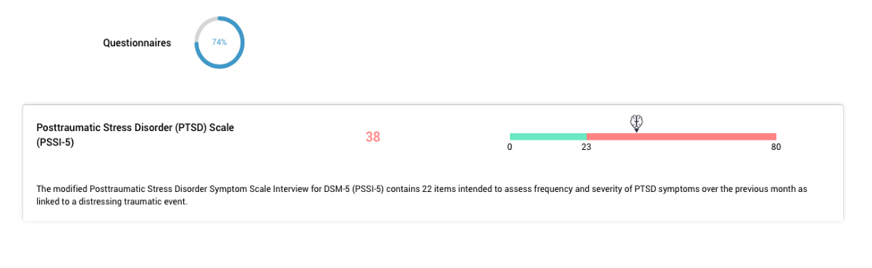
Рис. 1. Опитувальник PSSI-5, інтегрований у програмне забезпечення початкового аналізу.

Виходячи з отриманих нейрофізіологічних показників та результатів психодіагностичного обстеження, можна стверджувати, що пацієнт демонструє виражені ознаки посттравматичного стресового розладу та супутніх функціональних порушень, які потребують мультидисциплінарного підходу, включно з наглядом психіатра та, за показаннями, медикаментозною терапією. Враховуючи, що більшість психофармакологічних засобів (зокрема антидепресанти та стабілізатори настрою) проявляють терапевтичний ефект лише через 1–3 місяці від початку прийому, використання нейрофідбек-тренінгу та технік саморегуляції на ранньому етапі дозволило розпочати відновлення швидше й забезпечити функціональну стабілізацію нервової системи до моменту фармакологічного впливу.
Таким чином, інтеграція немедикаментозних методів у початковий період реабілітації є доцільною та ефективною стратегією, що сприяє підвищенню стресостійкості, зниженню гіперактивації та поступовому відновленню адаптаційних механізмів. Розширені результати первинної оцінки представлено у Додатку 4, таблиця 3 .
У межах даного дослідження вторинне (завершальне) обстеження на апараті нейрофідбек розглядається як ключовий етап оцінки ефективності проведеного втручання. Якщо первинна оцінка виконує діагностичну та орієнтовну функцію, фіксуючи вихідний стан нервової системи, то повторний аналіз дає можливість зіставити початкові показники з результатами після завершення серії сесій, простежити динаміку змін та визначити, наскільки тренінг призвів до функціонально значущої реорганізації мозкової активності. На цьому етапі важливими є не лише кількісні зрушення в параметрах ЕЕГ (потужність окремих діапазонів, баланс між повільними та швидкими хвилями, показники стабільності ритмів), але й якісні — узгодженість цих змін із клінічною картиною, самозвітами пацієнта, результатами психометричних шкал та суб’єктивно відчутими ефектами у повсякденному житті. Завершальне обстеження дозволяє оцінити ступінь набуття навичок саморегуляції, виявити залишкові дисфункції, окреслити потребу в подальшому супроводі або підтримувальних сесіях, а також задати орієнтири для довгострокового спостереження за станом ветерана в системі психологічної реабілітації.
Нижче представлений повний перелік вторинного (завершального) оцінювання завдяки нейрофідбек апарату Myndlift. Дані вторинної оцінки у повному обсязі подано у Додатку 5, таблиця 4.

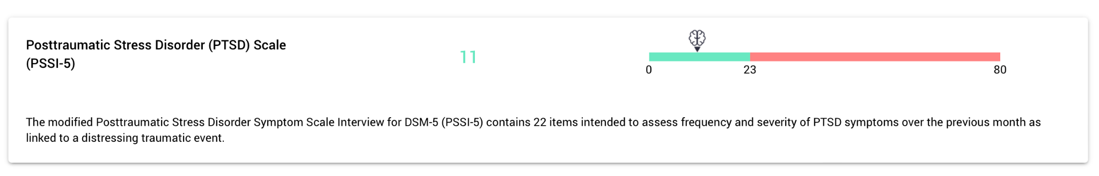
Рис. №2 Шкала PSSI-5 , результат після повторного , завершального аналізу

3.2. Динаміка психометричних показників після участі в 20 сесій нейрофідбек-тренінгу

Дослідження динаміки психометричних показників після завершення курсу нейрофідбек-тренінгу є ключовим етапом емпіричної частини роботи, оскільки дозволяє оцінити не лише суб’єктивні зміни у самопочутті пацієнта, а й об’єктивні зрушення у функціонуванні нервової системи, психоемоційному балансі та когнітивній ефективності.
Метою цього етапу було виявлення якісних і кількісних змін у симптоматиці посттравматичного стресового розладу, рівні тривоги, депресивності, когнітивній гнучкості та загальній адаптаційній здатності після застосування нейротехнологічного втручання.
Порівняння проводилося за результатами стандартизованих психометричних методик, використаних на початковому етапі в тих самих умовах і в тій самій послідовності , день та час — Міссісіпської шкали для військових (M-PTSD), PSSI-5 (PTSD Symptom Scale – Interview, DSM-5), CAPS-5, PHQ-9, GAD-7 та MoCA, що дало змогу простежити багатовимірну динаміку змін на рівні емоційного стану, саморегуляції, когнітивних функцій та нейропластичних процесів.
Особливу увагу було приділено інтеграції додаткових інструментів нейросоматичного тренування — зокрема трансферних карт нейрофідбеку, які застосовувалися між сесіями, а також застосовуються після завершення тренінгу як засіб підтримання стану концентрації, тілесного усвідомлення та емоційної стабільності. Використання цих карток дозволило продовжити формування навичок саморегуляції у міжсесійний період, посилюючи ефект основного тренінгу та сприяючи закріпленню адаптивних нейронних патернів через сенсомоторні, когнітивні та візуальні асоціації.
Отримані результати свідчать про поступове відновлення функціональної рівноваги нервової системи, зменшення проявів гіперактивації та покращення здатності до адаптації під час стресових стимулів.
Можна особливо виділили проміжну динаміку в результаті психологічної підтримки та реабілітації пацієнта, яка вказувала на позивні зміни та напрямок у роботі.

Динаміка психометричних показників (GAD-7, PHQ-9) після 4 тижнів нейрофідбек-тренінгу
Проміжна оцінка через чотири тижні після початку нейрофідбек-тренінгу показала суттєві позитивні зміни у психоемоційному стані пацієнта, що підтверджується результатами шкал GAD-7 та PHQ-9. Ці інструменти дозволили оцінити рівень тривожності та депресивної симптоматики у динаміці, демонструючи зниження інтенсивності афективних проявів, поліпшення сну, концентрації уваги та відновлення базового рівня мотивації.
Пацієнт повідомляв про зменшення частоти епізодів гіперпильності, внутрішнього тремтіння та м’язового напруження, що раніше супроводжувалися вираженою соматичною тривогою. З’явилося відчуття «більшої присутності в тілі», здатність розпізнавати сигнали перевтоми й регулювати стан через дихальні техніки, рекомендовані в межах програми. Дані результатів у Додатку В, Таблиця №5..
Покращення за обома шкалами підтверджує активацію адаптаційних механізмів нервової системи та зменшення реактивної гіперзбудливості, що зазвичай супроводжує хронічну тривогу та депресію при ПТСР. Важливо, що ці зміни спостерігались уже на проміжному етапі, без паралельних змін у фармакотерапії, що свідчить про ефективність нейрофідбек-тренінгу як самостійного регуляторного інструменту та усіх супутніх інтервенцій.
Пацієнт почав відмічати більш стабільний настрій, зниження інтенсивності нічних кошмарів і покращення концентрації під час виконання повсякденних завдань. Спостерігалася позитивна динаміка у соціальній взаємодії та готовності повертатись до звичних активностей.
Таким чином, результати за шкалами GAD-7 і PHQ-9 свідчать про поступове відновлення емоційного та когнітивного балансу, зменшення симптомів тривоги та депресії, що створює сприятливий ґрунт для продовження терапії й подальшої стабілізації стану під час завершальних етапів нейрофідбек-програми.

Трансферні картки як інструмент перенесення навичок саморегуляції у повсякденне життя

У процесі нейрофідбек-тренінгу важливим завданням є не лише формування нових регуляторних патернів мозкової активності, але й забезпечення їхньої генералізації — здатності проявлятися поза межами тренінгової сесії, у реальних життєвих ситуаціях. Саме для цього використовуються трансферні картки (transfer cards) — невеликі візуальні образи, створені на основі матеріалів тренувань, які пацієнт може носити із собою та застосовувати як інструмент самодопомоги.


Зображення “Трансферні картки апарату нейрофідбек Myndlift”

Трансферні картки вводяться після того, як у пацієнта вже сформувався базовий навик нейрофізіологічної саморегуляції (зазвичай після 5–10 сесій). Вони виконують роль асоціативного тригера, що пов’язує внутрішній стан під час тренінгу з повсякденним середовищем. Погляд на картку викликає у мозку той самий регуляторний патерн, який закріплювався на екрані під час тренування, — стан концентрації, спокою, зниження тривожності або стабілізації уваги. Таким чином формується перенос навички, що є ключовою умовою ефективності будь-якої нейротерапевтичної інтервенції.
Картка стає точкою входу в потрібний стан: візуальний стимул активує нейронні мережі, пов’язані з успішною сесією, а пацієнт відтворює алгоритм дії — повільне дихання, орієнтацію на теперішній момент, переключення уваги чи інтероцептивне сканування. Перегляд картки створює паузу між тригером і реакцією, допомагаючи нервовій системі зупинити автоматичний каскад стресу. Це особливо важливо для ветеранів і військових із ПТСР, у яких реакції загрози активуються миттєво й часто без свідомого контролю.
Алгоритм використання картки є простим, але чітким. Пацієнту рекомендується носити її з собою й діставати у ситуаціях, коли думки стають нав’язливими, виникає тривога, напруження або труднощі з концентрацією. Візуальний образ активує зв’язок «мозок — дія», після чого пацієнт робить кілька повільних вдихів і видихів, пригадує стан під час тренінгу та намагається відтворити його у реальних умовах. Саме цей механізм повторного входження у «навчений» стан і тренує нейропластичність — мозок починає обирати здоровішу реакцію замість звичної стресової.
Трансферні картки є ефективними у широкому спектрі станів. При ПТСР та комплексному ПТСР вони допомагають зупиняти флешбеки, нічні реакції, гіперзбудженість і відчуття замороження. Для людей з досвідом полону вони працюють як стабілізатор у ситуаціях різких тригерів — гучних звуків, натовпу, закритих просторів. У станах тривоги чи паніки вони служать візуальним «якорем», який миттєво нагадує про дихання 4–6 або 5–7, включає інтероцепцію й повертає контроль над тілом. При депресивних станах допомагають подолати апатію й емоційне оніміння через активацію сенсорних відчуттів та простих дій «тут і тепер». У випадку хронічного болю чи фантомних відчуттів вони допомагають переключити увагу з болю на тілесну карту та дихальний ритм, знижуючи інтенсивність відчуттів. Перед сном картки використовуються як сигнал до уповільнення нервової системи та входження у стан відновлення.
Формат роботи з картками може бути гнучким. Достатньо зручного положення тіла, кількох хвилин зосередженого перегляду, рівного дихання та готовності спостерігати за станом. У кризових ситуаціях картки можна застосовувати навіть у транспорті, на роботі або на вулиці, що робить їх придатними для ветеранів із високою сенсорною чутливістю. Додатково корисним є ведення коротких записів у щоденнику після використання картки — це покращує усвідомлення тригерів, відстеження змін і визначення найбільш ефективних технік.
У цілому трансферні картки є важливою складовою міжсесійної роботи у нейрофідбек-програмі. Вони забезпечують узгодженість між апаратним тренуванням і реальним життям, підсилюють саморегуляційні можливості нервової системи та допомагають закріпити нові моделі реакцій. Для комбатантів із ПТСР такі картки стають простим, доступним і водночас потужним інструментом підтримки — візуальним маркером відновлення, нагадуванням про внутрішню силу й способом повернути контроль у ті моменти, коли система реагує надто швидко або надто гостро.
У нашому випадку пацієнт, який пройшов полон тривалістю понад три роки, формував захисні патерни нервової системи, що роками утримували організм у режимі виживання. Трансферні карти дали змогу:
- відпрацьовувати регуляцію у тригерні моменти;
- скоротити час до стабілізації;
- підтримати роботу мозку між нейрофідбек-сесіями;
- вирівняти коливання вегетативного тонусу;
- перенести спокій і контроль у повсякденні ситуації (сон, транспорт, соціальні взаємодії).
Використання трансферних карт довело свою ефективність як допоміжний компонент нейрофідбек-терапії. Їхнє застосування сприяло більш вираженій динаміці за GAD-7 і PHQ-9 уже на четвертому тижні, допомагаючи утримувати терапевтичний ефект між сеансами, коли мозок «вчиться» працювати по-новому без прямого апаратного зворотного зв’язку.
Динаміка саморегуляційних практик у процесі нейрофідбек - інтервенції

Паралельно з нейрофідбек-тренінгом у пацієнта відзначено виразне покращення здатності до саморегуляції, що проявилося як у суб’єктивних відчуттях, так і в поведінкових та фізіологічних реакціях. На початку роботи саморегуляційні техніки виконувалися з труднощами: дихання було поверхневим, увага розсіяна, а засинання супроводжувалося нав’язливими думками, гіперпильністю та соматичним неспокоєм (напруження у грудній клітці, прискорений пульс).

У динаміці чотирьох тижнів систематичної практики спостерігається чітка позитивна зміна. Пацієнт зазначає, що значно легше засинає: латентність засинання скоротилася, нічні пробудження практично зникли, а ранкове пробудження відбувається без вираженої тяжкості, дезорієнтації чи внутрішнього «ривка». Важливим маркером є його власне усвідомлення різниці між вечорами, коли він виконує когерентне дихання, і тими, коли пропускає практику. У дні без дихання тканинні та вегетативні реакції повертаються — з’являється внутрішнє напруження, думки стають більш хаотичними, а засинання знову ускладнюється. Це демонструє не лише користь саморегуляції, але й сформований у мозку механізм зворотного зв’язку між практикою та станом.

Окремо слід відзначити перехід з дихального режиму 4/6 до 5/7. Після стабілізації ВНС попередній темп став надто легким і не викликав достатнього барорефлексного навантаження. Поступове збільшення тривалості дихального циклу відповідає клінічній логіці резонансного дихання: підвищується чутливість барорефлексу, розширюється амплітуда варіабельності серцевого ритму, знижується симпатичний тонус, що пацієнт відчуває як глибший спокій та відновлення.

Важливим компонентом динаміки стало зникнення епізодів безпричинної тахікардії та значне зменшення соматичних реакцій на тригери. Якщо раніше гучний звук або новина могли провокувати миттєвий «фізіологічний спалах», то тепер тіло реагує помірно й контрольовано. Пацієнт сам описує це як «тіло перестало злітати». Це свідчить про стабілізацію роботи симпатичних та парасимпатичних контурів і про підвищення здатності нервової системи згашувати реакції загрози.

Суттєвою зміною є також зменшення кількості негативних автоматичних думок перед сном. Пацієнт пояснює це тим, що тепер скеровує увагу не на внутрішній діалог, а на відчуття тіла. Практика інтероцептивного сканування – від стоп до грудної клітки – стала ефективним способом «перемикання» із мислення на відчуття, що знижує активність мережі пасивного режиму мозку та зменшує румінації.

Загалом, динаміка свідчить, що саморегуляційні техніки почали працювати синергійно з нейрофідбек-тренінгом, укріплюючи напрацьовані під час сесій регуляторні патерни та забезпечуючи підтримку довготривалого терапевтичного ефекту. Мозок пацієнта вже не просто реагує на тренування — він формує власну навичку самостійного повернення у стан рівноваги, що є ключовим критерієм успішної психологічної реабілітації для ветеранів із ПТСР.

3.3. Рекомендації щодо впровадження в програми психологічної реабілітації

Отримані результати динаміки стану пацієнта, а також узагальнення сучасних міжнародних підходів до роботи з ветеранами із ПТСР, дозволяють сформувати цілісний спектр рекомендацій щодо інтеграції нейрофідбек-тренінгу та технік саморегуляції в сучасні програми психологічної реабілітації. Практичний досвід роботи з комбатантами показує, що найвищу ефективність має не окремий метод, а саме багаторівнева, інтегративна модель втручання, в якій нейрофідбек стає базовим стабілізаційним компонентом поряд із психотерапією, медикаментозною підтримкою, тілесно-орієнтованими та методами саморегуляції. Такий підхід дозволяє одночасно впливати на нейронні мережі мозку, автономну нервову систему, психоемоційну сферу та когнітивні функції, що особливо важливо у випадку складних і багаторівневих посттравматичних станів.
Нейрофідбек доцільно включати в реабілітаційні програми як метод нейропластичного тренування, який допомагає відновити баланс між реакціями збудження та гальмування, знижує гіперзбудження, покращує концентрацію та підсилює здатність до емоційної регуляції. Однак він потребує чіткої організаційної структури: регулярності, стабільного терапевтичного середовища, доступності супервізії та взаємодії з медичним персоналом. Оптимальною є частота 2-3 сесії на тиждень із тривалістю програми від 20 до 40 занять залежно від тяжкості симптоматики. Доцільно проводити періодичний психометричний моніторинг, що дозволяє адаптувати протокол під унікальну динаміку кожного ветерана.
Критично важливим є включення технік саморегуляції, оскільки саме вони забезпечують перенесення навички з кабінету в реальне життя, а також підтримують ефект між тренуваннями. Дихальні методи, інтероцептивні вправи, елементи тілесної усвідомленості, йога-терапія , когерентне дихання та техніки заземлення знижують навантаження на нервову систему, покращують варіабельність серцевого ритму, стабілізують сон і зменшують інтенсивність соматичних реакцій. У багатьох ветеранів з досвідом полону або тривалої участі в бойових діях саме ці техніки стають першим відчутним ресурсом відновлення контролю над власним станом. Особливо цінним є формування індивідуального плану щоденної саморегуляції, який включає короткі вправи щоранку і щовечора, використання дихання перед сном, тілесне сканування при перевантаженні та інтероцептивні мікропаузи у тригерних ситуаціях.
Окремою складовою рекомендацій є застосування трансферних карток як візуальних «якорів», що закріплюють відпрацьовані під час нейрофідбеку стани. Це особливо актуально для військових, які мають досвід полону, втратили довіру до власних реакцій тіла або перебувають у середовищі з високим рівнем сенсорних тригерів. Трансферні картки допомагають відновити навички саморегуляції без апаратури, зменшити реактивність на стресові стимули, знизити ризик дисоціативних епізодів та підтримувати контакт із внутрішнім відчуттям безпеки. Їх можна використовувати перед сном, під час загострення симптомів, у моменти втрати контролю чи надмірної тривоги, у громадських місцях або при нічних пробудженнях. Вони забезпечують ефект генералізації — тобто перенос навички з тренінгового середовища у реальні життєві обставини.
Важливою умовою впровадження нейрофідбеку в реабілітаційні програми є міждисциплінарна взаємодія. Психолог, психотерапевт, психіатр, невролог і фізичний терапевт повинні працювати в узгодженій системі, що дозволяє вчасно реагувати на зміни стану, уникнути перевантаження нервової системи та коригувати протокол у разі появи когнітивного регресу, посилення дисоціації або загострення соматичних симптомів. Саме така модель дозволяє забезпечити безпеку пацієнта та відповідність міжнародним стандартам роботи з особами, що пережили травматичні події.
Необхідно також наголошувати на психоедукації як окремому модулі реабілітації. Учасники мають розуміти механізми ПТСР, принципи роботи нервової системи, роль дихальних циклів, базові поняття про варіабельність серцевого ритму та можливості впливу на власний стан через регулярну практику. Це підвищує їхню автономність, зменшує страх перед симптомами та формує відчуття внутрішньої опори.
Таким чином, впровадження нейрофідбек-тренінгу та технік саморегуляції в програми психологічної реабілітації військовослужбовців має базуватися на цілісному, доказовому та персоналізованому підході. Поєднання нейротехнологічного тренування, психотерапії, медикаментозної підтримки та тілесно-дихальних методів створює оптимальні умови для відновлення нервової системи, зміцнення адаптивних ресурсів і формування відчуття безпеки й контролю в людей із комбінованими наслідками бойового та досвіду полону. Такий підхід є найбільш перспективним у контексті сучасної української системи реабілітації та відповідає міжнародним стандартам надання допомоги ветеранам.

ВИСНОВКИ ДО РОЗДІЛУ 3

Емпіричний аналіз, представлений у третьому розділі, дав змогу комплексно оцінити психічний, когнітивний і психофізіологічний стан учасника до та після проходження нейрофідбек-тренінгу, а також встановити реальний вплив інтегрованої програми саморегуляції на динаміку симптоматики ПТСР. Отримані результати підтверджують, що нейрофідбек, у поєднанні з регулярними дихальними та інтероцептивними техніками, може виступати ефективною, науково обґрунтованою та травмоінформованою інтервенцією у реабілітації військовослужбовців.
Початкова психометрична оцінка (M-PTSD, PSSI-5, CAPS-5, MoCA, PHQ-9, GAD-7) засвідчила виражену посттравматичну симптоматику: інтенсивні прояви гіперзбудження, дисоціативні епізоди, розлади сну, емоційну притупленість, когнітивну нестійкість та супутню тривожну реактивність. Встановлені показники узгоджуються з типовим профілем осіб, які тривалий час перебували в умовах полону або були під впливом бойових дій, що робить вибір методів інтервенції особливо значущим щодо безпеки та можливостей нервової системи.
Динаміка після кількох тижнів участі у програмі виявила помітне клінічне покращення, підтверджене як психометрично, так і суб’єктивними звітами пацієнта. Зменшилися тривожність і соматичні реакції, нормалізувався сон, зникли епізоди безпричинної тахікардії, підвищилася здатність до концентрації та емоційної регуляції, а також покращилася стійкість до сенсорних тригерів. Важливо, що ці зміни відбувалися у період, коли медикаментозна терапія ще не могла дати повноцінного ефекту, що підсилює значущість нейротехнологічно -психологічного підходу.
Окреме значення у цьому розділі мала оцінка процесуальних метрик нейрофідбеку, які відображають здатність мозку до навчання, адаптації, стабілізації уваги та регуляції збудження. Поступове збільшення показника «Успіх %», зменшення артефактів та стабільніша якість виконання свідчать про формування нових регуляторних патернів, що є ключовим механізмом нейропластичності. Використання трансферних карток, як інструментів генералізації навички, продемонструвало свою ефективність у перенесенні стану, досягнутого під час тренінгу, у реальні життєві ситуації — під час стресу, тригерних подій, перед сном або у моменти емоційного виснаження.
Таким чином, результати емпіричного розділу підтверджують, що нейрофідбек у поєднанні з техніками саморегуляції може суттєво зменшувати вираженість симптомів ПТСР і порушень, пов’язаних із ЧМТ, впливаючи як на психічні, так і на фізіологічні механізми розладу. Нейрофідбек сприяє стабілізації автономної нервової системи, підвищенню толерантності до сенсорних подразників, відновленню когнітивної діяльності, а дихальні та інтероцептивні практики забезпечують пролонговану дію між сесіями. Рекомендації, сформовані на основі отриманих результатів, вказують на доцільність включення нейрофідбеку в комплексні програми психологічної реабілітації ветеранів, з урахуванням його безпечності, неінвазивності та природної здатності зміцнювати нейропластичні механізми відновлення.
Загалом, емпіричні дані розділу 3 демонструють, що нейрофідбек-тренінг є ефективною інтервенцією у роботі з комбатантами, які пережили бойові травми та тривале перебування в полоні, а його інтеграція в реабілітаційні програми може забезпечити більш швидке, стабільне та глибинне відновлення психічних функцій у порівнянні з традиційними підходами, особливо в умовах, коли медикаментозна терапія потребує часу для розгортання свого ефекту. Такий підхід відповідає сучасним тенденціям в психологічній, психофізіологічній та клінічній реабілітації військових і відкриває перспективи для подальшого удосконалення міждисциплінарних програм підтримки ветеранів в Україні.

ВИСНОВКИ

Проведене дослідження підтверджує критичну важливість інтеграції нейрофідбек-тренінгу та методів саморегуляції у психологічну реабілітацію комбатантів, які пережили бойові дії, полон, тривалу дію травматичних чинників і мають клінічні прояви ПТСР та наслідків черепно-мозкової травми. Робота ґрунтується на сучасних нейробіологічних моделях розладів, міжнародних протоколах лікування ПТСР та на реальному практичному досвіді України — країни, що перебуває у стані повномасштабної війни і тому має унікальні умови, темп, інтенсивність та вимоги до психо реабілітаційних підходів.
У теоретичній частині обґрунтовано ключові механізми посттравматичних розладів через призму сучасної нейронауки: дизрегуляцію автономної нервової системи, домінування мережі загрози, порушення когнітивного контролю та емоційної інтеграції. Визначено, що нейрофідбек-тренінг є одним із найперспективніших методів немедикаментозної корекції цих станів, оскільки дозволяє модифікувати патологічні нейронні патерни в режимі реального часу та сприяє відновленню нейропластичності.
Особливий акцент роботи було зроблено на порівнянні міжнародного та українського досвіду роботи з комбатантами. Аналіз психореабілітаційних моделей США, Канади, Великої Британії та Ізраїлю свідчить, що у більшості країн втручання у ПТСР відбувалося через тривалий час після бойових подій — від кількох місяців до десятиліть. Багато ветеранів В’єтнаму та Іраку, наприклад, розпочинали психотерапію через 10–20 років після травми, що ускладнювало лікування, знижувало ефективність інтервенцій і потребувало великих ресурсів на відновлення базових функцій нервової системи.
Український контекст принципово відрізняється. Комбатанти й цивільні отримують психологічну підтримку практично одразу після травматичних подій — інколи через кілька тижнів або навіть днів від моменту впливу травми. Такий ранній доступ до допомоги узгоджується з принципами сучасної травматерапії (early intervention approach) і створює унікальне вікно можливостей для швидших, виразніших та більш стійких результатів лікування. На практиці це означає, що українські фахівці працюють із ПТСР не через роки, коли симптоми закріпилися як хронічні, а на етапі, коли нейронні контури ще здатні до корекції, а реакції організму — до стабілізації.
Дані емпіричного розділу підтверджують цю тезу. Учасник дослідження демонстрував швидку позитивну динаміку вже протягом перших 4 тижнів нейрофідбек-тренінгу: зниження тривожності, покращення сну, зменшення соматичних реакцій на тригери, стабілізацію вегетативних функцій, підвищення концентрації та відчуття внутрішнього контролю. Результати за GAD-7 і PHQ-9 свідчать про значне зменшення інтенсивності симптомів, що особливо показово для комбатантів з досвідом полону та тяжкого травматичного впливу.
Методологічна інтеграція психометричних шкал (M-PTSD, PSSI-5, CAPS-5, MoCA, PHQ-9, GAD-7) з нейрофізіологічними даними та системною роботою із саморегуляційними техніками забезпечила глибоке і багатовимірне розуміння травматичних порушень. Унікальним компонентом дослідження стало використання трансферних карток — інструменту, що дозволяє переносити навички регуляції, сформовані під час нейрофідбек-тренінгу, у реальне життя. Це сприяло швидшому відновленню адаптивних реакцій, зниженню повторних травматичних відповідей та формуванню автономної здатності до регуляції стану навіть у складних умовах.
Практичне значення роботи полягає в тому, що запропонована модель інтеграції нейрофідбеку й методів саморегуляції може бути адаптована для використання у державних та приватних психологічних службах, військових госпіталях, реабілітаційних центрах та програмах підтримки комбатантів. Україна отримала можливість спиратися на досвід країн, що вже пройшли шлях масової психологічної травми, але водночас формує власну інноваційну модель, яка поєднує найкращі міжнародні практики з сучасними нейротехнологіями, і водночас — адаптована до реалій війни.
Таким чином, результати дослідження демонструють, що рання інтервенція, інтегрований підхід та включення нейрофідбек-тренінгу значно підвищують ефективність психологічної допомоги у комбатантів. Україна має потенціал стати одним із світових лідерів у сфері сучасної реабілітації травми, оскільки поєднує:
– доступ до передових технологій;
– мультидисциплінарні підходи;
– системну роботу з комбатантами;
– швидкість реагування;
– високий рівень професіоналізму фахівців;
– постійний розвиток програм підтримки;
– культурну й емоційну близькість між спеціалістами та людьми з військовим досвідом.
Проведена робота не лише підтверджує ефективність нейрофідбеку в реабілітації ПТСР та ЧМТ, але й демонструє, що поєднання доказових методів, нейротехнологій та раннього втручання створює передумови для суттєвого зниження тягаря психотравматичних наслідків у постраждалих від війни.

СПИСОК ВИКОРИСТАНИХ ДЖЕРЕЛ

- Гнатенко І. М. Психологічна підтримка осіб похилого віку в умовах війни: методичні рекомендації. – Харків: ХНУ ім. В. Н. Каразіна, 2022. – 150 с.
- Гриньова М. В. Саморегуляція : навч.-метод. посіб. Полтава : АСМІ, 2008. 268 с.
- Гриценко М. С. Варіабельність серцевого ритму як показник стресостійкості в реабілітації військових. Науковий вісник Інституту психології імені Г. С. Костюка. Київ, 2022. № 7. С. 35–42.
- Державний архів м. Києва. Ф. 9. Оп. 2. Спр. 47. Матеріали про впровадження програм психологічної допомоги ветеранам АТО. 2019. 15 арк.
- Каталог видань з інтегративних методів реабілітації / Національна академія медичних наук України. Київ, 2022. 180 с.
- Керол Шиффлетт, Мері Лі Есті. Перемогти контузію. Зцілення від симптомів ЧМТ за допомогою нейрофідбека та без ліків. Вид-во Ростислава Бурлаки, 2025. 280 с.
- РЕАКЦІЯ НА ВАЖКИЙ СТРЕС ТА РОЗЛАДИ АДАПТАЦІЇ. ПОСТТРАВМАТИЧНИЙ СТРЕСОВИЙ РОЗЛАД / Міністерство охорони здоров’я України. Київ, 2016. 51 с.
- Конгрес Українського товариства нейронаук. Київ, (2011). 119 с.
- Конгрес Українського товариства нейронаук. Київ, 2014. 140 с.
- Каталог наукових статей з психології травми / Інститут психології імені Г. С. Костюка НАПН України. Київ, 2019. 190 с.
- Лівандовська І., Голярдик Н., Клімушева Г. ЕФЕКТИВНІ МЕТОДИ ПСИХОЛОГІЧНОЇ РЕАБІЛІТАЦІЇ ВЕТЕРАНІВ ВІЙНИ: НАВЧАЛЬНІ ПРИКЛАДИ ТА КРАЩІ ПРАКТИКИ. Наукові перспективи (Naukovì perspektivi). 2024. № 1(43).
- Наказ МОЗ України від 27.12.2013 № 1095 «Про затвердження та впровадження медико-технологічних документів зі стандартизації медичної допомоги при посттравматичному стресовому розладі».
- Чабан О., Хаустова О. Практична психосоматика: діагностичні шкали. Навчальний посібник : навч. посіб. / ред. Трачук Л. Медкнига, 2019.
- Про затвердження Положення про психологічну службу системи освіти України : Наказ М-ва освіти України від 03.05.1999 № 127 : станом на 17 серп. 2018 р. (дата звернення: 17.11.2025).
- Про затвердження та впровадження медико-технологічних документів зі стандартизації паліативної медичної допомоги при хронічному больовому синдромі. Офіційний вебпортал парламенту України. URL: https://zakon.rada.gov.ua/rada/show/v0311282-12#Text (дата звернення: 01.10.2025).
- Про психіатричну допомогу : Закон України від 22.02.2000 № 1489-III : станом на 1 січ. 2025 р. (дата звернення: 17.11.2025).
- Про реабілітацію осіб з інвалідністю в Україні : Закон України від 06.10.2005 № 2961-IV // Відомості Верховної Ради України. 2006. № 2–3. Ст. 36.
- Про реабілітацію осіб з інвалідністю в Україні : Закон України від 06.10.2005 № 2961-IV : станом на 4 квіт. 2025 р. (дата звернення: 17.11.2025).
- Про соціальні послуги : Закон України від 17.01.2019 № 2671-VIII // Відомості Верховної Ради України. 2019. № 18. Ст. 73.
- Савчин М. В. Педагогічна психологія : навч. посіб. [для студентів вищ. навч. закл.]. Київ : Академвидав, 2007. 424 с.
- Центральний державний архів вищих органів влади та управління України (ЦДАВО). Ф. 2. Оп. 14. Спр. 327. Протоколи засідань робочої групи щодо медичної реабілітації осіб з травматичним досвідом. 2003. 18 арк.
- Центральний державний архів громадських об’єднань України (ЦДАГО). Ф. 1. Оп. 24. Спр. 584. Лист Міністерства охорони здоров’я України щодо організації психіатричної допомоги військовослужбовцям. 1994. 12 арк.
- Центральний державний науково-технічний архів України (ЦДНТА). Ф. 7. Оп. 12. Спр. 134. План наукових досліджень у сфері медичної та психологічної реабілітації. 2018. 5 арк.
- Цимбалюк І. М. Психологія : навч.-метод. посіб. для студентів вищ. навч. закл. Київ : Професіонал, 2004. 216 с.
- Чумічова Н. В. Психологічні та когнітивні розлади у військовослужбовців після контузії та ПТСР. ЧОРНОМОРСЬКІ НАУКОВІ СТУДІЇ. 2025. С. 412–414.
- AMERICAN S., Publishers W., Kolb B. Introduction to Brain & Behavior, Study Guide, Hidden Mind, & Improving Mind & Brain Reader. Worth Publishers, 2012.
- Arns M. EPA-1034 – Eeg predictors for antidepressant treatment outcome: first results from the ispot study. European Psychiatry. 2014. Vol. 29. P. 1. URL: https://doi.org/10.1016/s0924-9338(14)78324-5(date of access: 08.11.2025).
- Askovic M., Soh N., Elhindi J., Harris A. W. F. Neurofeedback for post-traumatic stress disorder: systematic review and meta-analysis of clinical and neurophysiological outcomes. European Journal of Psychotraumatology. 2023. Vol. 14, № 2. Article 2257435. PubMed
- Biofeedback Certification International Alliance (BCIA). Blueprint of Knowledge Statements for Technician Level. Board Certification in Neurofeedback. Wheat Ridge, CO : Biofeedback Certification International Alliance, 2023. URL: https://bcia.memberclicks.net/assets/NFCommonDocs/FINAL%20NF%20Technician%20Blueprint%202-24-2023.pdf (дата звернення: 27.11.2025). BCIA
- Brain. Amsterdam, 2004. P. 239. URL: https://doi.org/10.1075/aicr.54.10ros (date of access: 15.11.2025).
- Brewin C. R. Memory Processes in Posttraumatic Stress Disorder. Encyclopedia of Stress. Ed. G. Fink. New York : Academic Press, 2007. P. 193–197.
- Busuttil W. Complex post-traumatic stress disorder: a useful diagnostic framework? Psychiatry. 2009. Vol. 8, no. 8. P. 310–314. URL: https://doi.org/10.1016/j.mppsy.2009.04.014 (date of access: 28.11.2025).
- Carter R. B. Heart-brain coherence in mindfulness practice. Proceedings of the Annual Conference on Cardiovascular and Neurological Research. Vienna, 2019. P. 30–35.
- Chiba T., Glannon W., Kim Y. та ін. Current status of neurofeedback for post-traumatic stress disorder. Frontiers in Human Neuroscience. 2019. Vol. 13. Article 233. Frontiers
- Damasio, A. The Feeling of What Happens: Body and Emotion in the Making of Consciousness. New York : Harcourt, 1999. 386 с.
- Dancu C. V., Foa E. B. Posttraumatic Stress Disorder. Comprehensive Casebook of Cognitive Therapy. Boston, MA, 1992. P. 79–88. URL: https://doi.org/10.1007/978-1-4757-9777-0_7 (date of access: 17.11.2025).
- Dent A. Mindfulness. Using Spirituality in Psychotherapy. Milton Park, Abingdon, Oxon; New York, NY : Routledge, 2020., 2019. P. 46–61. URL: https://doi.org/10.4324/9780429030451-4 (date of access: 23.11.2024).
- Diagnostic and Statistical Manual of Mental Disorders (DSM-5®). Arlington : American Psychiatric Association, 2013. 947 с.
- Doidge N. Brain's Way of Healing: Stories of Remarkable Recoveries and Discoveries. Penguin Books, Limited, 2015.
- Druzhkova I., Annienkova I., Busel S., Nemchenko H., Rudinska O. Gender challenges in healthcare, psychological strategies for overcoming discrimination Amazonia Investiga. 2025. Vol. 14, No. 86. P. 114–130. DOI: https://doi.org/10.34069/AI/2025.86.02.10
- Emerson, D. Trauma-Sensitive Yoga in Therapy. Berkeley, CA : North Atlantic Books, 2015. 176 с.
- Faraone-Ledgard N. A., Ledgard K. H. NeuroFeedback: All about NeuroFeedback for the Non-Professional. Independent Publisher, 2017.
- Foa E. B. Posttraumatic Stress Disorder. The Encyclopedia of Clinical Psychology. Hoboken : Wiley, 2015. Vol. 4. P. 1740–1747.
- Greene T. J., Peterson K. R. Biofeedback in clinical settings: HRV applications. Abstracts of the International Congress on Neuroscience and Rehabilitation. Paris, 2022. P. 70–75.
- Greene T. J., Robinson E. M. Mindfulness and breathing techniques for emotional regulation. Mind-Body Medicine Journal. 2020. Vol. 15, No. 2. P. 125–140.
- Harris C. S., Carter R. B. Heart rate variability as a biomarker for stress regulation. Journal of Psychophysiology. 2021. Vol. 38, No. 4. P. 215–230.
- Harris C. S., Carter R. B. The role of mindfulness in autonomic nervous system regulation. Abstracts of the Annual Conference on Mindfulness Research. Cambridge, 2020. P. 35–40.
- Hodgdon H. B., Anderson F. G., Southwell E., Hrubec W., Schwartz R. Internal Family Systems (IFS) Therapy for Posttraumatic Stress Disorder (PTSD) among Survivors of Multiple Childhood Trauma: A Pilot Effectiveness Study. Journal of Trauma & Dissociation. 2021.
- Hong J., Park J.-H. Efficacy of Neuro-Feedback Training for PTSD Symptoms: A Systematic Review and Meta-Analysis. International Journal of Environmental Research and Public Health. 2022. Vol. 19, № 20. Article 13096.
- Hopper, J. W. Reexperiencing, Avoidance, and Dissociation in PTSD. Cambridge : Cambridge University Press, 2017. 320 с.
- Hunt T. J., Natarajan A. Mindful breathing and HRV: A clinical approach. Abstracts of the European Congress on Psychotherapy and Neuroscience. Berlin, 2020. P. 120–124.
- Hunt T. J., Natarajan A. Mindfulness-Based Interventions and Heart Rate Variability in Clinical Settings. Mindfulness Research Quarterly. Cambridge, 2020. Vol. 12, No. 3. P. 45–55.
- Johnson D. L. Integrating HRV biofeedback in stress management practices. Proceedings of the International Symposium on Biofeedback and Emotional Regulation. London, 2021. P. 95–100.
- Johnson D. L., Wilkins M. J. Neurofeedback and Emotional Regulation in Veterans with PTSD. Journal of Neuroscience and Trauma Therapy. New York, 2021. Vol. 15, No. 2. P. 95–110.
- Kirk U., Axelsen J. L. Heart rate variability and mindfulness: Effects of meditation techniques. Proceedings of the International Conference on Mind-Body Medicine. Boston, 2021. P. 45–50.
- Kok B. C., Herrell R. K., Thomas J. L., Hoge C. W. Posttraumatic Stress Disorder Associated with Combat Service in Iraq or Afghanistan: Reconciling Prevalence Differences Between Studies. Journal of Nervous and Mental Disease. 2012. Vol. 200, No. 5. P. 444–450.
- Mendez A. M. Clinical effects of mindfulness-based stress reduction on HRV. Materials of the International Conference on Stress and Psychophysiology. Toronto, 2021. P. 60–65.
- Merzenich M. NEUROSCIENCE:Long-Term Change of Mind. Science. 1998. Vol. 282, no. 5391. P. 1062–1063.
- Merzenich M. M. Aging, Brain Plasticity, and Integrative Preventive Medicine. Oxford University Press, 2017.
- Mindful W. J. Cognitive Behavioral Therapy: Specific Meditation Practices to Combat Stress, Anxiety and Depression in Everyday Life. Independently Published, 2019.
- Mindfulness-Based Stress Reduction and PTSD Recovery. Cambridge : Academic Press, 2018. 250 с.
- Robinson E. M. Integrating HRV into Clinical Practice. Heart Rate Variability: From Science to Practice / ed. W. B. Parker. Washington D.C. : American Psychological Association, 2020. P. 70–95.
- Robinson E. M. Trauma-informed yoga and HRV: A pilot study. Materials of the Conference on Integrative Medicine and Psychology. Chicago, 2021. P. 50–55.
- Saxby E., Peniston E. G. Alpha-theta brainwave neurofeedback training: An effective treatment for male and female alcoholics with depressive symptoms. Journal of Clinical Psychology. 1995. Vol. 51, no. 5. P. 685–693.
- Shalev A. Y. Posttraumatic Stress Disorder. Textbook of Clinical Psychiatry. Ed. Hales R. E., Yudofsky S. C., Gabbard G. O. Washington, DC : American Psychiatric Publishing, 2014. P. 378–405.
- SYSTEMS AND METHODS FOR PROCESSING EEG SIGNALS OF A NEUROFEEDBACK PROTOCOL : patent US20180 United States : 11241186. No. 15860705; published on 08.02.2022.
- Thompson L., Brown P. W. Using breath-based mindfulness interventions to enhance emotional regulation. Proceedings of the Global Conference on Mental Health and Mindfulness. Washington D.C., 2020. P. 40–45.
- Thompson L., Brown P. W. Yoga as a tool for autonomic nervous system regulation. Journal of Mindfulness and Neuroscience. 2021. Vol. 18, No. 1. P. 10–25.
- Leem J., Cheong M. J., Lee H., Cho E., Lee S. Y., Kim G.-W., Kang H. W. Effectiveness, Cost-Utility, and Safety of Neurofeedback Self-Regulating Training in Patients with Post-Traumatic Stress Disorder: A Randomized Controlled Trial. Healthcare (Basel). 2021. Vol. 9, № 10. Article 1351. MDPI
- Micoulaud-Franchi J.-A., Jeunet C., Pelissolo A., Ros T. EEG Neurofeedback for Anxiety Disorders and Post-Traumatic Stress Disorders: A Blueprint for a Promising Brain-Based Therapy. Current Psychiatry Reports. 2021. Vol. 23, № 12. Article 84. PubMed
- Neurocare Group. Neurofeedback: method, evidence, technology. Neurofeedback Catalogue. 2021. Neurocare Group / Neurocare Academy. URL:https://www.neurocaregroup.com/hubfs/neuroCare_May_2021/pdf/neurocare_Neurofeedback-Catalogue_en.pdf (дата звернення: 27.11.2025). neurocaregroup.com
- Romero D. E., Anderson A., Gregory J. C. та ін. Using Neurofeedback to Lower PTSD Symptoms. NeuroRegulation. 2020. Vol. 7, № 3. P. 99–106.
- Wehrwein E. A., Joyner M. J. Regulation of blood pressure by the arterial baroreflex and autonomic nervous system. Autonomic Nervous System. 2013. P. 89–102.
- Wilkins M. J. Neurofeedback for trauma recovery in veterans: A randomized controlled trial. Materials of the Global Conference on PTSD Treatment and Rehabilitation. New York, 2022. P. 85–90.
- Wilkins M. J. The role of neurofeedback in PTSD recovery. International Journal of Trauma Therapy. 2022. Vol. 20, No. 3. P. 45–60.
- Whishaw I. Q. The hippocampus and path integration. Behavioral and Brain Sciences. 1999. Vol. 22, no. 3. P. 467.
- World Health Organization. ICD-11: Post-traumatic Stress Disorder. Geneva : WHO, 2019. URL: https://icd.who.int (дата звернення: 18.11.2024).
- Yoga as an Adjunctive Treatment for Posttraumatic Stress Disorder / B. A. van der Kolk et al. The Journal of Clinical Psychiatry. 2014. Vol. 75, no. 06. P. e559–e565. URL: https://doi.org/10.4088/jcp.13m08561 (date of access: 15.11.2024).
- Американська психологічна асоціація (APA). Психологічні травми та стрес. URL: http://www.apa.org/topics/trauma
- Джим Хоппер. Дослідження травматичних спогадів. URL: http://www.jimhopper.com (дата звернення: 12.11.2024).
- Інститут майндфулнесу (Mindfulness Institute). Практики майндфулнес та їх вплив на здоров’я. URL: http://www.mindfulnessinstitute.ca (дата звернення: 12.11.2024).
- Інформаційні бюлетені Девіда Болдвіна. Психологічні аспекти травматичних подій. URL: http://www.trauma-pages.com (дата звернення: 18.11.2024).
- Міністерство юстиції США, вебсайт для жертв злочинів. Підтримка жертв злочинів. URL: http://www.ojp.gov/ovc
- Національний інститут психічного здоров’я США (NIMH). Психічне здоров’я та дослідження. URL: http://www.nimh.nih.gov (дата звернення: 11.11.2024).
- Національний центр ПТСР. Посттравматичний стресовий розлад. URL: http://www.ptsd.va.gov
- Gift from Within. Підтримка людей із ПТСР. URL: http://www.giftfromwithin.org (дата звернення: 15.11.2024).
- HeartMath Institute. Дослідження варіабельності серцевого ритму. URL: http://www.heartmath.org (дата звернення: 11.11.2024).
- NICABM (National Institute for the Clinical Application of Behavioral Medicine). National Institute for the Clinical Application of Behavioral Medicine. URL: http://www.nicabm.com (дата звернення: 13.10.2024).
- WebMD. Медична інформація про ПТСР і техніки зниження стресу. URL: http://www.webmd.com (дата звернення: 11.11.2024).

ДОДАТКИ
Додаток 1

ПОВНИЙ КЛІНІЧНИЙ АНАМНЕЗ ПАЦІЄНТА П. (27 РОКІВ)
1. Соціально-демографічні відомості
Пацієнт П., чоловік, 27 років, військовослужбовець Збройних Сил України. Народився та виріс у невеликому місті західного регіону України, виховувався у повній сім’ї. Освіта середня спеціальна. До повномасштабної війни працював у цивільному секторі та характеризувався як врівноважений, спокійний, відповідальний, із збереженою здатністю до професійної діяльності та міжособистісних стосунків.
Одружений. Має доньку 4 років. Сімейний контакт підтримується стабільно, наявна значуща соціальна та емоційна підтримка з боку близьких та ветеранської спільноти.

2. Преморбідний психічний стан
За свідченнями пацієнта та опосередкованими даними, до початку травматичних подій психічних розладів або звернень по психіатричну допомогу не було. Сон, апетит, емоційна регуляція, увага та пам’ять були в межах функціональної норми. Пацієнт описує себе як людину, здатну переносити стрес, приймати відповідальні рішення, із хорошою адаптивною здатністю.

3. Анамнез травматичного досвіду

3.1. Обставини

На початку повномасштабного вторгнення пацієнт перебував у Маріуполі.
12 квітня 2022 року був захоплений у полон під час активних бойових дій.
Після захоплення:
- спочатку утримувався в колонії м. Оленівка,
- згодом був переведений до колонії в с. Суходільськ (тимчасово окупована Луганщина).
Загальна тривалість перебування в полоні: 3 роки і 1 місяць.
3.2. Умови утримання та тортури
Пацієнт П. перебував у систематичних умовах:
- жорстокого фізичного насильства;
- психологічного придушення (погрози, приниження, контроль поведінки);
- повного обмеження базових фізіологічних і побутових потреб;
- епізодичного голодування;
- багаторазових побиттів;
- прихованого або відкритого катування;
- застосування сенсорної депривації чи перевантажень;
- регулярних актів морального приниження.
Пацієнт описує тривалі періоди емоційного «відключення», відчуття «виходу з тіла» та розмиття реальності. Реєструвалися думки про самозаподіяння шкоди у зв’язку з нестерпністю умов та неможливістю уникнути страждання.

4. Стан після звільнення
Після повернення з полону пацієнт був негайно переданий під нагляд військових медичних служб, психотерапевтів, психологів та спеціалістів із фізичної реабілітації.
У стані після звільнення було зафіксовано:

4.1. Емоційні та поведінкові прояви
- стійке відчуття постійної загрози;
- гіпервиглядковість;
- раптові реакції переляку;
- емоційне оніміння, «вимикання» емоцій;
- емоційні коливання з епізодами панічного страху.

4.2. Порушення сну
- утруднення засинання;
- повторювані нічні жахіття;
- часті пробудження під час сну;
- уникання сну через страх повторних флешбеків.

4.3. Когнітивні порушення
- знижена концентрація;
- труднощі з відтворенням інформації;
- короткочасні епізоди «розсіянності»;
- виснаження під час розумової діяльності.

4.4. Соматичні прояви
- напруження в ділянці шиї, плечей та щелепи;
- головні болі;
- пришвидшене або поверхневе дихання;
- епізоди відчуття «нестачі повітря»;
- біль у животі, спазми;
- знижений апетит та загальна слабкість.

4.5. Дисоціативні та психотичні симптоми
- короткі епізоди дереалізації та деперсоналізації;
- поодинокі флешбеки;
- сенсорні тригери, пов’язані з гучними звуками, темрявою або замкненим простором;
- фрагментарні псевдогалюцинації у стані виснаження.

5. Психосоціальний контекст
Після повернення пацієнт проживає з родиною, підтримує зв’язок з дружиною та донькою. Сімʼя надає значну емоційну підтримку. Пацієнт активно залучений до ветеранської спільноти, бере участь у програмах ресоціалізації та груп підтримки.
Попри наявність ресурсів, адаптація до мирного життя проходить із труднощами:
- відчуття відірваності від реальності;
- недовіра до незнайомців;
- страх відкритих і закритих просторів;
- складнощі у побутових діях, що потребують концентрації.

6. Основні цілі реабілітації
Пацієнт сформулював такі цілі терапії:
- зменшити тривогу та гіпервиглядковість;
- знизити частоту нічних жахіть і дисоціацій;
- відновити якість сну;
- покращити концентрацію, пам’ять і виконавчі функції;
- зменшити соматичну напругу і симптоми гіпервентиляції;
- збільшити емоційну стійкість і здатність до саморегуляції;
- повернутися до професійної діяльності та повної соціальної залученості.

7. Психодіагностика на початку терапії
Для оцінки психічного стану, ступеня травматичних проявів і когнітивного функціонування застосовано комплекс валідизованих інструментів:
- PCL-5
- PSSI-5
- CAPS-5
- GAD-7
- PHQ-9
- MoCA
Повні результати первинної психодіагностики наведено у Додатку 2, таблиця 1.

8. Узагальнений висновок
Анамнез пацієнта П. характеризується надзвичайно тяжкими, пролонгованими травматичними подіями, що супроводжувалися фізичним та психологічним насильством, сенсорною депривацією, тотальним контролем та загрозою життю.
Клінічна картина відповідає тяжкому посттравматичному стресовому розладу з вираженими дисоціативними, когнітивними та соматичними компонентами, а також супутніми депресивними і тривожними проявами.
Пацієнт має високий рівень мотивації до лікування та демонструє ресурсність завдяки сімейній підтримці, включеності у ветеранську спільноту та готовності до застосування методів саморегуляції і нейрофідбек-терапії.

Додаток 2

Інструмент | Мета | Формат шкала | Порогові значення | Час | Точки вимірювання | Роль у роботі
Місісіпська шкала  (PTSD, ММРІ,  військова версія) | Інтенсивність симптомів ПТСР та тяжкість, в продовж останнього місяця | 35 пунктів,  сумарно 0-5 бальна оцінка | За даними досліджень В.Ю. Шаніна:  адаптовані добре -76 ±16; розлади психічні - 86±26;  ПТСР- 130±18 | 15-20 хв | Т0, Т1*,Т2 | Скринінг моніторинг симптомів, чутливий до змін
PSSI-5  (PTSD  Symptom  Scale –  Interview) | Клінічна верифікація симптомів ПТСР | Напів структуро  ване інтерʼю, оцінка кожного симптому 0-4 балів | Кліциність визначає наявність критерію DSM-5, та тяжкість | 10-15 хв | Т0, Т2 | Підтвердити дані PCL-5, зниження ризику хибних висновків
CAPS-5 (Clinician-Administered PTSD Scale) | Стандарт діагностики ПТСР | Структуро-ване інтерв’ю; частота/  інтенсив-  ність; підсумко-  вий індекс | Порогові значення визнача- ються протоколом CAPS-5 | 15-20 хв | Т0 (обовязково)  Т2 | Еталонна оцінка діагнозу й тяжкості; висока валідність
MoCA (Montreal Cognitive Assessment) | Когнітив-  ний скринінг: увага, пам’ять, мова, зоро -просторові навички | Структурований сткринін-  говий тест, оцінка по кожному блоку. | Максимальний рультат -30 балів. Вище 26 - норма. | 10 хв | Т0, Т1*, Т2 | Використовується для оцінки когнітивних здібностей людини
GAD-7  ГТР- генералізовано тривожний розлад | Оцінюють тяжкість симптомів тривожності за останні 2 тижні | Структурований опитуваль- ник, 7 незмінних питань. | 0-4 - відсутня тривожні- сть, 5-9 -легка, 10-14 - помірна, 15-21 -важка | 3-5 хв | Т0, Т2 | швидко визначити наявність чи важкість генералізо-  ваного тривожного розладу
PHQ-9 (Patient Health Questionare) | Для оцінки та моніторин-гу ступеня тяжкості депресії | 10 питань, оцінка від 0-3 балів | 5 -легка депресія, 10 - помірна, 15-середня, 20- важка | 3-5хв | Т0, Т2 | Для скринінгу та оцінки тяжкості та наявності депресивних розладів

Таблиця №1
Примітка Т1* — точка виміру , де Т0 - початкова , Т1 - середні (через 4-6 тижнів), Т2 - заключна.

Додаток 3
Параметр оцінювання | Зона/Умова | Клінічне значення | Інтерпретація
Theta/Beta  Ratio | Фронтальні ділянки | Вище норми | Емоційна лабільність, труднощі  концентрації, підвищена імпульсивність
Beta Response | Центральна ділянка | Нижче норми | Зниження когнітивної витривалості,  психічна втома
Peak  Alpha | Центральна ділянка | На нижній межі норми | Уповільнена когнітивна обробка,  ослаблення робочої пам’яті
Alpha  Recovery | Центральна ділянка | Нижче норми | Виснаження, низька стресостійкість, порушення саморегуляції
Beta  Balance | Фронтальна ділянка | Нижче оптимального  рівня | Підвищена напруга, труднощі релаксації
Півкульна  симетрія | F3–F4 | У межах норми з  перевагою правої  півкулі | Домінування емоційної обробки,  тривожна настороженість
Загальний висновок | — | Наявність дисбалансу  між активацією та гальмуванням | Профіль, типовий для ПТСР:  гіперактивація симпатичної системи, порушення регуляції емоцій і сну

Таблиця 2 Узагальнені результати первинного обстеження

Додаток 4

Параметр оцінювання | Зона/Умова | Клінічне значення | Інтерпретація
Theta/Beta  Ratio | Фронтальні ділянки | Знизився та наблизився до норми | Зменшення емоційної лабільності,  покращення концентрації, зниження імпульсивності.
Beta Response | Центральна ділянка | Підвищився до субнормального рівня | Покращення когнітивної витривалості,  менша втомлюваність під час задач, стабільніший фокус.
Peak Alpha | Центральна ділянка | Піднявся до середнього індивідуального  діапазону | Відновлення темпу мислення,  покращення робочої пам’яті та уваги.
Alpha  Recovery | Центральна ділянка | Значно підвищився,  хоча ще не оптимальний | Формування здатності до саморегуляції, зниження виснаженості, краща  стресостійкість.
Beta Balance | Фронтальна ділянка | Баланс вирівнявся, асиметрія зменшилася | Зменшення тривожної настороженості, стабілізація емоційного стану.
Півкульна  симетрія | F3–F4 | Показники симетрії покращилися | Менше тригерних реакцій, зменшення гіперпильності
Загальний висновок | — | Профіль змінився у напрямку оптимізації | Зменшення симптомів гіперзбудження, покращення стрес-відповіді, стабільніша нервова система.
Таблиця №3 Повторна оцінка стану пацієнта на апараті нейрофідбек

Додаток 5
Результати даних первинної оцінки пацієнта

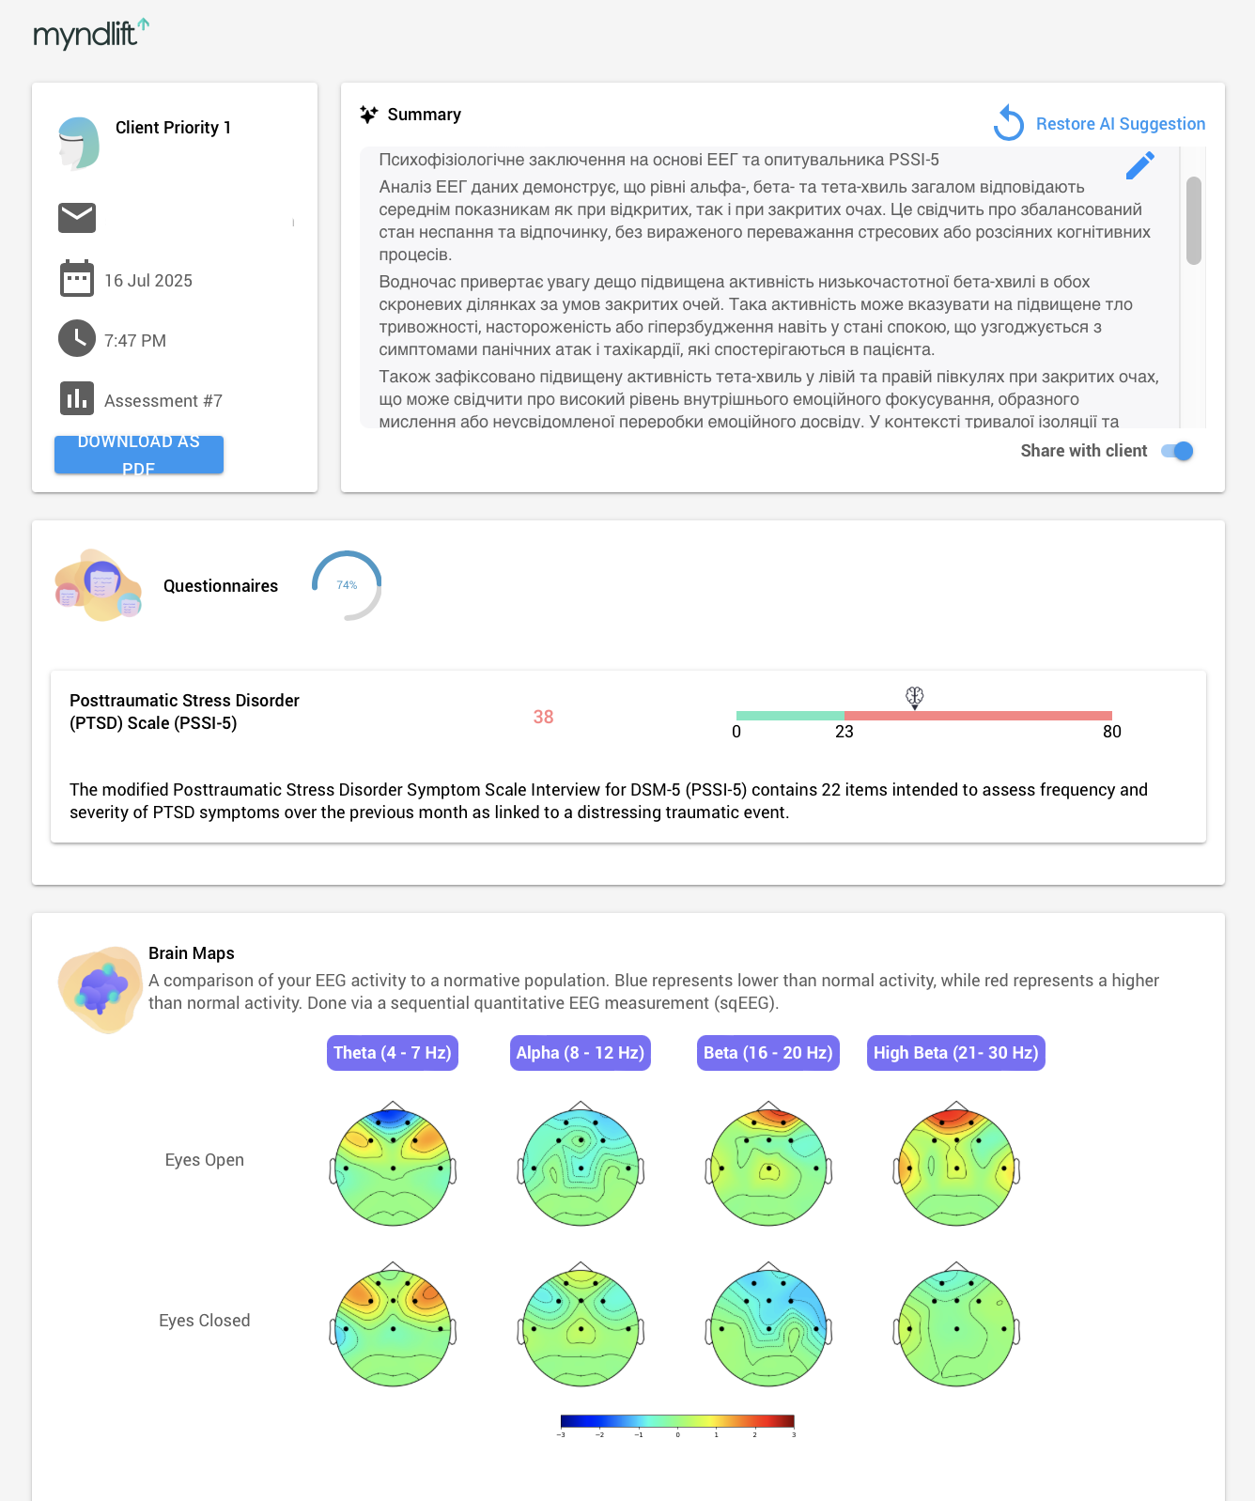
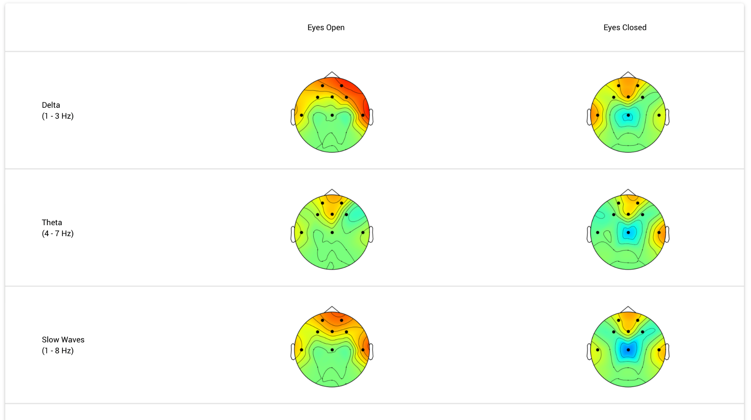
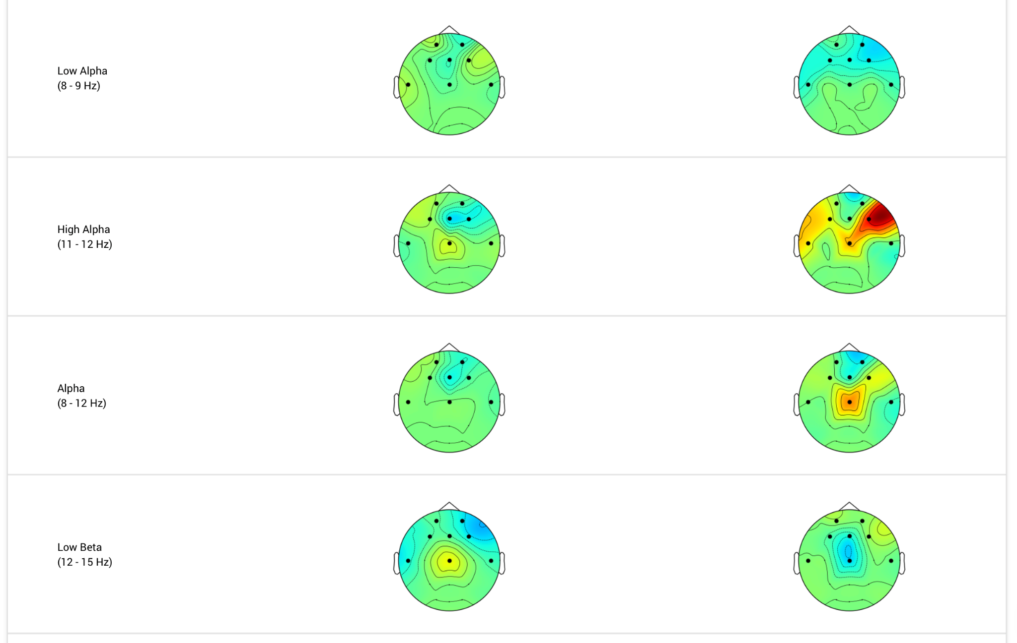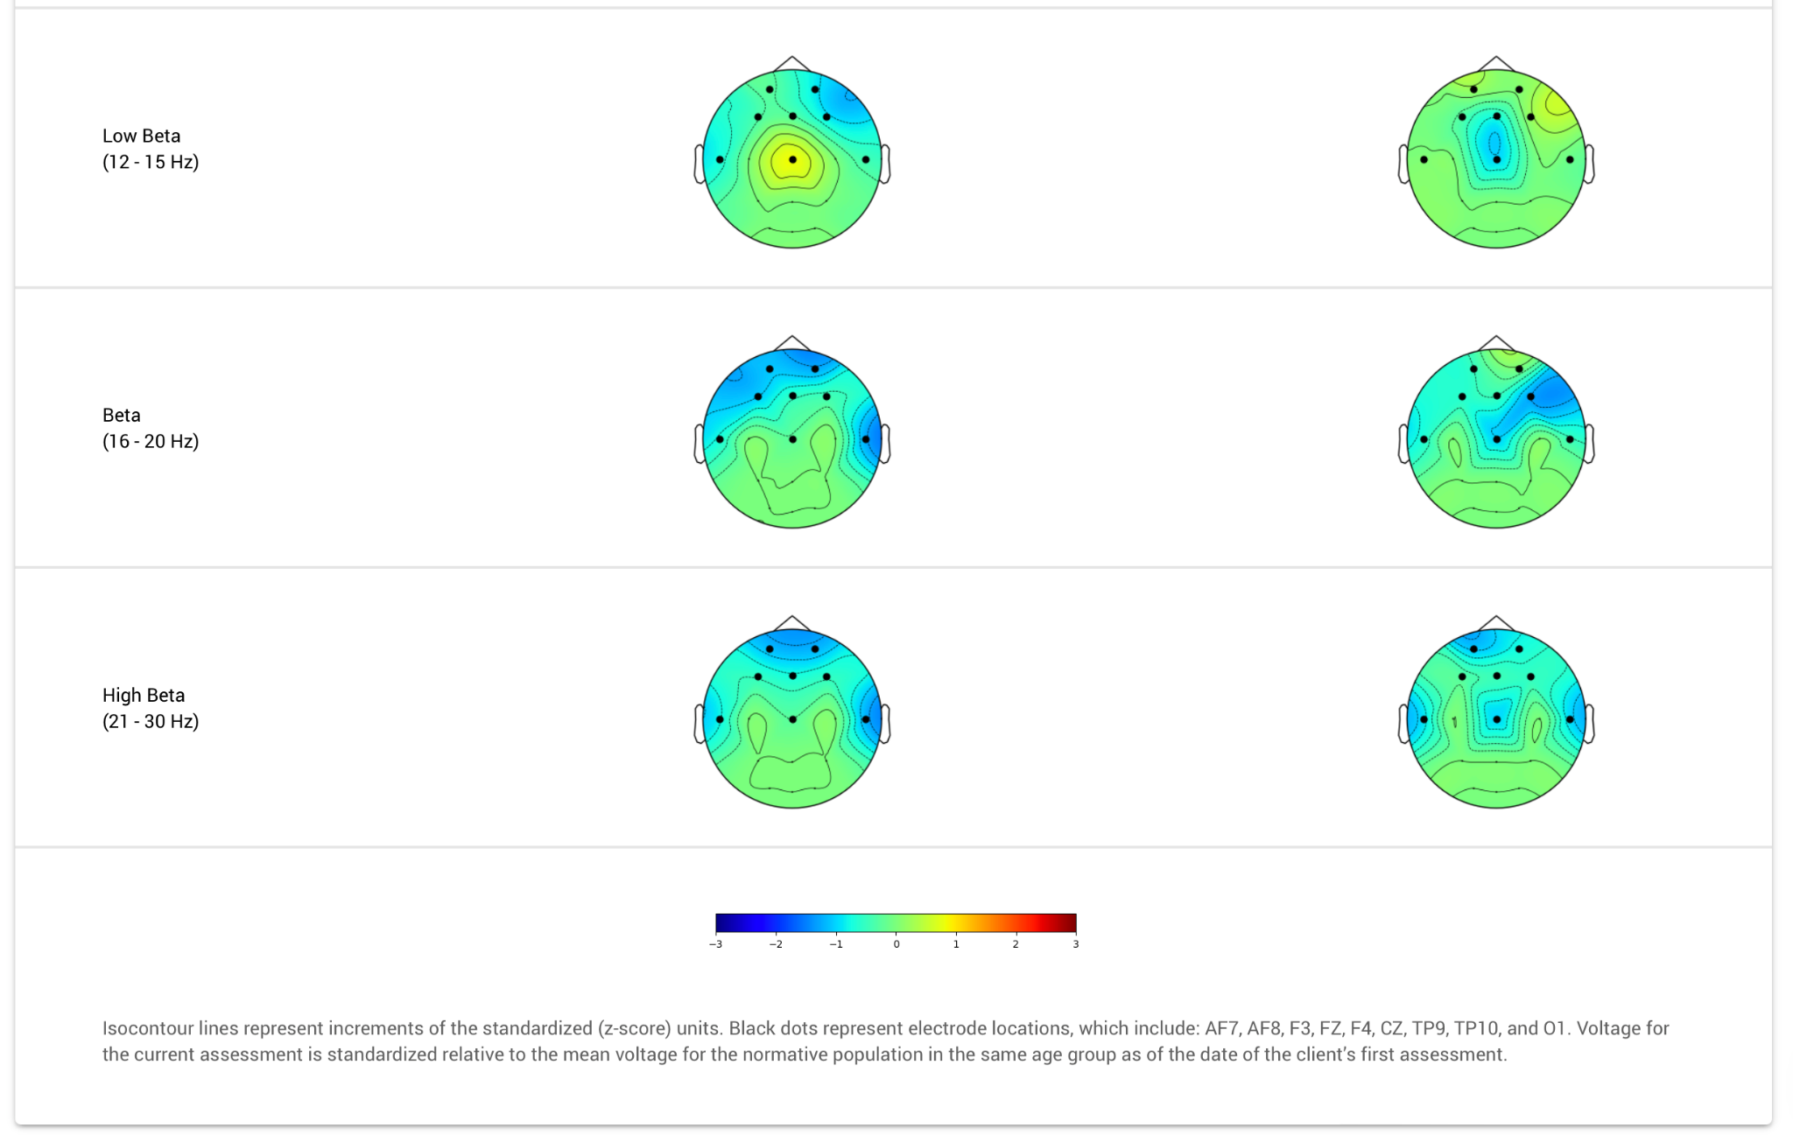

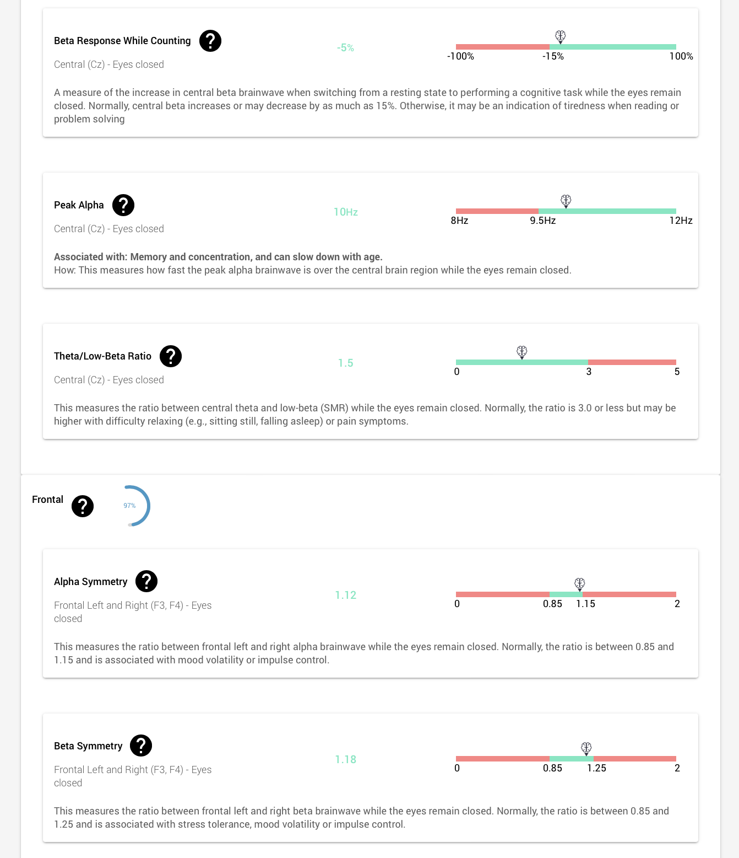
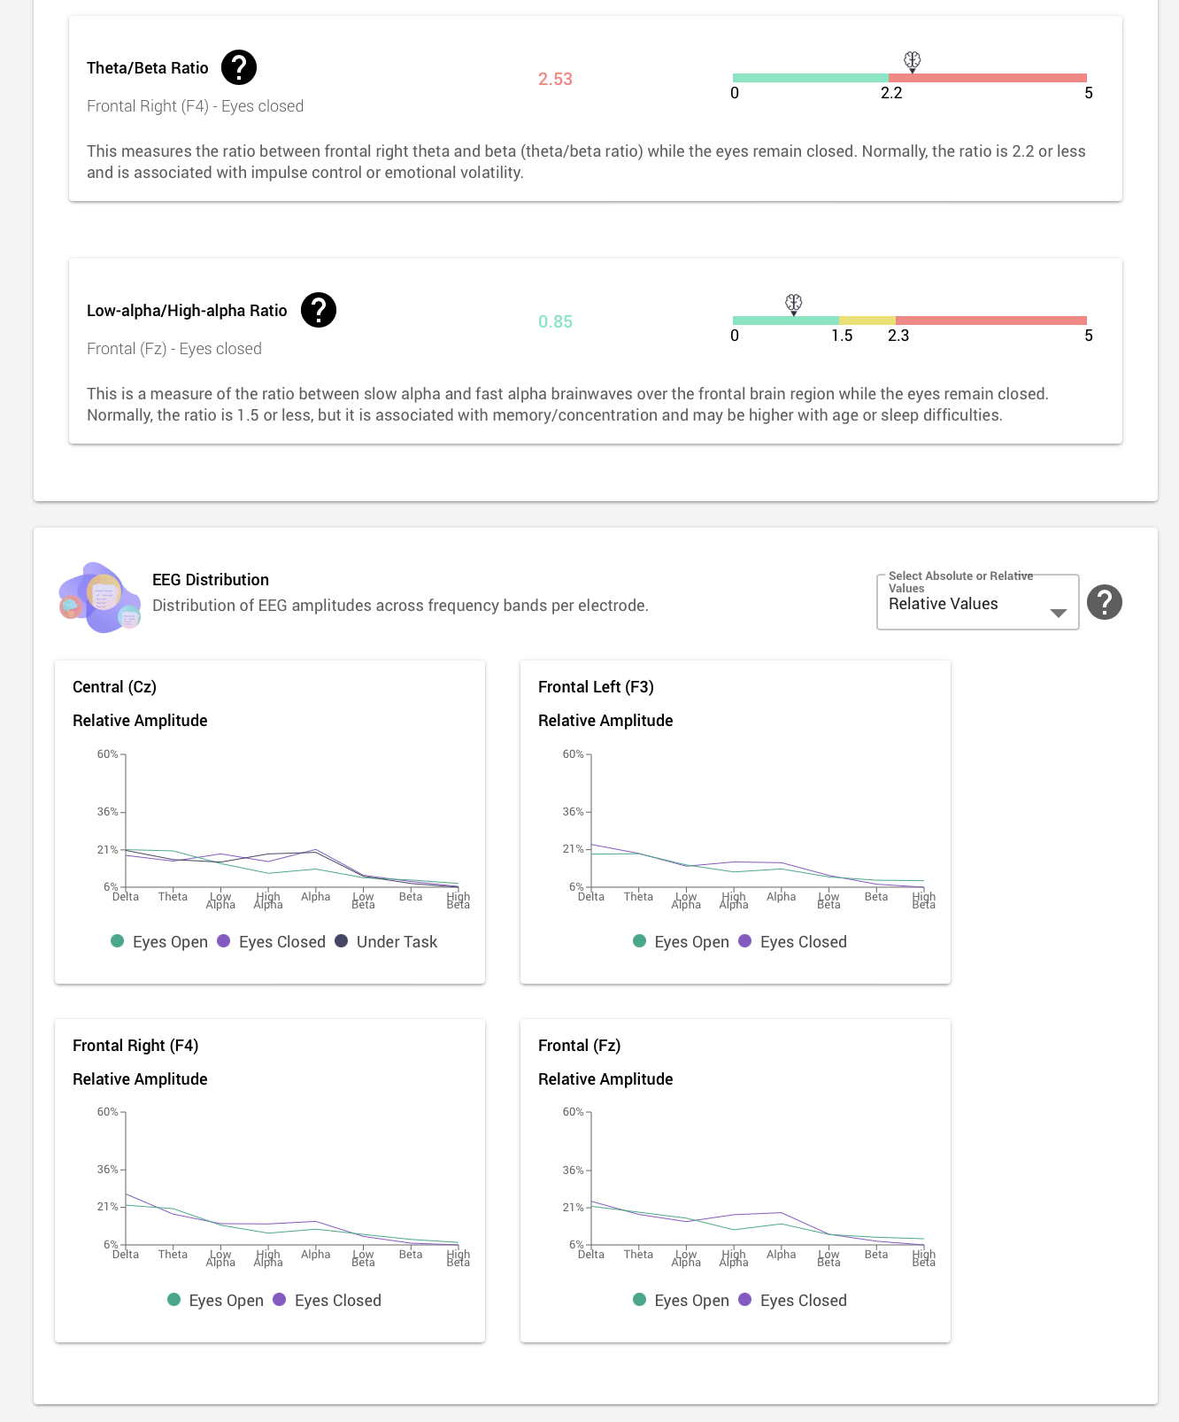

Додаток 6
Результати даних вторинної оцінки пацієнта
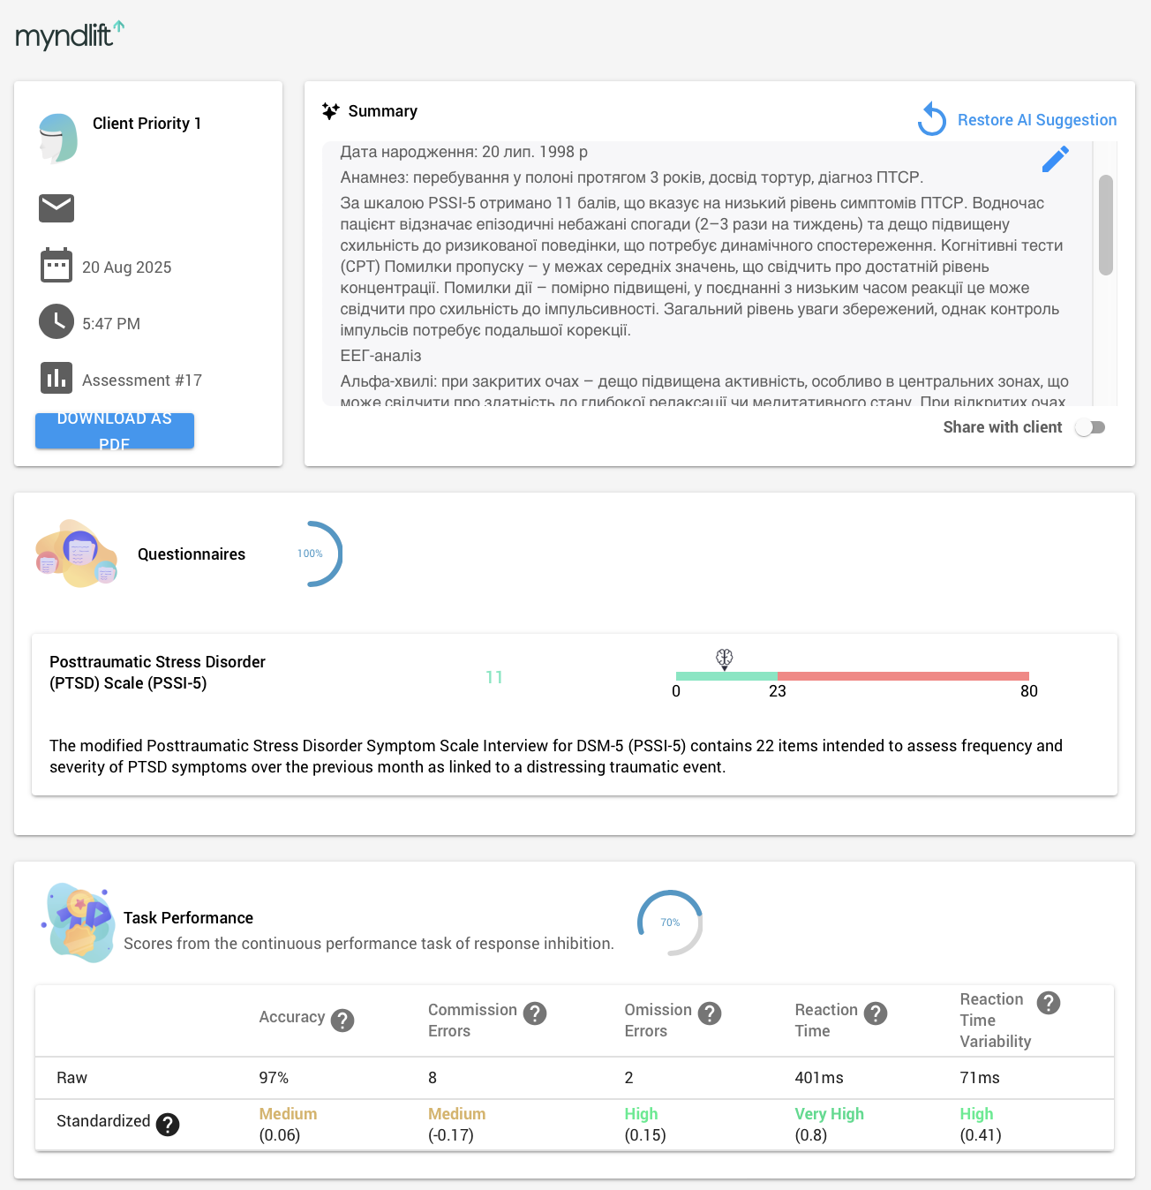
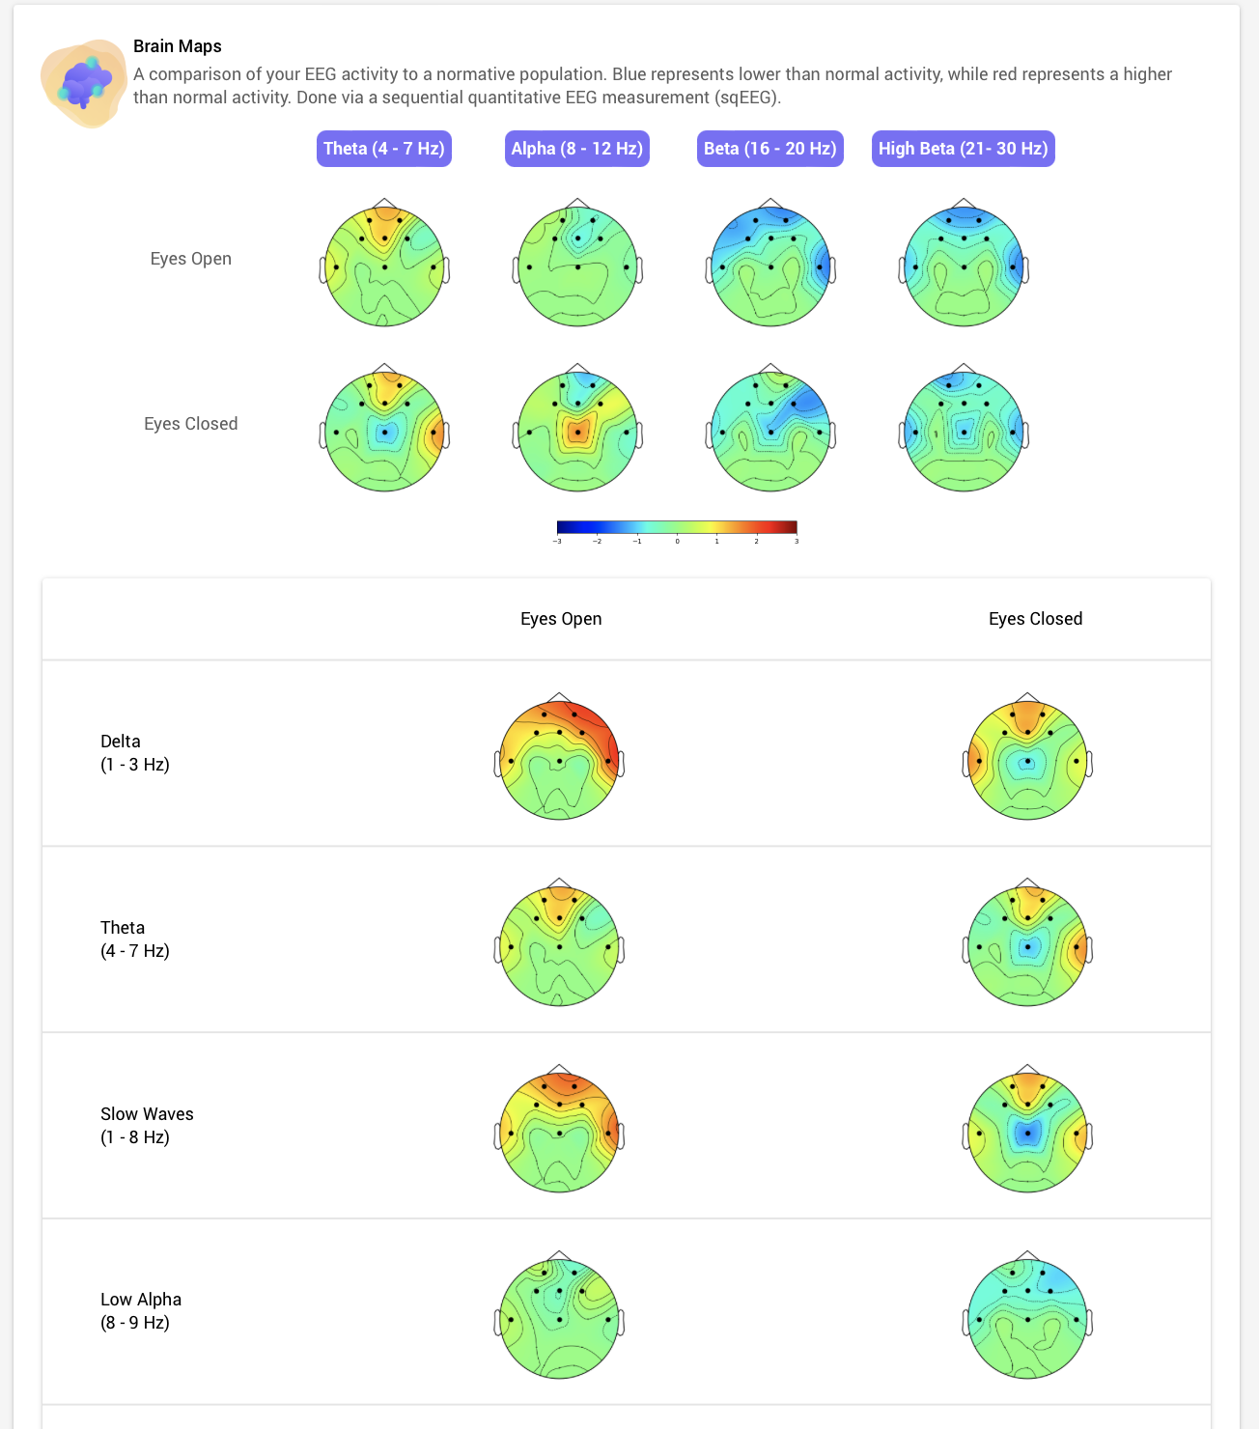
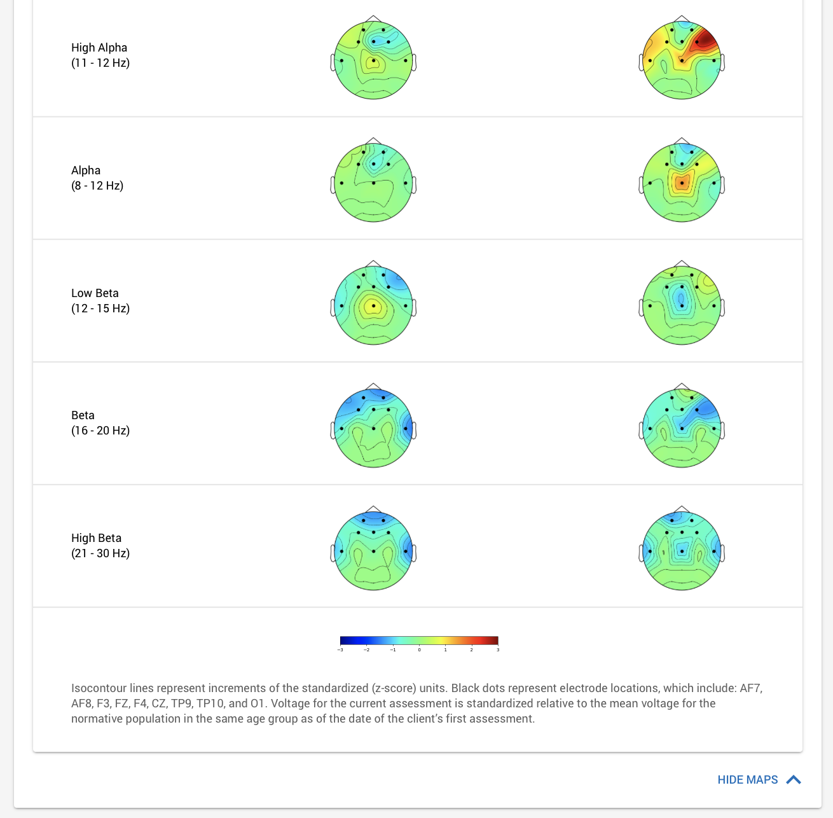
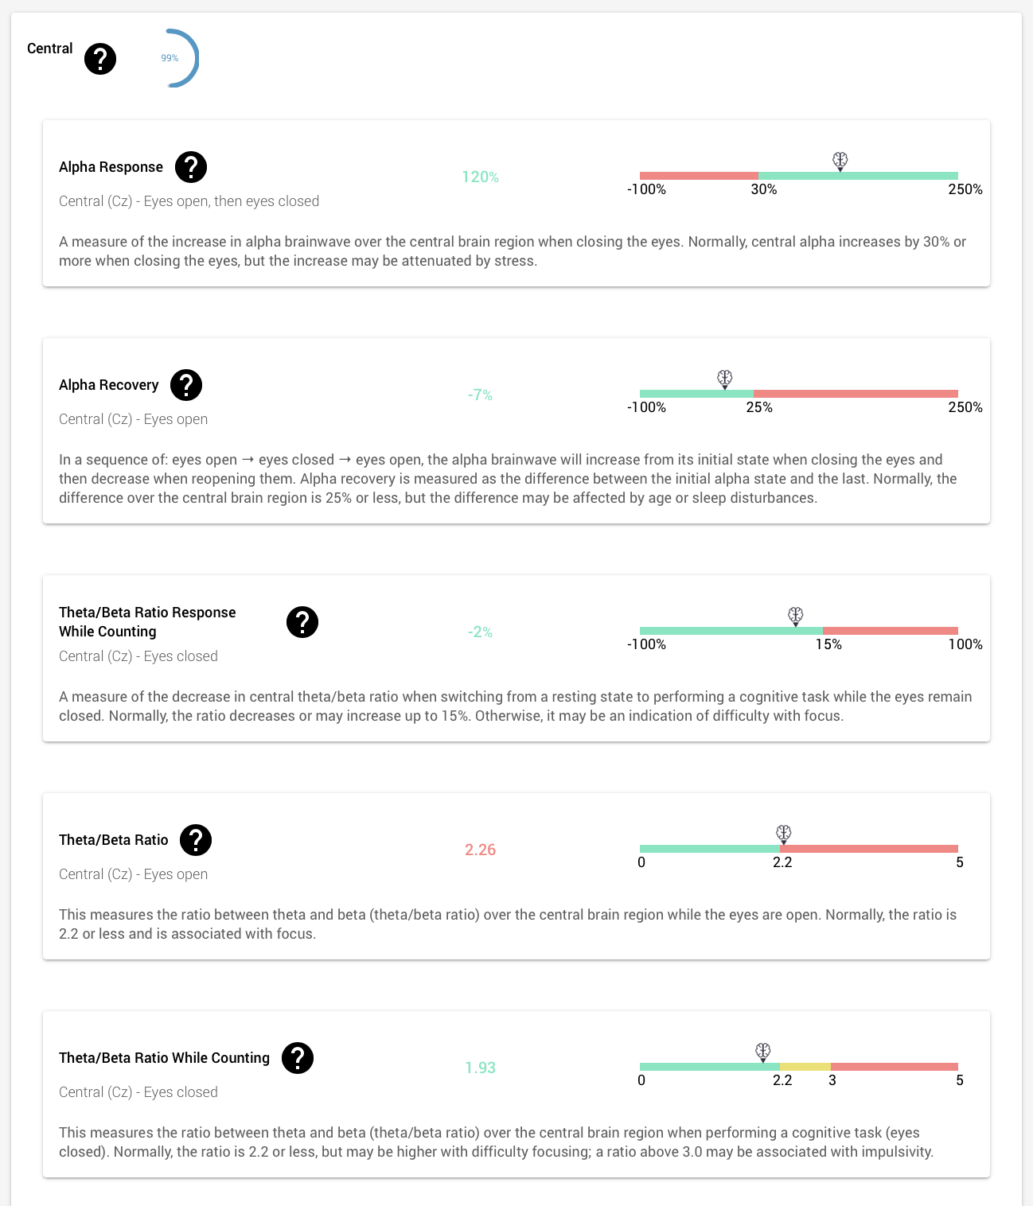
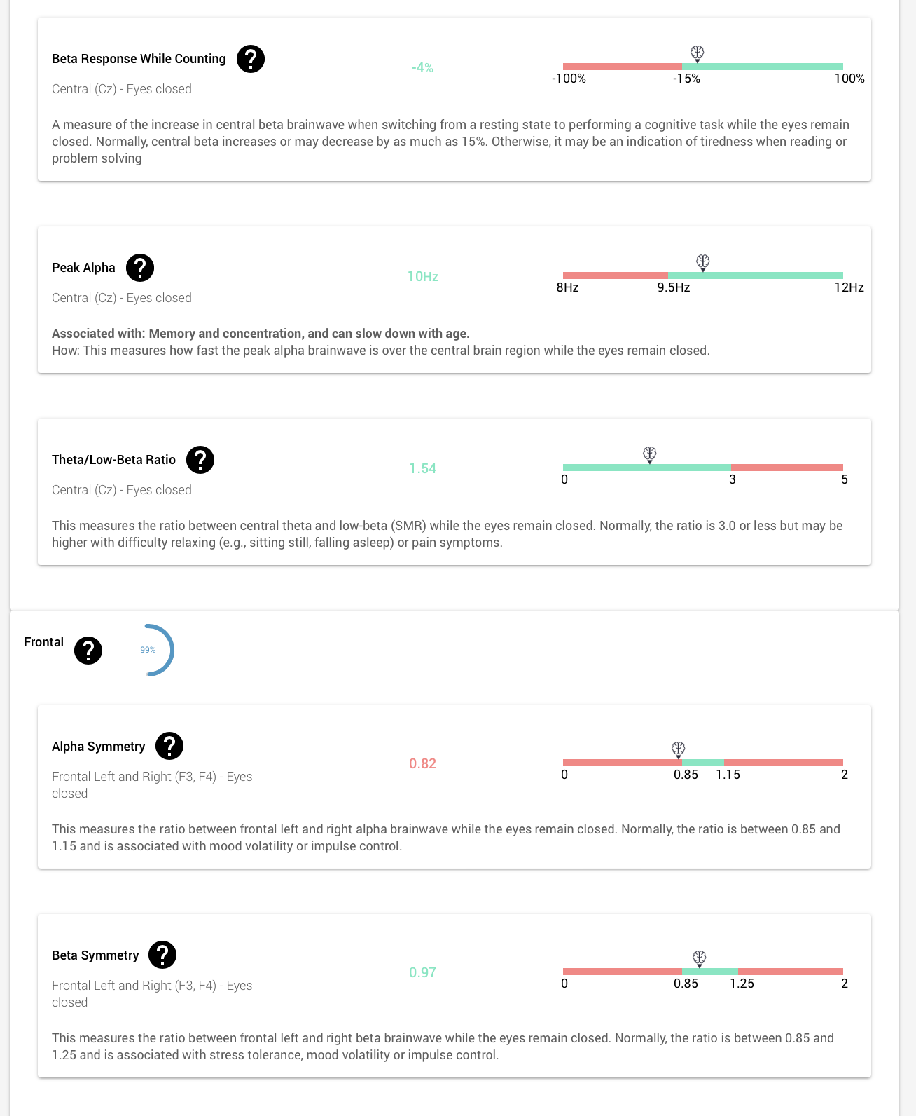
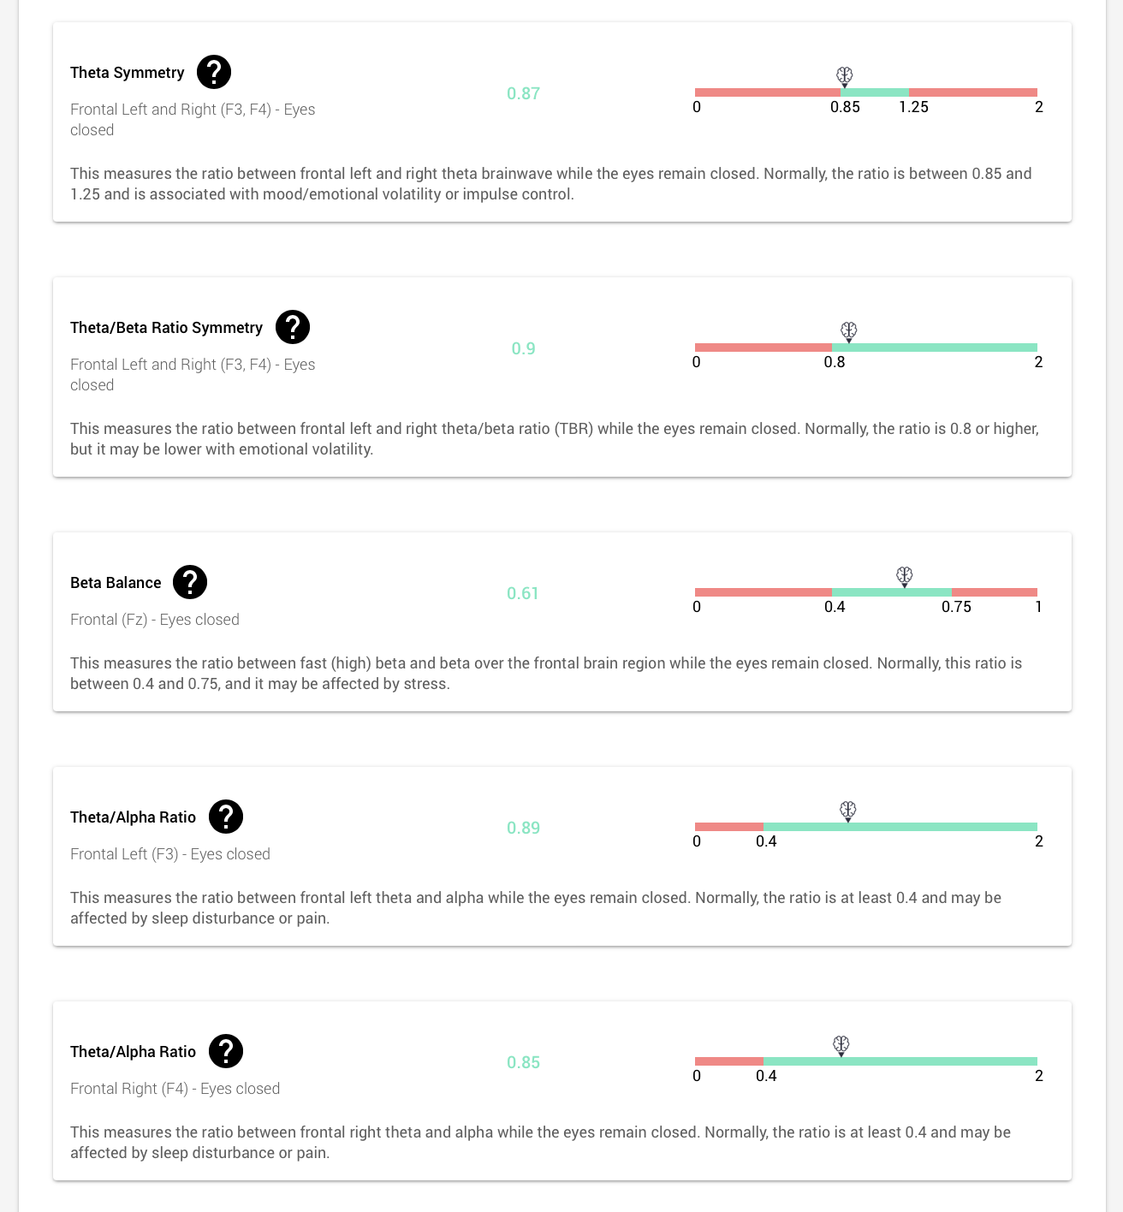
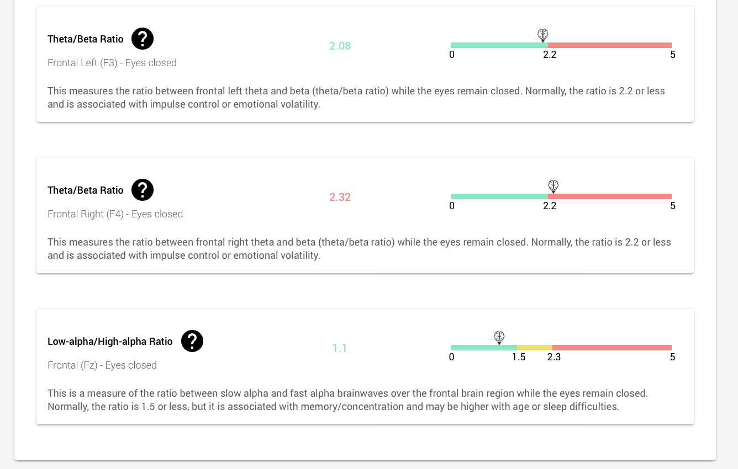

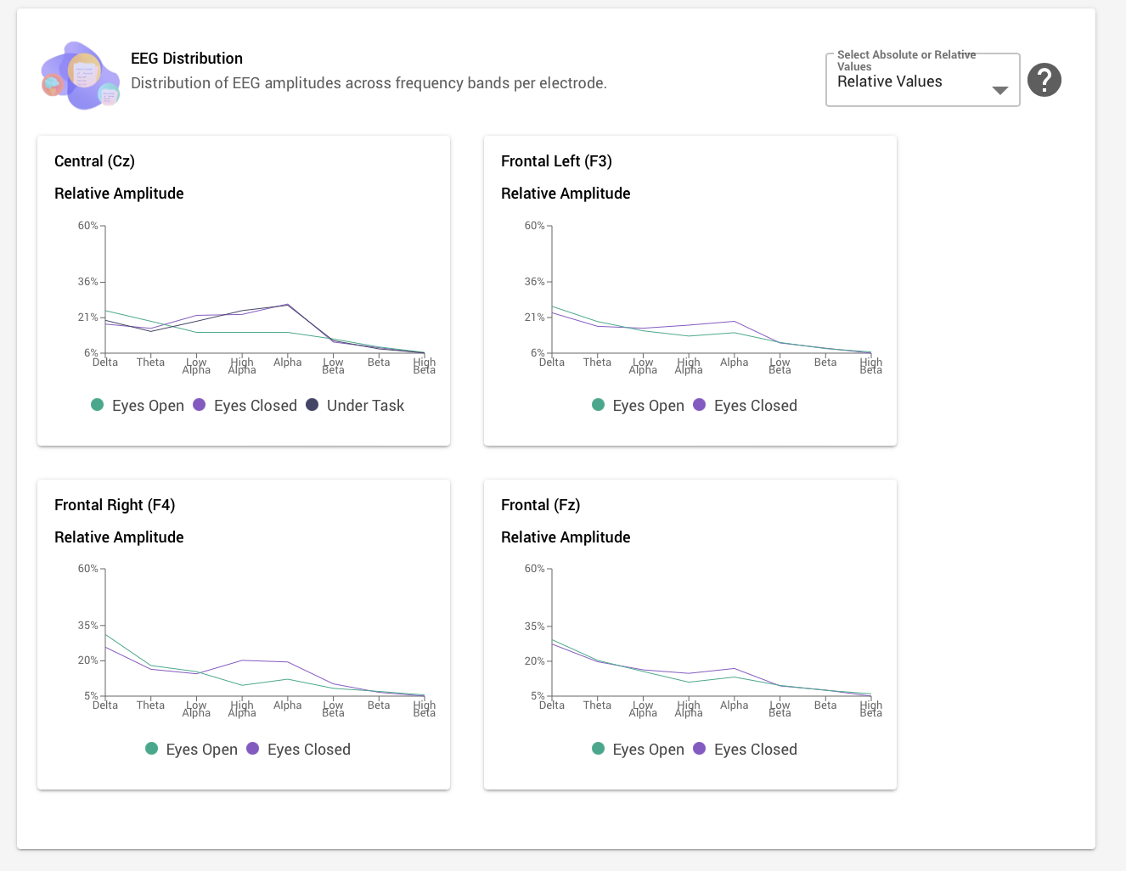

Додаток 7
Приклад сесії на апараті нейрофідбек

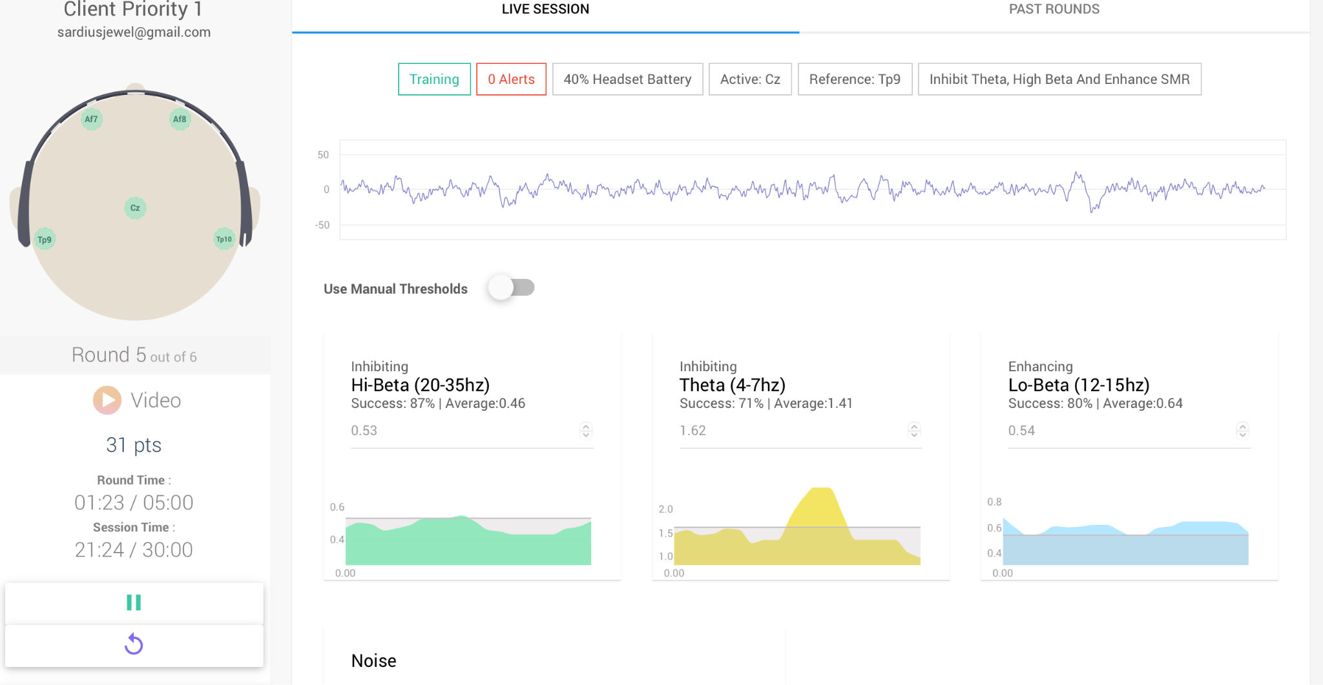

Додаток 8
Міссісіпська шкала для оцінки посттравматичних реакцій (військовий варіант)
Міссісіпська шкала посттравматичного стресового розладу (англ. Mississippi Scale) - клінічна тестова методика, розроблена в 1987 році Т.M.Кеапе зі співавторами, для діагностики посттравматичних стресових розладів (ПТСР) у військовослужбовців, які виконували завдання в зоні бойових дій. Створена на основі MMPI. 30 питань утворюють три основні шкали, які співвідносяться з трьома групами симптомів ПТСР: 11 питань першої шкали описують симптоми групи “вторгнення”, 11 симптомів другої шкали описують симптоми групи “уникнення”, 8 питань третьої шкали описують симптоми “збудливості”. П’ять питань, що залишилися, описують симптоми, пов’язані з почуттям провини та суїцидальні схильності.
Реєстраційний бланк
П.І.Б. (повністю) __________________________________________
Дата обстеження ______________ Вік _______ Стать ____________
Посада (підрозділ) _________________________________________
Спеціальність _________________ Військове звання _____________
Інструкція: “Нижче наводяться твердження, що узагальнюють різний досвід людей, які брали участь у бойових діях. У кожного твердження є шкала від “1” до “5”. Користуючись даною шкалою, вкажіть, в якій мірі Ви згодні або не згодні з даним твердженням. Оберіть тільки один варіант відповіді на кожне твердження, взявши в кружечок цифру у відповідній клітинці”.
Абсолютно  невірно | Іноді  невірно | У деякій мірі  вірно | Вірно | Абсолютно  вірно

Твердження : 12345
1. До служби в армії у мене було більше друзів ніж зараз. | 1 | 2 | 3 | 4 | 5
2. У мене немає почуття провини за те, що я робив під час служби в армії. | 1 | 2 | 3 | 4 | 5
3. Якщо хтось виведе мене з терпіння, я швидше за все не стримаюся (застосую фізичну силу). | 1 | 2 | 3 | 4 | 5
4. Якщо трапляється щось, що нагадує мені про минуле, це виводить мене з рівноваги і завдає мені болю. | 1 | 2 | 3 | 4 | 5
5. Люди, які дуже добре мене знають, мене бояться. | 1 | 2 | 3 | 4 | 5
6. Я здатний вступати в емоційно близькі стосунки з іншими людьми. | 1 | 2 | 3 | 4 | 5

7. Мені сняться ночами кошмари про те, що було насправді на війні. | 1 | 2 | 3 | 4 | 5
8. Коли я думаю про деякі речі, які я робив в армії, мені просто не хочеться жити. | 1 | 2 | 3 | 4 | 5
9. Зовні я виглядаю бездушним. | 1 | 2 | 3 | 4 | 5
10. Останнім часом я відчуваю що хочу покінчити з собою. | 1 | 2 | 3 | 4 | 5
11. Я добре засинаю, нормально сплю і прокидаюся тільки тоді, коли треба вставати. | 1 | 2 | 3 | 4 | 5
12. Я весь час задаю собі питання, чому я ще живий, в той час як інші загинули на війні. | 1 | 2 | 3 | 4 | 5
13. У певних ситуаціях я відчуваю себе так, ніби я знову в армії. | 1 | 2 | 3 | 4 | 5
14. Мої сни настільки реальні, що я прокидаюся в холодному поту і змушую себе більше не спати. | 1 | 2 | 3 | 4 | 5
15. Я відчуваю, що більше не можу. | 1 | 2 | 3 | 4 | 5
16.Речі, які викликають у інших людей сміх чи сльози, мене не зачіпають. | 1 | 2 | 3 | 4 | 5
17. Мене досі радують ті самі речі, що й раніше. | 1 | 2 | 3 | 4 | 5

18. Мої фантазії реалістичні і викликають страх. | 1 | 2 | 3 | 4 | 5
19. Я виявив, що мені працювати неважко після демобілізації. | 1 | 2 | 3 | 4 | 5
20. Мені важко зосередитися. | 1 | 2 | 3 | 4 | 5
21. Я без причини плачу. | 1 | 2 | 3 | 4 | 5
22. Мені подобається бути в товаристві інших людей. | 1 | 2 | 3 | 4 | 5
23. Мене лякають мої прагнення і бажання. | 1 | 2 | 3 | 4 | 5
24. Я легко засинаю. | 1 | 2 | 3 | 4 | 5
25. Від несподіваного шуму я легко здригаюся. | 1 | 2 | 3 | 4 | 5
26. Ніхто, навіть члени моєї родини, не розуміють, що я відчуваю. | 1 | 2 | 3 | 4 | 5
27. Я легка, спокійна, врівноважена людина. | 1 | 2 | 3 | 4 | 5
28. Я відчуваю, що про якісь речі, які я робив в армії, я не зможу розповісти кому- небудь, тому що цього нікому не зрозуміти. | 1 | 2 | 3 | 4 | 5
29. Часом я вживаю алкоголь або снодійне, щоб допомогти собі заснути або забути про ті речі, які трапилися зі мною, коли я служив в армії. | 1 | 2 | 3 | 4 | 5

30. Я не відчуваю дискомфорту, коли перебуваю в натовпі. | 1 | 2 | 3 | 4 | 5
31. Я втрачаю самовладання і вибухаю через дрібниці. | 1 | 2 | 3 | 4 | 5
32. Я боюся засинати. | 1 | 2 | 3 | 4 | 5

33. Я намагаюся уникати всього, що могло б нагадати мені про те, що трапилося зі мною в армії. | 1 | 2 | 3 | 4 | 5
34. Моя пам’ять така ж хороша, як і раніше. | 1 | 2 | 3 | 4 | 5
35. Я відчуваю труднощі в прояві своїх почуттів, навіть по відношенню до близьких людей. | 1 | 2 | 3 | 4 | 5
“Ключ”
Відповідь Номера тверджень

Сума пунктів, які рахуються в прямих значеннях (∑1): | 1, 3, 4, 5, 7, 8, 9, 10, 12, 13, 14, 15, 16, 18, 20, 21, 23, 25, 26, 28, 29, 31, 32, 33, 35
Сума пунктів, які рахуються у зворотних значеннях (∑2): | 2, 6, 11, 17, 19, 22, 24, 27, 30, 34
Обробка результатів
Загальний бал: ∑1+∑2.
Оцінка за кожним пунктом – від одного до п’яти балів.

Підраховується сума відповідей на твердження (сумуються відповіді респондента на “прямі” твердження і відповіді за “зворотними” твердженнями, перекодовані наступним чином: відповіді респондента – 1, 2, 3, 4, 5; перекодовані відповіді – 5, 4, 3, 2, 1).
Інтерпретація результатів
Отримана сума дозволяє поділити досліджуваних на тих, які мають ПТСР і тих, які не мають ПТСР. За даними В.Ю. Шаніна:
- добре адаптовані – 76 ± 18;
- психічні розлади – 86 ± 26;
- ПТСР – 130 ± 18.

Додаток 9

PTSD Symptom Scale – Interview Version for DSM-5
(PSSI-5) (перекладено на українську мову)

СКРИНІНГ ТРАВМИ
Багато людей протягом життя зазнають впливу тривожної або травматичної події. Такі події можуть траплятися в один із наведених нижче способів:
- Безпосереднє переживання події.
- Свідчення події.
- Дізнання про те, що подія сталася з близьким членом родини або близьким другом.
- Повторне або інтенсивне зіткнення з тривожними деталями події (наприклад, робота рятувальників, які збирають фрагменти людських тіл).
Приклади травматичних подій включають: природні катастрофи, нещасні випадки, сексуальні напади, фізичні напади, бойові дії, сексуальне насильство в дитинстві, тортури або загрозливі для життя захворювання.
Чи переживав(ла) ти таку подію?
___ Так
___ Ні
Будь ласка, коротко опиши досвід, який зараз є для тебе найбільш тривожним і найчастіше повертається в думках. Якщо ти не впевнений(а), усе одно коротко опиши цей досвід:_____________________
Чи включала ця подія:
a. Реальну або загрозливу смерть?
Так ___ Ні ___
b. Реальне або загрозливе серйозне поранення?
Так ___ Ні ___
c. Реальне або загрозливе сексуальне насильство?
Так ___ Ні ___
Коли сталася ця подія? _________________

Питання мають стосуватися найбільш актуальної на даний час травматичної події. Кожне наведене нижче запитання слід ставити стосовно минулого місяця (якщо з моменту події минуло менше 1 місяця, ставити запитання так: «Від часу події…»).
Усі позитивні відповіді потрібно уточнювати (пробувати/розпитувати глибше) (наприклад: «Як часто це відбувається?») відповідно до інструкцій, наведених у посібнику до PSS-I-5.

ШКАЛА ЧАСТОТИ / ІНТЕНСИВНОСТІ
0 – зовсім ні
1 – раз на тиждень або рідше / трохи
2 – 2–3 рази на тиждень / помірно
3 – 4–5 разів на тиждень / дуже
4 – 6 або більше разів на тиждень / вкрай сильно

ПОВТОРНЕ ПЕРЕЖИВАННЯ (RE-EXPERIENCING)
(потрібен щонайменше один симптом; спочатку розпитати, потім кількісно оцінити)
____ 1. Чи були в тебе небажані, тривожні спогади про травму?
____ 2. Чи снилися тобі погані сни або кошмари, пов’язані з цією травмою?
____ 3. Чи виникало у тебе відчуття, ніби травма знову реально відбувається?
____ 4. Чи відчував(ла) ти сильний емоційний дискомфорт, коли щось нагадувало про травму?
____ 5. Чи з’являлися у тебе фізичні реакції, коли щось нагадувало про травму (наприклад, пітливість, серцебиття)?

УНИКАННЯ (AVOIDANCE)
(потрібен щонайменше один симптом; спочатку розпитати, потім кількісно оцінити)
____ 6. Чи намагав(ла)ся ти уникати думок або почуттів, пов’язаних із травмою?
____ 7. Чи намагав(ла)ся ти уникати дій, ситуацій або місць, які нагадують про травму або які здаються більш небезпечними після травми?

ЗМІНИ У ПІЗНАННІ ТА НАСТРОЇ (CHANGES IN COGNITION AND MOOD)
(потрібно щонайменше два симптоми; спочатку розпитати, потім кількісно оцінити)
____ 8. Чи є важливі частини травматичної події, які ти не можеш згадати?
____ 9. Чи почав(ла) ти дивитися на себе, інших або світ у більш негативний спосіб (наприклад: «Я не можу довіряти людям», «Я слабка/слабкий»)?
____10. Чи звинувачував(ла) ти себе в самій травмі або в тому, що сталося потім? Чи звинувачував(ла) ти інших людей, які безпосередньо не спричинили подію, у самій травмі або в наслідках?
____11. Чи виникали у тебе інтенсивні негативні почуття, такі як страх, жах, гнів, вина або сором?
____12. Чи втратив(ла) ти інтерес до діяльності, якою раніше займав(ла)ся?
____13. Чи відчував(ла) ти, що став(ла) віддаленішим(ою) або «відрізаним(ою)» від інших людей?
____14. Чи було тобі важко відчувати позитивні емоції?

0 – зовсім ні
1 – раз на тиждень або рідше / трохи
2 – 2–3 рази на тиждень / помірно
3 – 4–5 разів на тиждень / дуже
4 – 6 або більше разів на тиждень / вкрай сильно

ПІДВИЩЕНА ЗБУДЛИВІСТЬ ТА РЕАКТИВНІСТЬ
(INCREASED AROUSAL AND REACTIVITY; потрібно щонайменше два симптоми; спочатку розпитати, потім кількісно оцінити)
____15. Чи став(ла) ти більш дратівливим(ою) або агресивним(ою)?
____16. Чи став(ла) ти більше ризикувати або робити речі, які можуть завдати шкоди тобі або іншим
(наприклад, необережне водіння, вживання наркотиків, незахищені статеві контакти)?
____17. Чи став(ла) ти надміру настороженим(ою) або «на варті»
(наприклад, постійно перевіряєш, хто навколо, тощо)?
____18. Чи став(ла) ти більш «полохливим(ою)» або легше лякаєшся?
____19. Чи було тобі важко зосереджуватися?
____20. Чи мав(ла) ти труднощі із засинанням або зі сном (пробудження вночі, неглибоким сном тощо)?

ЗАГАЛЬНИЙ БАЛ
ЗАГАЛЬНИЙ БАЛ (сума пунктів 1–20) = _______

СТУПІНЬ СТРАЖДАННЯ ТА ПОРУШЕННЯ ФУНКЦІОНУВАННЯ
(DISTRESS AND INTERFERENCE)
____21. Наскільки сильно ці труднощі турбували тебе загалом?
____22. Наскільки сильно ці труднощі заважали твоєму повсякденному життю (наприклад, стосункам, роботі або іншим важливим видам діяльності)?

ЧАС НАСТАННЯ Й ТРИВАЛІСТЬ СИМПТОМІВ
(SYMPTOM ONSET AND DURATION)
23. Через який час після травми ці труднощі почалися? (обведи один варіант)
a. Менше ніж 6 місяців
b. Більше ніж 6 місяців
24. Як довго в тебе тривають ці труднощі, пов’язані з травмою?
(обведи один варіант)
a. Менше ніж 1 місяць
b. Більше ніж 1 місяць

Додаток 10

Clinician-Administered PTSD Scale for DSM-5 (CAPS-5)
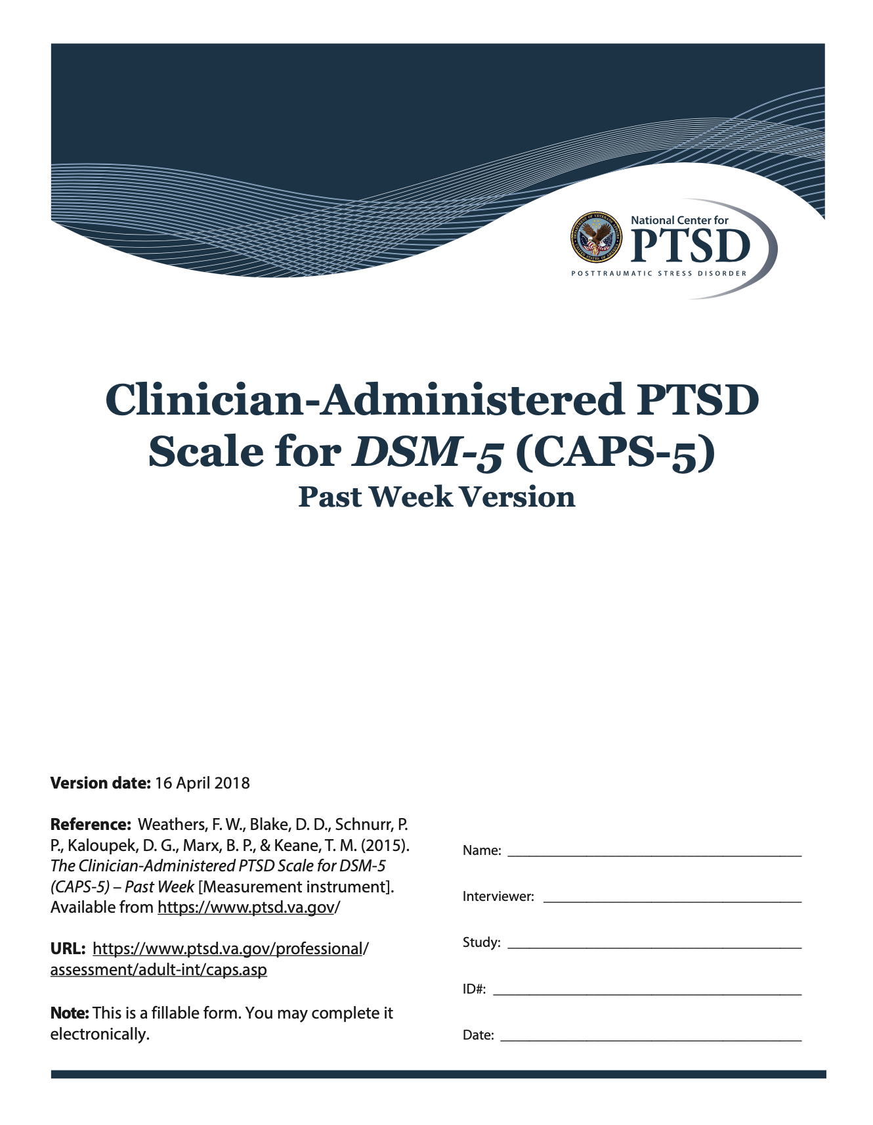
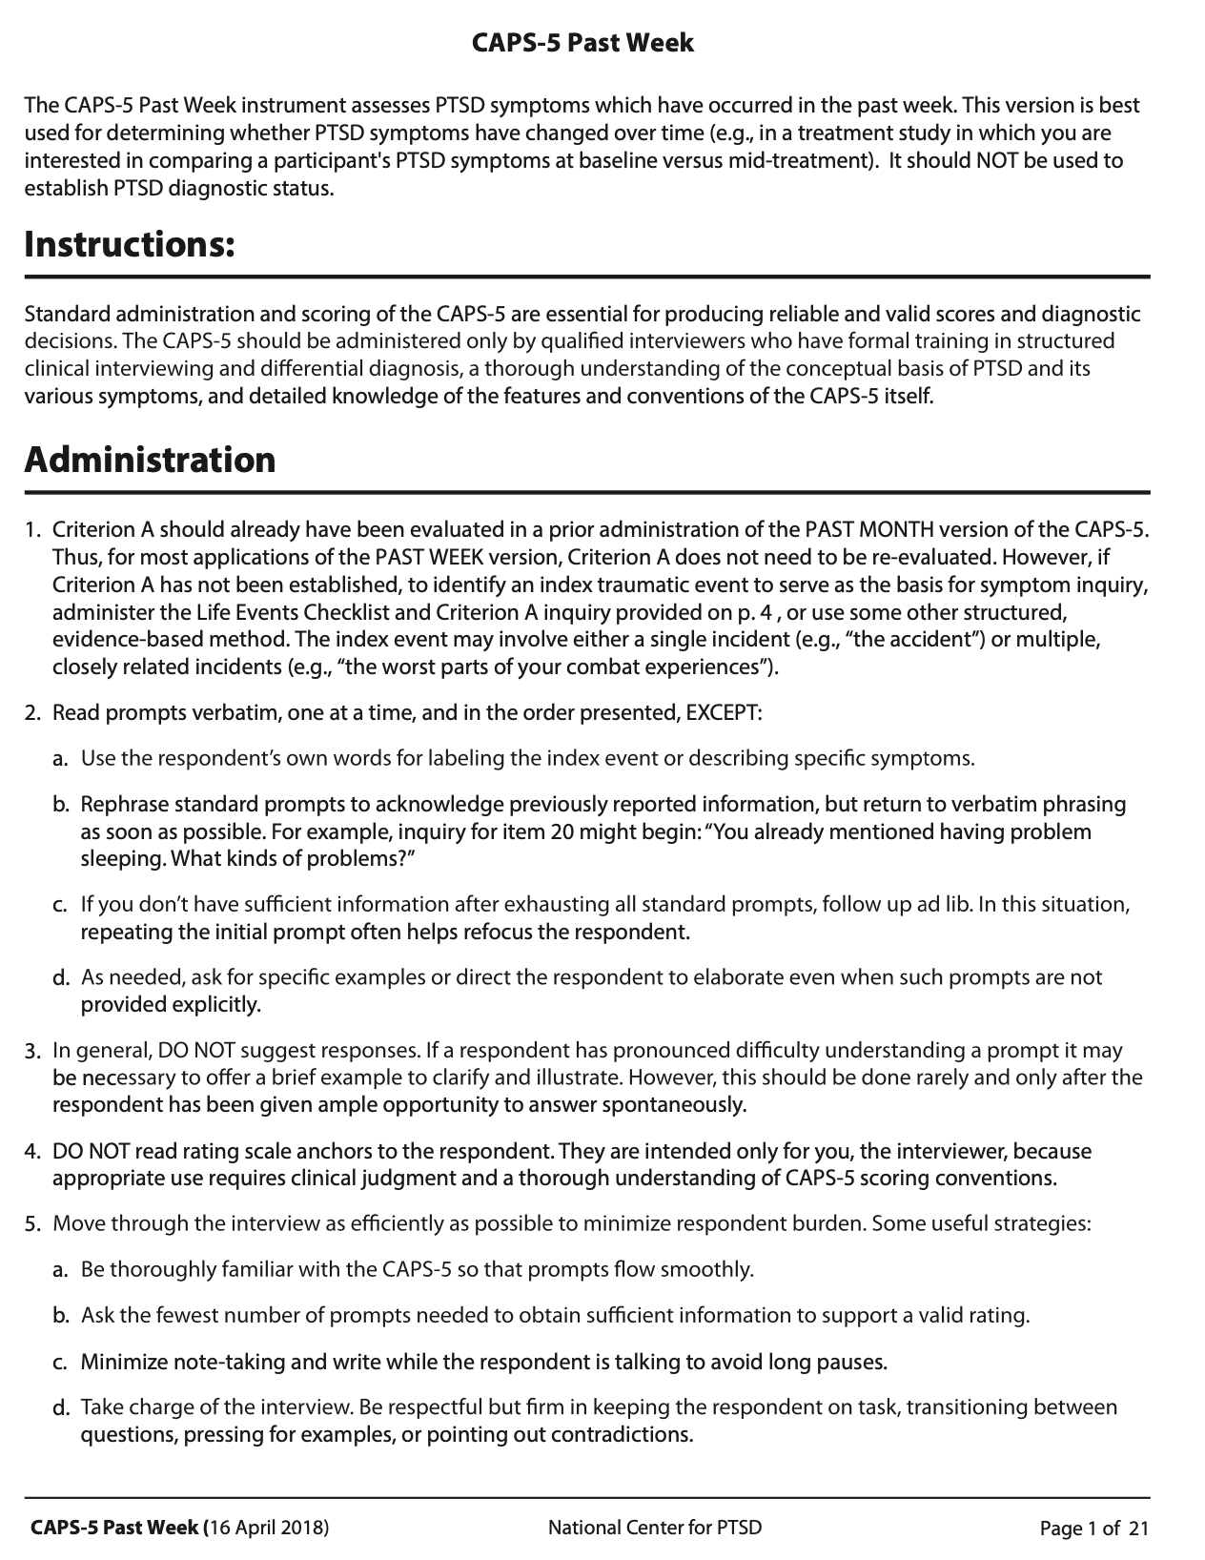

Clinician-Administered PTSD Scale for DSM-5 (CAPS-5) – це структуроване клінічне інтерв’ю, розроблене National Center for PTSD (U.S. Department of Veterans Affairs) як «золотий стандарт» для діагностики посттравматичного стресового розладу (ПТСР) відповідно до критеріїв DSM-5. Шкала дозволяє як встановлювати поточний діагноз ПТСР, так і оцінювати симптоми за найгірший період після травми або за останній тиждень, залежно від обраної версії опитника (Past Month, Worst Month, Past Week).
CAPS-5 складається з 30 пунктів, організованих у відповідності до діагностичних критеріїв ПТСР у DSM-5. Запитання охоплюють чотири основні кластери симптомів (B–E):
- інтрузивні симптоми (кластер B) – нав’язливі спогади, флешбеки, кошмари, емоційний та соматичний дистрес при нагадуваннях;
- симптоми уникнення (кластер C) – уникнення думок, почуттів, ситуацій, людей або місць, пов’язаних із травмою;
- негативні зміни в когніціях і настрої (кластер D) – стійкі негативні переконання, почуття провини, емоційне оніміння, втрата інтересу, відчуття відчуженості;
- симптоми гіперзбудження та реактивності (кластер E) – дратівливість, агресивність, гіперпильність, підвищена стартл-реакція, порушення концентрації та сну.
Додаткові блоки CAPS-5 включають:
- оцінку критерію A (тип і спосіб травматичної експозиції: безпосереднє переживання, свідчення, інформація про подію з близькими, повторний професійний контакт);
- критерій F (тривалість симптомів не менше одного місяця);
- критерій G (ступінь порушення соціального, професійного та іншого важливого функціонування);
- диференціальну діагностику (критерій H) – уточнення, чи не пояснюються симптоми краще іншими психічними розладами, наслідками вживання психоактивних речовин або неврологічними / соматичними захворюваннями.
Кожен симптом оцінюється клініцистом за 4-бальною шкалою (0–4), де враховується як частота, так і інтенсивність проявів за вибраний період (наприклад, минулий тиждень або останній місяць). На основі інтерв’юерської оцінки для кожного пункту виводиться показник тяжкості, а потім підраховується загальний сумарний бал CAPS-5, що відображає глобальну вираженість ПТСР. Симптом вважається клінічно значущим, якщо його частота й інтенсивність досягають порогового рівня (як правило, бал ≥ 2), а діагноз ПТСР встановлюється за наявності мінімальної кількості симптомів у кожному з кластерів B–E та виконанні критеріїв A, F, G і H згідно DSM-5.
Початкову психометричну валідацію CAPS-5 проведено на вибірках військових ветеранів. Результати показали високу міжоцінювальну надійність (κ від 0,78 до 1,00 залежно від способу підрахунку), тест-ретест надійність(κ ≈ 0,83), а також високу внутрішню узгодженість сумарного бала тяжкості та добру відповідність діагнозу за попередньою версією CAPS-IV. У метааналізі 2024 року, що узагальнив дані 15 досліджень, CAPS-5 підтвердила стабільно високі показники надійності (середній коефіцієнт внутрішньої узгодженості близько 0,9) у різних вибірках і клінічних контекстах, що дозволяє розглядати її як психометрично надійний інструмент для оцінки ПТСР у дорослих.
CAPS як інструмент загалом уже адаптований для української популяції в попередніх версіях (CAPS-IV) разом із опитувальником PCL, що стало підґрунтям для подальшої культурної адаптації CAPS-5 у військових і цивільних пацієнтів з травматичним досвідом в Україні.
У межах даної магістерської роботи CAPS-5 використовується як клінічно кероване інтерв’ю для верифікації діагнозу ПТСР та оцінки тяжкості симптомів у ветерана з бойовим досвідом, який проходить програму психологічної реабілітації. Отримані за CAPS-5 показники дають змогу:
- підтвердити діагностичний статус ПТСР за DSM-5;
- кількісно оцінити вираженість симптомів до початку нейрофідбек-тренінгу та в динаміці;
- зіставити клінічні зміни із даними інших шкал (наприклад, PCL-5, PHQ-9) та нейрофізіологічними показниками, що комплексно відображає ефективність реабілітаційного втручання.

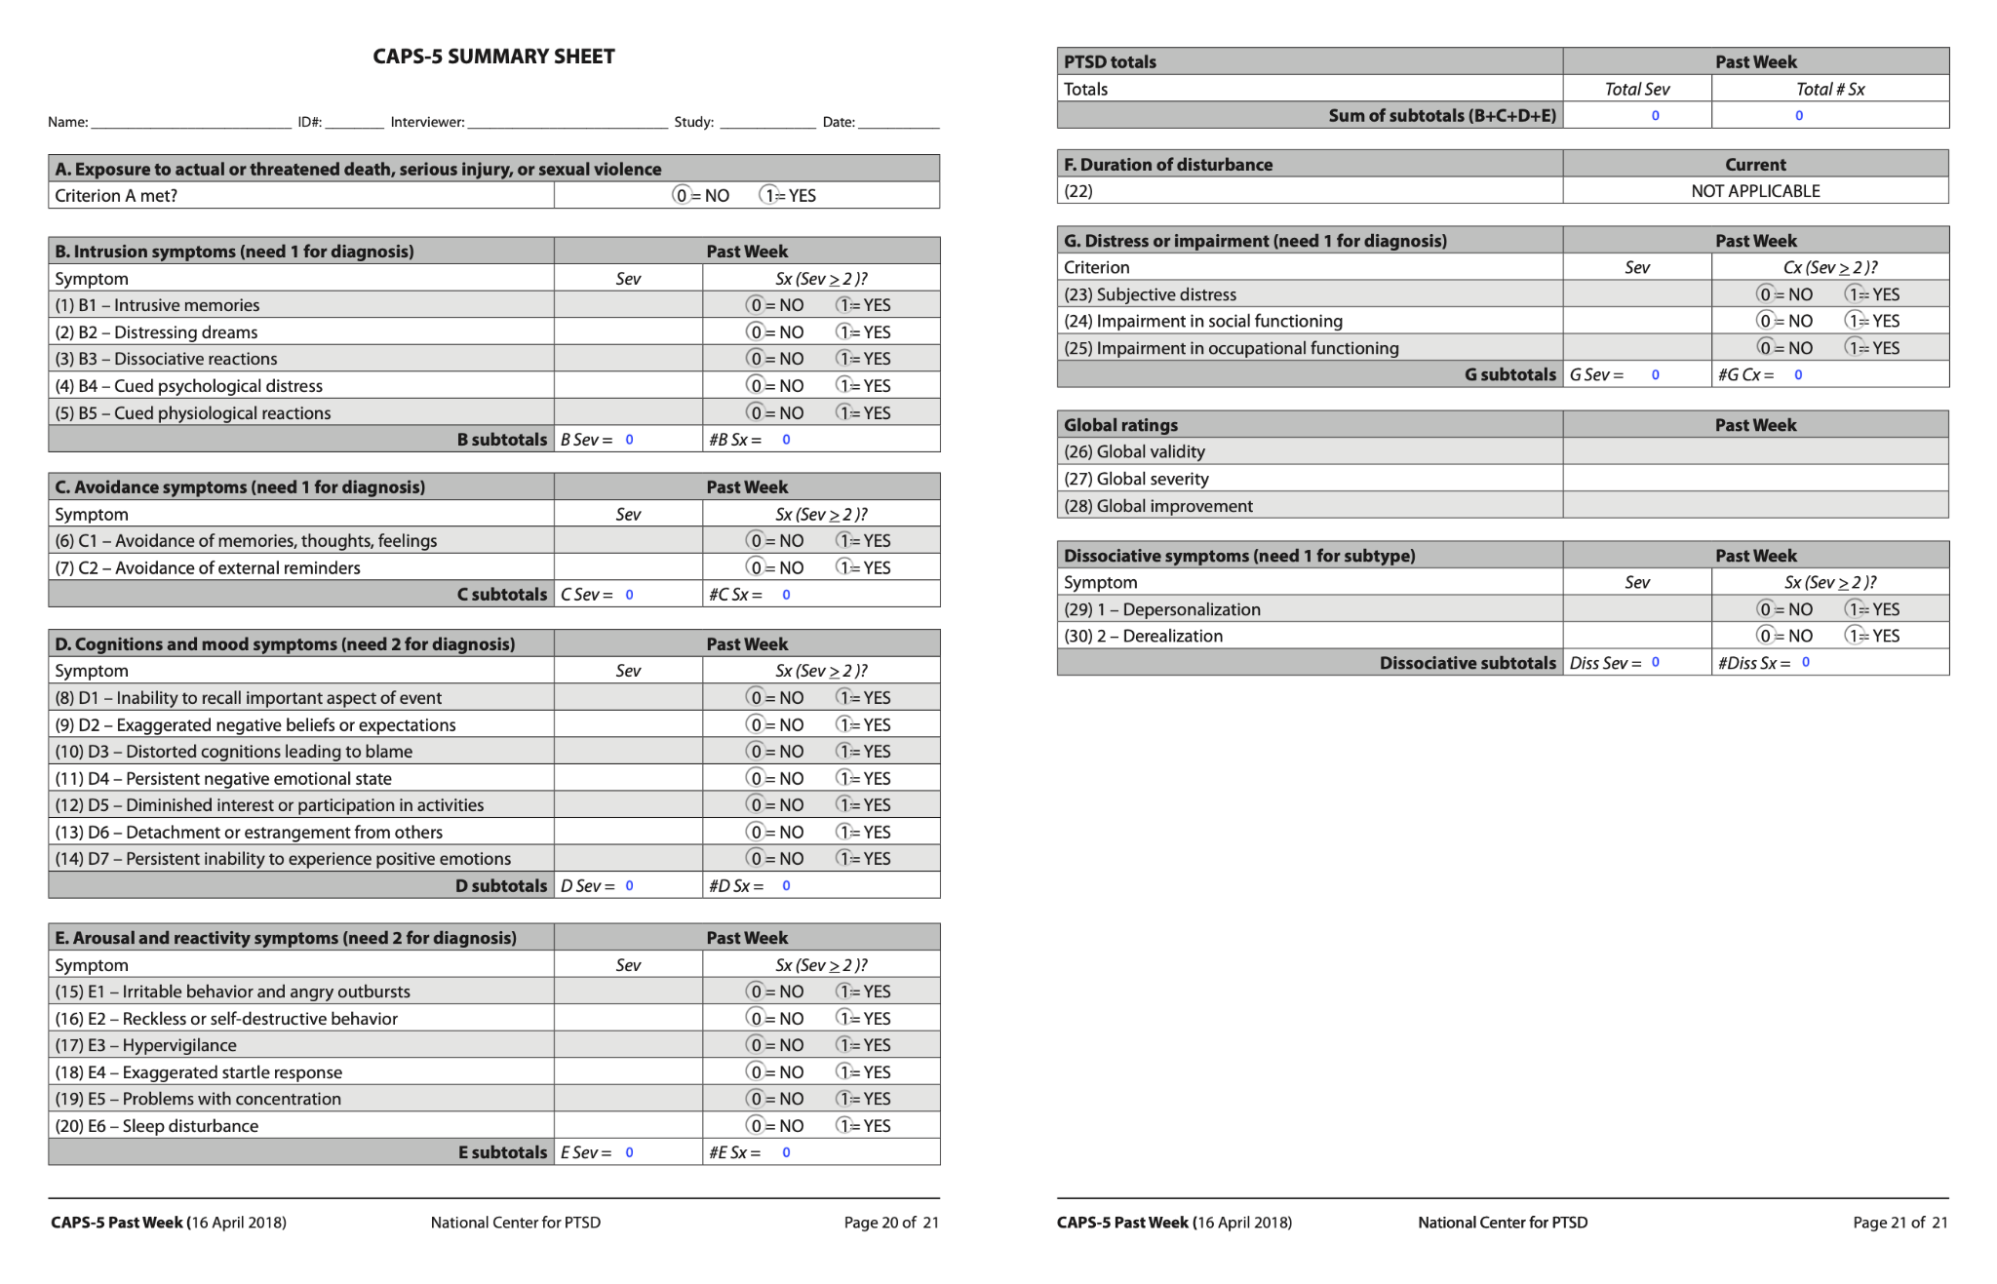

Додаток 11
Монреальська шкала когнітивної оцінки МОСА — Montreal Cognitive Assessment
Монреальський когнітивний тест (МОСА-тест) був розроблений як швидкий інструмент для визначення ранніх форм когнітивних порушень. Його чутливість до додементних форм когнітивної дисфункції становить 90%, а специфічність методу — 87%. МОСА-тест оцінює різні аспекти когнітивної діяльності: увагу та концентрацію, пам’ять, «лобні функції» (тест з’єднання літер і цифр, швидкість мови, узагальнення та інше), зо- рово-просторовий праксис (куб, годинник), абстрактне мислення, рахунок і орієнтацію. Час виконання МОСА-тесту приблизно 10 хвилин.
Максимально можливий результат — 30 балів. Результат 26 балів і вище розглядається як норма. При цьому сама система оцінки МОСА- тесту не передбачає градацію по важкості порушень залежно від набра- ного балу. Нейропсихологічне тестування є найбільш об’єктивним мето- дом діагностики когнітивних порушень, проте він все ж не абсолютно на- дійний. Доволі часто суб’єктивні когнітивні порушення є проявом емоційних розладів тривожно-депресивного ряду. Тому в пацієнтів із активними скаргами когнітивного характера при негативному результаті нейропсихо- логічного тестування необхідне ретельне дослідження емоційного стану. Враховуючи можливість помилкового результату тестування, в сумнівних випадках доцільні повторні нейропсихологічні дослідження, можливо із застосуванням більш широкого кола діагностичних критеріїв. У деяких випадках діагноз можна встановити лише в процесі динамічного спосте- реження за пацієнтом.
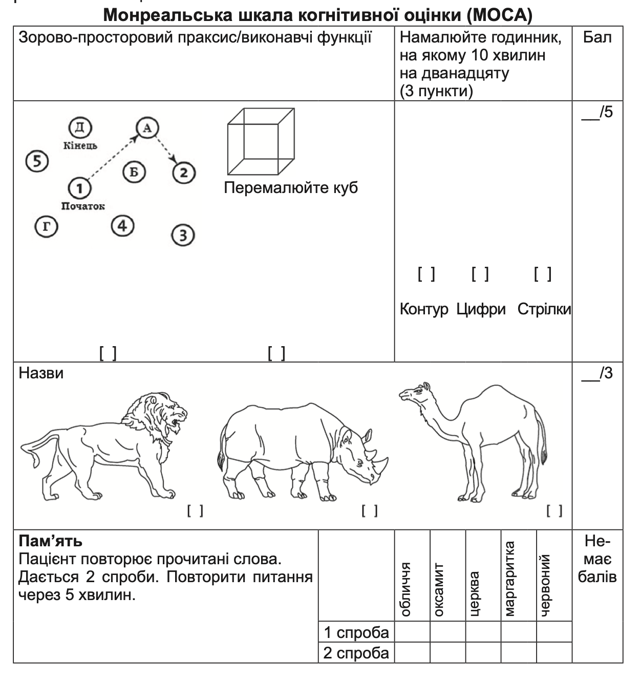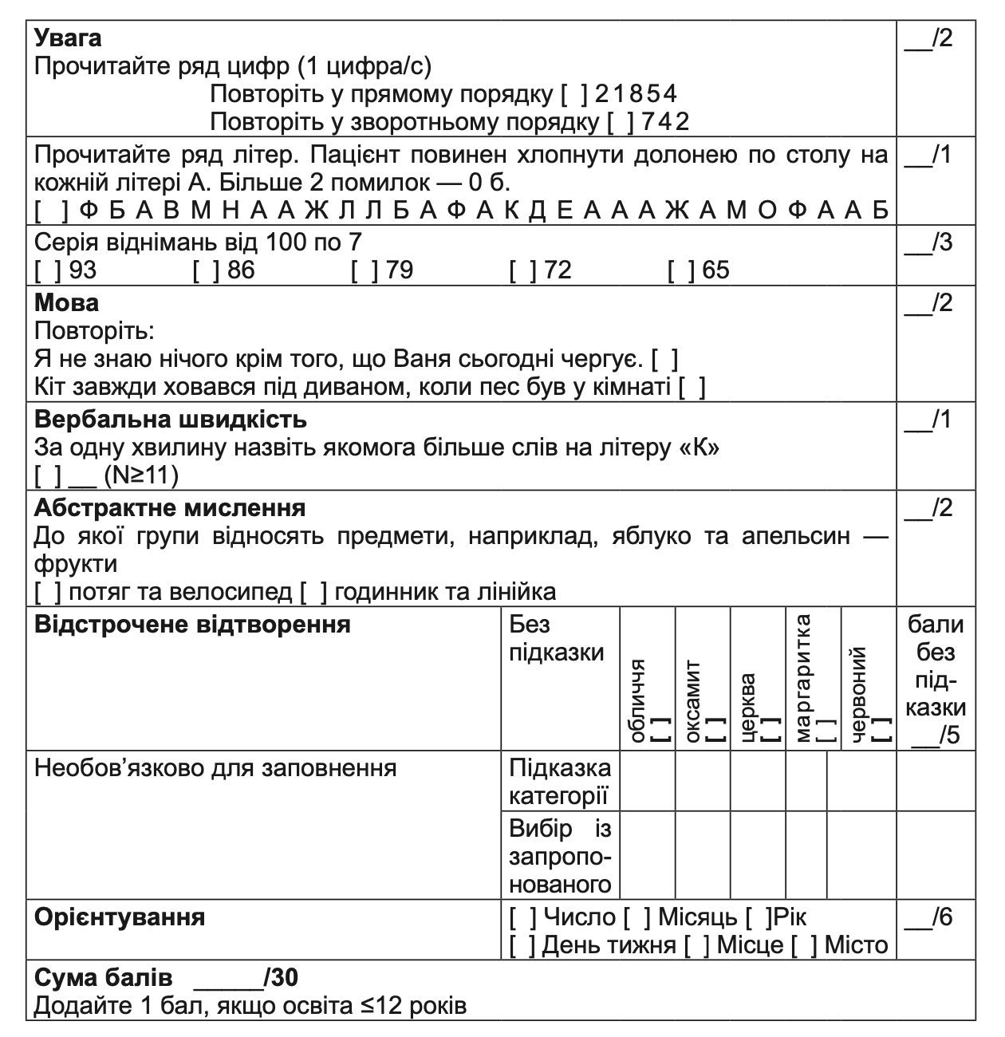
ІНСТРУКЦІЯ ДО ЗАСТОСУВАННЯ (короткий опис)
Альтернативний взаємозв’язок.
Інструкція: екзаменатор інструктує обстежуваного: «Будь ласка, намалюйте лінію, що йде від цифри до літери у висхідному порядку. Почніть звідси [указати на одиницю] і намалюйте лінію, що йде від цифри «1» до літери «А», потім до цифри «2» і так далі. Закінчите тут [указати на букву «Д»]».
Підрахунок: зараховується один бал, якщо обстежуваний успішно на- малював наступний паттерн: 1–А-2–Б-3–В-4–Г-5–Д, без пересічних ліній. Бал не зараховується, якщо є будь-яка помилка, що не була негайно са-мостійно виправлена.
Зорово-просторовий праксис (куб)
Інструкція: екзаменатор дає наступні інструкції, вказуючи на куб: «Нижче, у вільному місці, скопіюйте цей малюнок так точно, як можете». Підрахунок: зараховується один бал за точно виконаний малюнок.
- малюнок повинен бути трьохмірно-просторовий;
- усі лінії повинні бути скопійовані;
- не повинно бути зайвих ліній;
- лінії повинні бути відносно паралельні й однакової довжини (прямокутні призми прийнятні).
Бал не зараховується, якщо не виконаний будь-який із перерахованих вище критеріїв.
Зорово-просторовий праксис (годинник)
Інструкція: укажіть на праву верхню третину аркуша і дайте наступ- ні інструкції: «Намалюйте годинник. Поставте на циферблаті усі цифри та вкажіть час 10 хвилин на дванадцяту».
Підрахунок: зараховується один бал за кожний із наступних трьох критеріїв:
- контур (1 бал): циферблат повинен виглядати як коло, припустимі тільки незначні викривлення (наприклад, незначний дефект змикання кола);
- цифри (1 бал): повинні бути присутні усі цифри циферблату, не повинно бути додаткових цифр;
- цифри повинні розташовуватися в правильному порядку й у відповідних квадрантах на циферблаті;
- римські цифри при- йнятні;
- цифри можуть бути розташовані за межами контуру циферблату;
Стрілки (1 бал): повинно бути дві стрілки, що спільно вказують на ві- рний час; годинна стрілка повинна бути чітко коротшою, ніж хвилинна; стрілки повинні розміщуватися в центрі циферблату та їх з’єднання
повинно бути близько до центру годинника. Бал не зараховується за даний пункт, якщо будь-який із перерахова- них вище критеріїв не дотримано.

Додаток 12
Тест на тривожність (GAD-7)
General Anxiety Disorder (Генералізований тривожний розлад 7 (GAD-7)) – це коротке опитування для оцінювання симптомів тривожності у людини протягом останніх двох тижнів, яке включає в себе 7 запитань, кожне з яких оцінює тяжкість симптомів за вказаний період згідно бальної системи: варіант відіповіді «Ніколи» – 0 балів, «Кілька днів» – 1 бал, «Понад половину часу» – 2 бали, «Майже щодня» – 3 бали.
Загальна оцінка GAD-7 для семи пунктів коливається від 0 до 21 балу, де результат у 0–4 бали – без симптомів, 5–9 балів – легкі симптоми, 10–14 балів – помірні симптоми, більше 15 балів – клінічно значимі симптоми.
Код отримувача послуг ________________________
Дата ___________
Як часто за останні 2 тижні вас непокоїли наступні проблеми?
1. Підвищена нервова збудливість, неспокій чи дратівливість:
o Ніколи
o Кілька днів
o Понад половину часу
o Майже щодня
2. Нездатність впоратись із хвилюванням:
o Ніколи
o Кілька днів
o Понад половину часу
o Майже щодня
3. Надмірне занепокоєння з різного приводу:
o Ніколи
o Кілька днів
o Понад половину часу
o Майже щодня
4. Нездатність розслабитися:
o Ніколи
o Кілька днів
o Понад половину часу
o Майже щодня
5. Крайній рівень неспокою: «Місця собі не знаходжу»:
o Ніколи
o Кілька днів
o Понад половину часу
o Майже щодня
6. Легко піддаюся відчуттю неспокою чи дратівливості:
o Ніколи
o Кілька днів
o Понад половину часу
o Майже щодня
7. Страх через відчуття, ніби станеться щось жахливе:
o Ніколи
o Кілька днів
o Понад половину часу
o Майже щодня

__________________________________

Додаток 13
PHQ-9
Додаток 14
Патент апарату нейрофідбек
Додаток 15
Сертифікати

